СОДЕРЖАНИЕ
введение 3
1. общие сведения 5
1.1. Технико-эксплуатационные характеристики ЭВМ 5
1.2. История развития ЭВМ 7
1.3. Классификация ЭВМ 10
1.3.1. Классификация ЭВМ по назначению 10
1.3.2. Классификация ЭВМ по функциональным возможностям и размерам 12
Функциональная и структурная организация ЭВМ 17
1.1.3. Связь между функциональной и структурной организацией ЭВМ 17
1.1.4. Обобщенная структура ЭВМ и пути её развития 18
1.1.4.1. Обрабатывающая подсистема 20
1.1.4.2. Подсистема памяти 21
1.1.4.3. Подсистема ввода-вывода 21
1.1.4.4. Подсистема управления и обслуживания 22
2. Архитектуры ЭВМ 22
SISD-компьютеры 24
2.1.1. Компьютеры с CISC архитектурой 24
2.1.2. Компьютеры с RISC архитектурой 25
2.1.3. Компьютеры с суперскалярной обработкой 25
SIMD-компьютеры 26
2.1.4. Матричная архитектура 27
2.1.5. Векторно-конвейерная архитектура 28
2.1.6. ММХ технология 28
MISD компьютеры 29
MIMD компьютеры 30
2.1.7. Многопроцессорные вычислительные системы 31
2.1.7.1. Многопроцессорные вычислительные системы с общей шиной. 32
2.1.7.2. Многопроцессорные вычислительные системы с многовходовыми модулями ОП. 33
2.1.8. Многомашинные вычислительные системы (ММВС) 33
2.1.8.1. Многомашинные комплексы 34
2.1.8.2. ММР архитектура 36
3. Структура и форматы команд ЭВМ 37
Форматы команд ЭВМ 37
Способы адресации 40
3.1.1. Классификация способов адресации по наличию адресной информации в команде 41
3.1.2. Классификация способов адресации по кратности обращения в память 42
3.1.3. Классификация по способу формирования исполнительных адресов ячеек памяти 44
3.1.3.1. Относительная адресация 44
3.1.3.2. Стековая адресация 47
4. Типы данных 47
Данные со знаком 47
Данные без знака 48
Данные в формате с плавающей точкой 48
Двоично-десятичные данные 49
Данные типа строка 49
Символьные данные 50
Данные типа указатель 50
Теги и дескрипторы. Самоопределяемые данные 51
5. ПРОЦЕССОРЫ. ЦЕНТРАЛЬНЫЙ ПРОЦЕССОР 53
Логическая структура ЦП 54
Структурная схема процессора 55
Характеристики процессора 58
Регистровые структуры центрального процессора 59
5.1.1. Основные функциональные регистры 60
5.1.2. Регистры процессора обработки чисел с плавающей точкой 62
5.1.3. Системные регистры 62
5.1.4. Регистры отладки и тестирования 63
Назначение и Классификация ЦУУ 63
УСТРОЙСТВА УПРАВЛЕНИЯ ЦП 65
5.1.5. ЦУУ с жесткой логикой. 65
5.1.6. ЦУУ с микропрограммной логикой 67
5.1.7. Процедура выполнения команд 71
6. ЯЗЫК МИКРООПЕРАЦИЙ 72
Описание слов, регистров и шин 73
Описание массива данных и памяти. 73
Описание микроопераций 74
Условные микрооператоры. 76
7. АРИФМЕТИКО-ЛОГИЧЕСКОЕ УСТРОЙСТВО 78
Структура алу 78
Сумматоры 79
Классификация АЛУ 80
Методы повышения быстродействия АЛУ 84
8. ПАМЯТЬ ЭВМ 84
Организация внутренней памяти процессора. 87
Оперативная память и методы управления ОП 91
8.1.1. Методы управления памятью без использования дискового пространства (без использования внешней памяти). 92
8.1.1.1. Распределение памяти фиксированными разделами. 92
8.1.1.2. Размещение памяти с перемещаемыми разделами. 95
Организация виртуальной памяти. 96
8.1.2. Страничное распределение. 97
8.1.3. Сегментное распределение. 100
8.1.4. Странично - сегментное распределение. 102
8.1.5. Свопинг 104
Методы повышения пропускной способности ОП. 105
8.1.6. Выборка широким словом. 105
8.1.7. Расслоение сообщений. 106
Методы организации кэш-памяти 109
8.1.8. Типовая структура кэш-памяти 110
8.1.9. Способы размещения данных в кэш-памяти. 111
8.1.9.1. Прямое распределение. 111
8.1.9.2. Полностью ассоциативное распределение. 112
8.1.9.3. Частично ассоциативное распределение. 114
8.1.9.4. Распределение секторов. 115
8.1.10. Методы обновления строк в основной памяти 117
Системы внешней памяти 117
9. ОБЩИЕ ПРИНЦИПЫ ОРГАНИЗАЦИИ СИСТЕМЫ ПРЕРЫВАНИЯ ПРОГРАММ 118
Характеристики системы прерываний 120
Программно-управляемый приоритет прерывающих программ 123
Организация перехода к прерывающей программе 125
10. подСИСТЕМА ВВОДА/ВЫВОДА 125
Принципы организации подсистемы ввода/вывода 125
Каналы ввода-вывода 127
Интерфейсы ввода-вывода 129
10.1.1. Классификация интерфейсов 129
10.1.2. ТИПЫ И ХАРАКТЕРИСТИКИ СТАНДАРТНЫХ ШИН 132
11. ВЫЧИСЛИТЕЛЬНЫЕ СИСТЕМЫ 134
Общие положения 135
Классификация ВС 136
Понятие открытой системы 138
Кластерные структуры 139
12. Библиографический список 140

введение
Идея автоматизации процесса обработки данных заложена в принцип действия ЭВМ, которая фактически воспроизводит процесс ручного механического счета.
ЭВМ – это совокупность технических и программных средств, предназначенных для автоматизированной обработки информации (дискретных сообщений) по требуемому алгоритму.
Алгоритм - набор правил, позволяющий решить любую конкретную задачу из определенного класса. С помощью алгоритма задают последовательность действий, которые надо совершить для получения искомого решения. Алгоритм решения задачи вводиться в ЭВМ в виде программы, написанной на каком-либо языке программирования, и хранится в памяти ЭВМ в форме машинных кодов команд, осуществляющих управление ходом вычислительного процесса.
Памятью ЭВМ называется совокупность устройств, служащих для запоминания, хранения и выдачи информации.
Языки программирования – это формальные языки, служащие средством общения между человеком и ЭВМ. Языки программирования низкого уровня максимально приближены к машинным кодам. Характерной особенностью так называемых языков программирования высокого уровня является совпадение результата действия оператора с общепринятым смысловым или бытовым значением команды.
Любая ЭВМ содержит следующие основные подсистемы: обрабатывающую подсистему (операционные устройства и устройства управления); подсистему памяти; подсистему ввода-вывода; подсистему управления и обслуживания.

Перед началом решения задачи в подсистему памяти через подсистему ввода/вывода записываются кодированные данные и программа. В ходе вычислительного процесса по управляющим сигналам устройств управления при выполнении очередной команды программы считывается код команды, по нему определяется местонахождение данных, после чего они извлекаются из соответствующего запоминающего устройства. Обрабатывающая система выполняет над ними указанную в коде команды операцию и записывает результат на хранение в запоминающее устройство. Затем определяется местонахождение кода следующей команды и цикл повторяется.

В памяти ЭВМ хранится также вспомогательные и служебные программы, составляющие программное обеспечение (ПО) ЭВМ

Операционные устройства (АЛУ) выполняют арифметические и логические операции над поступающими двоичными кодами (команд и данных), причем любой процессор в состоянии выполнить ограниченный набор команд, входящий в так называемую систему команд ЭВМ.

Устройство управления под воздействием поступающих данных автоматически координирует работу всех устройств ЭВМ посредством своевременной выдачи на них управляющих сигналов.

В составе ЭВМ выделяется центральная обрабатывающая часть (ядро ЭВМ) и периферия (все подсистемы ввода/вывода и внешняя память).

Периферийное оборудование подключается к центральному ядру через каналы ввода/вывода (КВВ) и шинные интерфейсы. КВВ представляют собой специализированные процессоры, управляющие обменом между устройствами ввода/вывода и выделенной областью памяти. Среди КВВ выделилось специализированное так называемое интерфейсное оборудование, обеспечивающее согласование периферии с центральным ядром. В результате ЭВМ приобрела иерархическую структуру, в которой центральная обрабатывающая часть, КВВ, интерфейсы и периферия находятся на разных уровнях иерархии.

Таким образом, к общим принципам построения современных ЭВМ относится следующее.
- Обеспечение максимального удобства в работе пользователей и эффективной эксплуатации оборудования.
Это обеспечивается за счет введения в ЭВМ подсистемы управления и обслуживания.
- Возможность мультипрограммной работы

Для мультипрограммной работы ЭВМ оснащена:
- средствами распределения памяти между программами,
- системой защиты памяти,
- системой прерываний и приоритетов,
- датчиком времени (таймером).

В ОЗУ таких ЭВМ хранится одновременно несколько параллельно выполняемых программ, и имеются средства защиты этих программ и приписанных к ним массивов от взаимного влияния. ОС расширена дополнительными управляющими программами, обеспечивающими различные режимы мультипрограммной работы (пакетный, разделения во времени, интерактивный и т. д.), изменения числа задач, приоритетов, возможность работы с машинными словами разной длины, операции с числами в двоично-десятичном коде и т.п.
- Иерархическая организация
  - структуры ЭВМ,
  - ее памяти,
  - ПО,
  - управления вычислительным процессом.
- Модульный принцип построения ЭВМ (из логически законченных блоков) позволяет наращивать вычислительную мощность и по мере необходимости подключать дополнительные устройства или устанавливать более совершенные, благодаря чему облегчается адаптация ЭВМ в зависимости от требований пользователя.
- Возможность адаптации, развития, модернизации и наращивания технических средств.

В наибольшей степени эти принципы используются в ЭВМ общего назначения, чья архитектура характеризуется:
- Универсальностью - обеспечивает возможность одинаково эффективного решения задач различных классов.
- Совместимостью: совместимость различных ЭВМ достигается за счет соответствующего выбора аппаратных средств, ОС, алгоритмических языков, пользовательских средств.
- информационная совместимость предполагает использование общих кодов и единых форматов представления данных, совпадение характеристик носителей информации и шин.
- программная совместимость чаще всего носит иерархический характер (снизу вверх – от младших моделей к старшим) и подразумевает единство логической структуры: систем адресации, команд, способов подключения периферийных устройств.
- Развитостью программного обеспечения.
- Агрегатностью технических средств (при этом вся система разбивается на большое число конструктивных модулей, каждый из которых выполняет собственные функции).
- Широкой номенклатурой периферийных устройств.
- Высокой технологичностью, унификацией и стандартизацией оборудования.

общие сведения

Технико-эксплуатационные характеристики ЭВМ
Основным техническим параметром ЭВМ является ее быстродействие. Быстродействие ЭВМ - среднестатистическое число операций (кроме операций ввода, вывода и обращения к внешним запоминающим устройствам), выполняемых вычислительной машиной в единицу времени (номинальное быстродействие); один из основных параметров ЭВМ, характеризующий её производительность.
Различают следующие виды быстродействия:
-пиковое (предельное) - это быстродействие процессора без учета времени обращения к оперативной памяти (ОП) за операндами;
-номинальное - быстродействие процессора с ОП;
-системное - быстродействие базовых технических и программных средств, входящих в комплект поставки ЭВМ;
Методы определения быстродействия разделяются на три основных группы:
-расчетные, основанные на информации, получаемой теоретическим или эмпирическим путем;
-экспериментальные, основанные на информации, получаемой с использованием аппаратно-программных измерительных средств;
-имитационные, применяемые для сложных ЭВМ.
Для каждого вида быстродействия применяются следующие традиционные методы их определения.
Пиковая производительность (быстродействие) определяется средним числом команд типа «регистр-регистр», выполняемых в одну секунду без учета их статистического веса в выбранном классе задач.
Номинальная производительность (быстродействие) определяется средним числом команд, выполняемых подсистемой «процессор-память» с учетом их статистического веса в выбранном классе задач. Она рассчитывается, как правило, по формулам и специальным методикам, предложенным для процессоров определенных архитектур, и измеряется с помощью разработанных для них измерительных программ, реализующих соответствующую эталонную нагрузку.
Для данных типов производительностей используются следующие единицы измерения:
MIPS (Mega Instruction Per Second) - миллион целочисленных операций в секунду;
MFLOPS (Mega Floating Operations Per Second) - миллион операций над числами с плавающей запятой в секунду;
GFLOPS (Giga Floating Operations Per Second) - миллиард операций над числами с плавающей запятой в секунду;
TFLOPS (Tera Floating Operations Per Second) - триллион операций над числами с плавающей запятой в секунду.
Системная производительность измеряется с помощью синтезированных типовых (тестовых) оценочных программ, реализованных на унифицированных языках высокого уровня. Унифицированные тестовые программы используют типичные алгоритмические действия, характерные для реальных применений, и штатные компиляторы ЭВМ. Они рассчитаны на использование базовых технических средств и позволяют измерять производительность для расширенных конфигураций технических средств. Результаты оценки системной производительности ЭВМ конкретной архитектуры приводятся относительно базового образца, в качестве которого используются ЭВМ, являющиеся промышленными стандартами систем ЭВМ различной архитектуры. Результаты оформляются в виде сравнительных таблиц, двумерных графиков и трехмерных изображений.
Очень часто при сравнении компьютеров пользуются отношением производительности к стоимости.
Другая не менее важная техническая характеристика ЭВМ - ёмкость памяти - определяется максимальным количеством данных, которые могут в ней храниться. Ёмкость измеряется в двоичных единицах (битах), машинных словах, но большей частью в байтах. Часто ёмкость памяти выражают через число К = 1024. Т.о. для измерения ёмкости различных типов запоминающих устройств используют следующие обозначения:
1байт = 8 бит,
1Кбит (килобит) = 1024 бит,
1Кбайт (килобайт) = 1024 байт,
1 Мбайт (Мегабайт) = 1024Кбайт,
1 Гбайт (гигабайт) = 1024 Мбайт,
1 Тбайт (терабайт) = 1024 Гбайт.
К другим технико-эксплуатационным характеристикам ЭВМ относятся:
- разрядность обрабатываемых слов и кодовых шин интерфейса;
- типы системного и локальных интерфейсов;
- тип и ёмкость оперативной памяти;
- тип и ёмкость накопителя на жестком магнитном диске;
- тип и ёмкость накопителя на гибком магнитном диске;
- тип и ёмкость кэш-памяти;
- тип видеоадаптера и видеомонитора;
- наличие средств работы в компьютерной сети;
- наличие и тип программного обеспечения;
- надежность ЭВМ (свойство ЭВМ при заданных условиях выполнять требуемые функции в течение заданного периода времени);
- стоимость;
- габариты и масса.

История развития ЭВМ
История развития ЭВМ условно делится на отрезки, называемые поколениями ЭВМ. ЭВМ, принадлежащие к различным поколениям, отличаются элементной базой, функционально-логической организацией, конструктивно-технологическим исполнением, программным обеспечением, техническими и эксплуатационными характеристиками, степенью доступа к ЭВМ со стороны пользователя.
Смене поколений ЭВМ сопутствуют изменения технических характеристик:
- быстродействия;
- емкости памяти;
- надежности;
- стоимости.
Основная тенденция развития – стремление уменьшить трудоемкость подготовки программ, облегчить связь операторов и машин, повысить эффективность использования ЭВМ.
Первое поколение (1949-1958)
Основным активным элементом ЭВМ первого поколения является электронная лампа. (Остальные элементы: резисторы, конденсаторы, трансформаторы).
Для построения оперативной памяти применялись ферритовые сердечники. В качестве устройств ввода/вывода (УВВ) сначала использовалось стандартная телеграфная аппаратура, а затем специально для ЭВМ были разработаны электромеханические УВВ на перфокартах и перфолентах.
Машины этого поколения характеризуются:
- огромными размерами;
- малым быстродействием;
- малой емкостью оперативной памяти (ОП);
- невысокой надежностью;
- недостаточно развитым программным обеспечением (ПО).
Второе поколение (1959-1963)
Основной активный элемент ЭВМ второго поколения – транзистор.
Все показатели улучшены по сравнению с I поколением: уменьшены размеры, стоимость, масса и потребляемая мощность, повышена надежность и быстродействие, увеличен объём памяти.
Отличительные черты поколения:
- применение печатного монтажа;
- дифференциация по применению (специализация);
- в программном обеспечении (ПО) – появление алгоритмических языков;
- появление многопрограммных ЭВМ (совместная реализация программ за счет организации параллельной работы основных устройств ЭВМ);
- применение УВВ на магнитных носителях (магнитные ленты, барабаны, диски).
Третье поколение (1964-1976)
Характеризуется широким применением интегральных схем (ИС) с многослойным печатным монтажом. ИС (кристалл) - это законченный функциональный блок, соответствующий сложной транзисторной схеме, вытравленной на поверхности кремниевого кристалла. Позднее стали применяться ИС малой (10-100 компонентов на кристалл) и средней (100-1000 компонентов на кристалл) степени интеграции
Отличительные черты поколения (при улучшении основных показателей по сравнению со вторым поколением) :
- увеличение количества используемых УВВ;
- ПО получило дальнейшее развитие, особенно операционные системы (используются различные режимы работы: пакетный, разделения времени, запрос-ответ и т.п.);
- возможность удаленного доступа пользователей к ЭВМ, находящихся на значительных расстояниях;
- виртуальное использование ЭВМ в режиме разделения времени (вследствие различия инерционности человека и машины у пользователя создается впечатление, что ему одному предоставлено машинное время).
- применение методов автоматического проектирования;
- тенденция к унификации ЭВМ;
- основной носитель информации – магнитный диск.
Четвёртое поколение (1977-до настоящего времени)
Характеризуется применением больших интегральных схем (БИС) и сверхбольших интегральных схем (СБИС). Высокая степень интеграции способствует высокой плотности компоновки электронной аппаратуры, повышению быстродействия, снижению стоимости.
Отличительные черты поколения (при дальнейшем улучшении основных показателей):
- тенденция к унификации ЭВМ и развитию мини- и микро-ЭВМ;
- использование быстродействующих систем памяти и МОП-технологий;
- создание машин, представляющих единую систему (ЕС ЭВМ);
- появление первых персональных компьютеров и рабочих станций;
- основной носитель информации – гибкий магнитный диск.
Пятое поколение (настоящее время)
Зарождается в недрах четвёртого поколения ЭВМ и в значительной мере определяется результатами работы Японского комитета по научным исследованиям в области ЭВМ. Согласно этому проекту ЭВМ пятого поколения (кроме высокой производительности и надежности при более низкой стоимости, вполне обеспечиваемые СБИС и другими новейшими технологиями) должны удовлетворять следующим качественно новым функциональным требованиям:
- обеспечить простоту применения ЭВМ путем реализации систем ввода/вывода информации голосом; диалоговой обработки информации с использованием естественных языков; возможности обучаемости, ассоциативных построений и логических выводов;
- упростить процесс создания программных средств путем автоматизации синтеза программ по спецификациям исходных требований на естественных языках;
- улучшить основные характеристики и эксплуатационные качества ВТ для удовлетворения различных социальных задач, улучшить соотношения затрат и результатов, быстродействия, легкости, компактности ЭВМ; обеспечить их разнообразие, высокую адаптируемость к приложениям и надежность в эксплуатации.
Учитывая сложность реализации поставленных перед пятым поколением задач, вполне возможно разбиение его на более обозримые и лучше ощущаемые этапы, первый из которых во многом реализован в рамках настоящего четвертого поколения.
Сравнительная характеристика ЭВМ различных поколений по некоторым наиболее важным показателям приводится в таблице 1.1.

Классификация ЭВМ

Классификация ЭВМ по назначению
По назначению ЭВМ можно разделить на три группы: универсальные (общего назначения), проблемно-ориентированные и специализированные.
Универсальные ЭВМ предназначены для решения самых различных видов задач: научных, инженерно-технических, экономических, информационных, управленческих и других задач. В качестве универсальных ЭВМ используются различные типы компьютеров, начиная от супер-ЭВМ и кончая персональными ЭВМ. Решаемые на этих компьютерах задачи отличаются сложностью алгоритмов и объемами обрабатываемых данных. Причем одни универсальные ЭВМ могут работать в многопользовательском режиме (в вычислительных центрах коллективного пользования, в локальных компьютерных сетях и т.д.), другие - в однопользовательском режиме.

Проблемно-ориентированные ЭВМ служат для решения более узкого круга задач, связанных, как правило, с управлением технологическими объектами; регистрацией, накоплением и обработкой относительно небольших объемов данных; выполнением расчетов по относительно несложным алгоритмам. На проблемно-ориентированных ЭВМ, в частности, создаются всевозможные управляющие вычислительные комплексы.
Специализированные ЭВМ используются для решения еще более узкого круга задач или реализации строго определенной группы функций. Такая узкая ориентация ЭВМ позволяет четко специализировать их структуру, во многих случаях существенно снизить их сложность и стоимость при сохранении высокой производительности и надежности их работы.

Классификация ЭВМ по функциональным возможностям и размерам
По функциональным возможностям и размерам ЭВМ можно разделить (рис. 1.1) на супер-ЭВМ, большие, малые и микро-ЭВМ.

Рис. 1.1. Классификация ЭВМ по функциональным возможностям и размерам
Функциональные возможности ЭВМ обуславливаются основными технико-эксплуатационными характеристиками.

Исторически первыми появились большие ЭВМ, элементная база которых прошла путь от электронных ламп до интегральных схем со сверхвысокой степенью интеграции.
Супер-ЭВМ - мощные, высокоскоростные вычислительные машины (системы) с производительностью от сотен миллионов до триллионов операций с плавающей точкой в секунду. Супер-ЭВМ выгодно отличаются от больших универсальных ЭВМ по быстродействию числовой обработки, а от специализированных машин, обладающих высоким быстродействием в сугубо ограниченных областях, возможностью решения широкого класса задач с числовыми расчетами.
При производительности порядка нескольких GFLOPS можно еще обойтись одним векторно-конвейерным процессором (однопроцессорные супер-ЭВМ). Создание высокопроизводительной супер-ЭВМ с быстродействием порядка TFLOPS по современной технологии на одном процессоре не представляется возможным. Это связано с ограничением, обусловленным конечным значением скорости распространения электромагнитных волн (300 000 км/сек), так как время распространения сигнала на расстояние нескольких миллиметров (линейный размер стороны микропроцессора) при быстродействии 100 млрд. оп/с становится соизмеримым с временем выполнения одной операции. Поэтому супер-ЭВМ с такой производительностью создаются в виде высокопараллельных многопроцессорных вычислительных систем.
В настоящее время в мире насчитывается несколько тысяч супер-ЭВМ, начиная с простых офисных до мощных: Cyber 205 (фирмы Control Data), VP 2000 (фирмы Fujitsu), VPP500 (фирмы Siemens) и др., производительностью несколько десятков GFLOPS.
Большие ЭВМ часто называют мэйнфреймами (Mainframe). Они поддерживают многопользовательский режим работы (обслуживают одновременно от 16 до 1000 пользователей).
Основные направления эффективного применения мэйнфреймов - это решение научно-технических задач, работа в вычислительных системах с пакетной обработкой информации, работа с большими базами данных, управление вычислительными сетями и их ресурсами. Последнее направление - использование мэйнфреймов в качестве больших серверов вычислительных сетей - часто отмечается специалистами среди наиболее актуальных.
Примерами больших ЭВМ может служить семейство больших машин ЕС ЭВМ, IBM ES/9000 (1990г.), IBM S/390 (1997г.), а также японские компьютеры М1800 фирмы Fujitsu.
Малые ЭВМ (мини-ЭВМ) - надежные, недорогие и удобные в эксплуатации компьютеры, обладающие несколько более низкими по сравнению с мэйнфреймами возможностями. В многопользовательском режиме поддерживаются 16 - 512 пользователей.
Основные их особенности:
- широкий диапазон производительности в конкретных условиях применения,
- аппаратная реализация большинства системных функций ввода-вывода информации,
- простая реализация многопроцессорных и многомашинных систем,
- высокая скорость обработки прерываний,
- возможность работы с форматами данных различной длины.
К достоинствам мини-ЭВМ можно отнести:
- специфическую архитектуру с большой модульностью;
- лучшее, чем у мэйнфреймов, соотношение производительность/ стоимость;
- широкая номенклатура периферийных устройств;
- повышенную точность вычислений.
Мини-ЭВМ успешно применяются:
  - в качестве управляющих вычислительных комплексов.
  - вычислений в многопользовательских вычислительных системах,
  - в системах автоматизированного проектирования,
  - в системах моделирования и искусственного интеллекта,
Одними из первых мини-ЭВМ были компьютеры PDP-11 фирмы DEC (США), Система Малых ЭВМ (СМ ЭВМ): СМ1, 2,3,4,1400, 1700 и др. В настоящее время семейство мини-ЭВМ включает большое число моделей от VAX-11 до VAX 8000, супермини-ЭВМ класса VAX 9000 и др.
Микро-ЭВМ по назначению можно разделить на универсальные и специализированные.
Универсальные многопользовательские ЭВМ - это мощные микро ЭВМ, используемые в компьютерных сетях, оборудованные несколькими видеотерминалами и функционирующие в режиме разделения времени, что позволяет эффективно работать на них сразу нескольким пользователям. Это универсальные серверы (Server) компьютерных сетей, обрабатывающие запросы от всех станций сети, выделенный для обработки запросов от всех станций вычислительной сети, предоставляющий этим станциям доступ к общим системным ресурсам (вычислительным мощностям, базам данных, библиотекам программ, принтерам, факсам и др.) и распределяющий эти ресурсы.
Эту интенсивно развивающуюся группу компьютеров обычно относят к микро-ЭВМ, но по своим характеристикам мощные серверы скорее можно отнести к малым ЭВМ и даже к мэйнфреймам, а супер серверы приближаются к супер-ЭВМ.
Универсальные однопользовательские ЭВМ или персональные компьютеры (ПК) должны удовлетворять требованиям общедоступности и универсальности применения и иметь следующие характеристики:
  - малую стоимость, находящуюся в пределах доступности для индивидуального покупателя;
  - автономность эксплуатации без специальных требований к условиям окружающей среды;
  - гибкость архитектуры, обеспечивающую ее адаптивность к разнообразным применениям в сфере управления, науки, образования, в быту;
  - «дружественность» операционной системы и прочего программного обеспечения для пользователя;
  - высокую надежность работы (более 5000 ч. наработки на отказ).
Наибольшей популярностью в настоящее время пользуется ПК архитектурного направления (платформы) IBM с микропроцессорами фирмы Intel. По конструктивным особенностям ПК можно разделить на стационарные и переносные (мощные переносные компьютеры (рабочие станции) массой до 15 кг; портативные (наколенные) компьютеры типа «LapTop» массой 5-10кг; компьютеры-блокноты (Note Book и Sub Note Book) массой 1,5-4 кг и др.).
Специализированные ЭВМ ориентированы на решение определенного (постоянного) класса задач в течение периода своей эксплуатации. Ориентация специализированных ЭВМ осуществляется различными способами:
- специальной аппаратурной организацией самих ЭВМ или их внешних связей;
- созданием для ЭВМ специального программного обеспечения;
- введением дополнительных аппаратных блоков, расширяющих те или иные функции, возлагаемые на ЭВМ,
- и др.
Сферы использования таких ЭВМ как в нашей стране, так и за рубежом имеют устойчивую тенденцию к расширению. Можно выделить следующие основные области применения специализированных ЭВМ:
  - промышленное производство и транспорт;
  - военная техника и оборона;
  - непромышленная сфера.
Примером специализированных однопользовательских микро-ЭВМ, ориентированных для выполнения определенного круга задач (графических, инженерных, издательских и др.), являются рабочие станции (Work Station).
Специализированные многопользовательские микро-ЭВМ (спец. серверы) осуществляющие управление базами и архивами данных, многопользовательскими терминалами, поддерживающими факсимильную связь, электронную почту и др.
Специализированные серверы используются для устранения наиболее «узких» мест в работе сети, а именно: создания и управления базами и архивами данных, поддержка многоадресной факсимильной связи и электронной почты, управления многопользовательскими терминалами (принтером, плоттером и др.
Файл-сервер используется для работы с файлами данных, имеет объемные дисковые ЗУ.
Архивационный сервер (сервер резервного копирования) предназначен для резервного копирования информации, использует накопители на магнитной ленте (стриммеры) со сменными картриджами.
Факс-сервер, почтовый сервер - выделенные компьютеры для организации эффективной многоадресной факсимильной связи или электронной почты.
Встраиваемые микро-ЭВМ входят составным элементом в промышленные и транспортные системы, технические устройства и аппараты, бытовые приборы. Они способствуют существенному повышению их эффективности функционирования, улучшению технико-экономических и эксплуатационных характеристик.
Специализированные однопользовательские ЭВМ или рабочие станции (Work station), - это однопользовательская система с мощным процессором и многозадачной ОС, имеющая развитую графику с высоким разрешением, большую дисковую и оперативную память и встроенные сетевые средства.
Рабочие станции появились на рынке ЭВМ почти одновременно с ПК и находились впереди по своим вычислительным возможностям. Переломным моментом в развитии рабочих станций стало появление новой архитектуры микропроцессоров RISC, позволившей резко поднять производительность ЭВМ. Современные рабочие станции сопоставимы, а иногда даже превосходят ПК по своим характеристикам. Современная рабочая станция - это не просто большая вычислительная мощность, это тщательно сбалансированные возможности всех подсистем машины, чтобы ни одна из них не стала «узким местом», сводя на нет преимущества других. Всё это в значительной мере и определяло их область применения и проблемную ориентацию: автоматизированное проектирование, банковское дело, управление производством, разведка и добыча нефти, связь, издательская деятельность и др.
Лидером на мировом рынке рабочих станций является американская фирма Sun Microsystems. Архитектура SPARC, разработанная фирмой Sun и использующаяся в её машинах, стала фактически стандартом де-факто. Традиционно доминирующей ОС на рынке рабочих станций была система Unix и ей подобные системы (Solaris и др). В последнее время наблюдается некоторый рост использования операционных систем VAX VMS и в ещё большей степени Windows NT.

Функциональная и структурная организация ЭВМ

Связь между функциональной и структурной организацией ЭВМ
Существуют два взгляда на построение и функционирование ЭВМ. Первый - взгляд пользователя, не интересующегося технической реализацией ЭВМ и озабоченного только получением некоторого набора функций и услуг, обеспечивающих эффективное решение его задач; второй - разработчика ЭВМ, усилия которого направлены на рациональную техническую реализацию необходимых пользователю функций. С учетом этого обстоятельства и вводятся понятия "функциональная и структурная организация" компьютера.
Функциональная организация ЭВМ - это абстрактная модель ЭВМ, описывающая функциональные возможности машины и предоставляемые ею услуги. Функциональная организация ЭВМ в значительной степени определяется предъявляемыми к ней требованиями, уровнем подготовки потенциальных пользователей, типом решаемых ими задач, потребностями в развитии компьютера (по емкости ЗУ, разрядности, составу периферийных устройств и др.).
Предусматриваемые абстрактной моделью функции ЭВМ реализуются на основе реальных, физических средств (устройств, блоков, узлов, элементов) в рамках определенной структуры. В общем случае под структурной организацией ЭВМ понимается некоторая физическая модель, устанавливающая состав, порядок и принципы взаимодействия основных функциональных частей машины (без излишних деталей их технической реализации).
По степени детальности различают структурные схемы, составленные на уровне
  - устройств,
  - блоков,
  - узлов,
  - элементов.
Устройство - наиболее крупная функциональная часть ЭВМ, состоящая из элементов, узлов, блоков и выполняющая глобальные операции над кодированными данными (запоминание, обработку, преобразование).
Блок - функциональный компонент ЭВМ, состоящий из элементов и узлов и выполняющий операции над машинными словами или управляющий такими операциями (пример: сумматор, блок регистров).
Узел - часть машины, состоящая из нескольких более простых элементов и представляющая собой сборочную единицу (логическая схема).
Элемент, простейшее устройство ЭВМ, выполняющее одну операцию над входными сигналами. (пример – логический элемент).
Блоки и устройства часто изготавливаются в виде самостоятельных конструктивных модулей.
Функциональная организация ЭВМ играет ведущую роль и в значительной степени определяет структурную организацию машины, хотя и не дает жестких ограничений на конечную техническую реализацию структурных элементов. Одна и та же функция может быть реализована на совершенно разных технических средствах.

Обобщенная структура ЭВМ и пути её развития
Развитие архитектуры неизбежно ведет к развитию структуры ЭВМ. Реализация принципов интеллектуализации, которые все больше определяют развитие архитектуры ЭВМ, возможна при совершенствовании структурной организации, обеспечивающей повышение эффективности вычислительного процесса и, как следствие этого, рост производительности ЭВМ. В конечном счете, условием и критерием развития структуры является рост производительности ЭВМ.
Основной тенденцией в развитии структуры ЭВМ является разделение функций системы и максимальная специализация подсистем для выполнения этих функций.
Обобщенная структура ЭВМ приведена на рис.1.2.
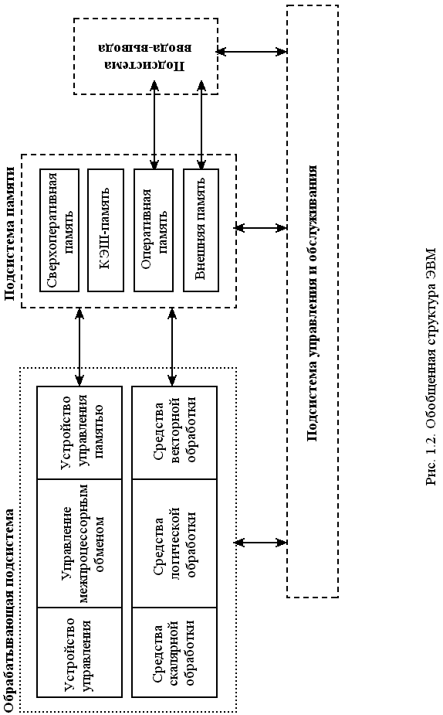

Обобщенная структура ЭВМ состоит из следующих составных частей:
  - обрабатывающей подсистемы;
  - подсистемы памяти;
  - подсистемы ввода-вывода;
  - подсистемы управления и обслуживания.
Для каждой подсистемы выделены основные направления их развития.

Обрабатывающая подсистема
Развитие обрабатывающей подсистемы в большей степени, чем всех остальных подсистем, идет по пути разделения функций и повышения специализации составляющих ее устройств. Создаются специальные средства, которые осуществляют функции управления системой, освобождая от этих функций средства обработки. Такое распределение функций сокращает эффективное время обработки информации и повышает производительность ЭВМ. В то же время средства управления, как и средства обработки, становятся более специализированными. Устройство управления памятью реализует эффективные методы передачи данных между средствами обработки и подсистемой памяти. Меняются функции центрального устройства управления. С одной стороны, ряд функций передается в другие подсистемы (например, функции ввода-вывода), с другой - развиваются средства организации параллельной обработки нескольких команд (суперскалярная обработка) с одновременным повышением темпа исполнения последовательности команд. Для повышения темпа выполнения последовательности команд применяются методы конвейерной обработки наряду с совершенствованием алгоритмов диспетчеризации и исполнения команд. Бурно развивается управление межпроцессорным обменом как эффективное средство передачи информации между несколькими центральными процессорами, входящими в состав вычислительной системы или комплекса.
Операционные устройства (АЛУ) обрабатывающей подсистемы, кроме традиционных средств скалярной (суперскалярной) и логической обработки, все шире стали включать специальные средства векторной обработки. При этом время выполнения операций можно резко сократить как за счет использования арифметического конвейера (одного или нескольких), так и за счет сокращения такта работы конвейера. Возможности задач к распараллеливанию алгоритма счета снимают принципиальные ограничения к организации параллельной обработки информации и использованию структур с глубокой конвейеризацией. В устройствах скалярной обработки все шире появляются специальные операционные блоки, оптимизированные на эффективное выполнение отдельных операций.

Подсистема памяти
Подсистема памяти современных компьютеров имеет иерархическую структуру, состоящую из нескольких уровней:
  - сверхоперативный уровень (локальная память процессора, кэш-память первого и второго уровня);
  - оперативный уровень (оперативная память, дисковый кэш);
  - внешний уровень (внешние ЗУ на дисках, лентах и т.д.).
Каждый уровень состоит из запоминающих устройств, обладающих различным быстродействием и емкостью. Чем выше уровень, тем выше быстродействие соответствующей памяти, но меньше её емкость.
Эффективными методами повышения производительности ЭВМ являются увеличение количества регистров общего назначения процессора, использование многоуровневой кэш-памяти, увеличение объема и пропускной способности оперативной памяти, буферизация передачи информации между ОП и внешней памятью. Увеличение пропускной способности оперативной памяти достигается за счет увеличения их расслоения и секционирования.

Подсистема ввода-вывода
В состав подсистемы ввода-вывода входит набор специализированных устройств, между которыми распределены функции ввода-вывода, что позволяет свести к минимуму потери производительности системы при операциях ввода-вывода. Эти устройства можно условно разделить на критичные и некритичные по быстродействию. К критичным по быстродействию устройствам относятся обработчики команд ввода-вывода и контроллеры интерфейсов. Эти устройства определяют пропускную способность подсистемы ввода-вывода. Некритичные по быстродействию устройства управляют распределением линий в подсистеме ввода-вывода.
Основными направлениями развития подсистем ввода-вывода являются канальная технология ввода-вывода, матричная топология коммутации периферийных устройств (ПУ), увеличение количества и пропускной способности каналов.

Подсистема управления и обслуживания
Подсистема управления и обслуживания - это совокупность аппаратно-программных средств, предназначенных для обеспечения максимальной производительности, заданной надежности, ремонтопригодности, удобства настройки и эксплуатации. Она обеспечивает проблемную ориентацию и заданное время наработки на отказ, подготовку и накопление статистических сведений о загрузке и прохождении вычислительного процесса, выполняет функции "интеллектуального" интерфейса с различными категориями обслуживающего персонала, осуществляет инициализацию, тестирование и отладку. Подсистема управления и обслуживания позволяет поднять на качественно новый уровень эксплуатацию современных ЭВМ.
При разработке структуры ЭВМ все подсистемы должны быть сбалансированы между собой. Только оптимальное согласование быстродействия обрабатывающей подсистемы с объемами и скоростью передачи информации подсистемы памяти, с пропускной способностью подсистемы ввода-вывода позволяет добиться максимальной эффективности использования ЭВМ.

Архитектуры ЭВМ

Под архитектурой ЭВМ понимается функциональная и структурная организация машины, определяющая методы кодирования данных, состав, назначение, принципы взаимодействия технических средств и программного обеспечения.

Можно выделить следующие важные для пользователя группы характеристик ЭВМ, определяющих её архитектуру:
- характеристики и состав модулей базовой конфигурации ЭВМ;
- характеристики машинного языка и системы команд (количество и номенклатура команд, их форматы, системы адресации, наличие программно-доступных регистров в процессоре и т.п.), которые определяют алгоритмические возможности процессора ЭВМ;
- технические и эксплуатационные характеристики ЭВМ;
- состав программного обеспечения ЭВМ и принципы его взаимодействия с техническими средствами ЭВМ.
К наиболее общему принципу классификации ЭВМ и систем по типам архитектуры следует отнести разбиение их на однопроцессорные и многопроцессорные архитектуры (см. рис.2.1).
Исторически первыми появились однопроцессорные архитектуры. Классическим примером однопроцессорной архитектуры является архитектура фон Неймана со строго последовательным выполнением команд: процессор по очереди выбирает команды программы и также по очереди обрабатывает данные (программа и данные хранятся в единственной последовательно адресуемой памяти).
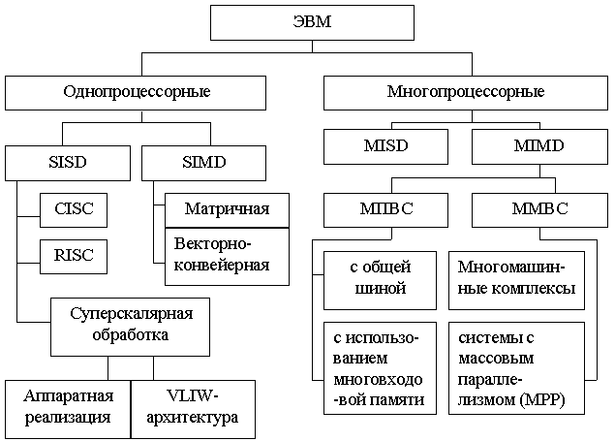
Рис. 2.1. Архитектуры ЭВМ
По мере развития вычислительной техники архитектура фон Неймана обогатилась сначала конвейером команд, а затем многофункциональной обработкой, и по таксономии∗ М.Флина получила обобщенное название компьютера с одним потоком команд и одним потоком данных.
Поток команд - это последовательность команд, выполняемых ЭВМ (системой), а поток данных - последовательность данных (исходная информация и промежуточные результаты решения задачи), обрабатываемых под управлением потока команд.

SISD-компьютеры
Результаты
ПД
Процессор
Память
ПК

Рис. 2.2. SISD- архитектура

SISD (Single Instruction Single Data) или ОКОД - один поток команд, один поток данных. SISD компьютеры это обычные, "традиционные" последовательные компьютеры, в которых в каждый момент времени выполняется лишь одна операция над одним элементом данных (числовым или каким-либо другим значением). При работе такой системы в мультипрограммном режиме, когда совместно решаются несколько задач (программы и исходные данные по каждой из них хранятся в оперативной памяти), обеспечивается параллельная работа устройств системы, происходит разделение времени и оборудования между совместно выполняемыми программами. Но в каждый данный момент операционное устройство (АЛУ), поскольку оно является единственным, занимается обработкой информации по какой-то одной команде, т. е. одновременное преобразование информации в АЛУ по нескольким командам, принадлежащим разным участкам одной и той же программы или разным программам, невозможно. Основная масса современных ЭВМ функционирует в соответствии с принципом фон Неймана и имеет архитектуру класса SISD. Данная архитектура породила CISC, RISC и архитектуру с суперскалярной обработкой.

Компьютеры с CISC архитектурой
Компьютеры с CISC (Complex Instruction Set Computer) архитектурой имеют комплексную (полную) систему команд, под управлением которой выполняются всевозможные операции типа «память-память», «память-регистр», «регистр-память», «регистр-регистр». Данная архитектура характеризуется:
- большим числом команд (более 200);
- переменной длиной команд (от 1 до 11 байт);
- значительным числом способов адресации и форматов команд;
- сложностью команд и многотактностью их выполнения;
- наличием микропрограммного управления, что снижает быстродействие и усложняет процессор.
Обмен с памятью в процессе выполнения команды делает практически невозможной глубокую конвейеризацию арифметики, т.е. ограничивается тактовая частота процессора, а значит, и его производительность.
Большинство современных компьютеров типа IBM PC относятся к CISC архитектуре, например, компьютеры с микропроцессорами 8080, 80486, 80586 (товарная марка Pentium).

Компьютеры с RISC архитектурой
Компьютеры с RISC (Reduced Instruction Set Computer) архитектурой содержат набор простых, часто употребляемых в программах команд. Основными являются операции типа «регистр-регистр».
Данная архитектура характеризуется:
- сокращенным числом команд;
- тем, что большинство команд выполняется за один машинный такт;
- постоянной длиной команд;
- небольшим количеством способов адресации и форматов команд;
- тем, что для простых команд нет необходимости в использовании микропрограммного управления;
- большим числом регистров внутренней памяти процессора.
Компьютеры с RISC-архитектурой «обязаны» иметь преимущество в производительности по сравнению с CISC компьютерами, за которое приходится расплачиваться наличием в программах дополнительных команд обмена регистров процессора с оперативной памятью.

Компьютеры с суперскалярной обработкой
Еще одной разновидностью однопотоковой архитектуры является суперскалярная обработка. Смысл этого термина заключается в том, что в аппаратуру процессора закладываются средства, позволяющие одновременно выполнять две или более скалярные операции, т.е. команды обработки пары чисел. Суперскалярная архитектура базируется на многофункциональном параллелизме и позволяет увеличить производительность компьютера пропорционально числу одновременно выполняемых операций. Способы реализации суперскалярной обработки могут быть разными.
Аппаратная реализация суперскалярной обработки применяется как в CISC, так и в RISC - процессорах и заключается в чисто аппаратном механизме выборки из буфера инструкций (или кэша инструкций) несвязанных команд и параллельном запуске их на исполнение. Этот метод хорош тем, что он «прозрачен» для программиста, составление программ для подобных процессоров не требует никаких специальных усилий, ответственность за параллельное выполнение операций возлагается в основном на аппаратные средства.
VLIW-архитектуры суперскалярной обработки. Второй способ реализации суперскалярной обработки заключается в кардинальной перестройке всего процесса трансляции и исполнения программ. Уже на этапе подготовки программы компилятор группирует несвязанные операции в пакеты, содержимое которых строго соответствует структуре процессора. Например, если процессор содержит функционально независимые устройства (сложения, умножения, сдвига и деления), то максимум, что компилятор может «уложить» в один пакет - это четыре разнотипные операции; (сложение, умножение, сдвиг и деление). Сформированные пакеты операций преобразуются компилятором в командные слова, которые по сравнению с обычными инструкциями выглядят очень большими. Отсюда и название этих суперкоманд и соответствующей им архитектуры - VLIW (Very Large Instruction Word - очень широкое командное слово). По идее, затраты на формирование суперкоманд должны окупаться скоростью их выполнения и простотой аппаратуры процессора, с которого снята вся «интеллектуальная» работа по поиску параллелизма несвязанных операций. Однако практическое внедрение VLIW-архитектуры затрудняется значительными проблемами эффективной компиляции.
Архитектуры класса SISD охватывают те уровни программного параллелизма, которые связаны с одиночным потоком данных. Они реализуются многофункциональной обработкой и конвейером команд.
Параллелизм циклов и итераций тесно связан с понятием множественности потоков данных и реализуется векторной обработкой. В таксономии компьютерных архитектур М. Флина выделена специальная группа однопроцессорных систем с параллельной обработкой потоков данных – SIMD.

SIMD-компьютеры
SIMD (Single Instruction Stream - Multiple Data Stream) или ОКМД - один поток команд и множество потоков данных. SIMD компьютеры состоят из одного командного процессора (управляющего модуля), называемого контроллером, и нескольких модулей обработки данных, называемых процессорными элементами.

Управляющий модуль принимает, анализирует и выполняет команды. Если в команде встречаются данные, контроллер рассылает на все процессорные элементы команду, и эта команда выполняется на нескольких или на всех процессорных элементах.
Все процессорные элементы идентичны и каждый из них представляет собой совокупность управляюще-обрабатывающего органа (быстродействующего процессора) и процессорной памяти небольшой емкости. Процессорные элементы выполняют операции параллельно над разными потоками данных (ПД) под управлением общего потока команд (ПК), вследствие чего такие ЭВМ называются системами с общим потоком команд. В любой момент в каждом процессоре выполняется одна и та же команда, но обрабатываются различные данные. Реализуется синхронный параллельный вычислительный процесс.
Одним из преимуществ данной архитектуры считается то, что в этом случае более эффективно реализована логика вычислений. До половины логических инструкций обычного процессора связано с управлением выполнением машинных команд, а остальная их часть относится к работе с внутренней памятью процессора и выполнению арифметических операций. В SIMD компьютере управление выполняется контроллером, а "арифметика" отдана процессорным элементам. Возможны два способа построения компьютеров этого класса. Это матричная структура ЭВМ и векторно-конвейерная обработка.

Матричная архитектура
Суть матричной структуры заключается в том, что имеется множество процессорных элементов, исполняющих одну и ту же команду над различными элементами вектора (потоков данных), объединенных коммутатором. Каждый процессорный элемент включает схемы местного управления, операционную часть, схемы связи и собственную оперативную память. Изменение производительности матричной системы достигается за счет изменения числа процессорных элементов.
Основные их преимущества - высокая производительность и экономичность. Недостатки матричных систем, ограничивающие области их применения, заключаются в жесткости синхронного управления матрицей процессорных элементов и сложности программирования обмена данными между процессорными элементами через коммутатор.
Они применяются главным образом для реализации алгоритмов, допускающих параллельную обработку многих потоков данных по одной и той же программе (одномерное и двумерное прямое и обратное преобразования Фурье, решение систем дифференциальных уравнений в частных производных, операций над векторами и матрицами и др.). Матричные системы довольно часто используются совместно с универсальными однопроцессорными ЭВМ. Примером векторных супер-ЭВМ с матричной структурой является знаменитая в свое время система ILLIAC-IV.

Векторно-конвейерная архитектура
В отличие от матричной, векторно-конвейерная структура компьютера содержит конвейер операций, на котором обрабатываются параллельно элементы векторов и полученные результаты последовательно записываются в единую память. При этом отпадает необходимость в коммутаторе процессорных элементов, служащем камнем преткновения в матричных компьютерах.
Векторно-конвейерную структуру имеют однопроцессорные супер-ЭВМ серии VP фирмы Fujitsu; серии S компании Hitachi; C90, М90, Т90 фирмы Cray Research; Сгау-3, Сгау-4 фирмы Cray Computer и т.д. Общим для всех векторных суперкомпьютеров является наличие в системе команд векторных операций, допускающих работу с векторами определенной длины, допустим, 64 элемента по 8 байт. В таких компьютерах операции с векторами обычно выполняются над векторными регистрами.

ММХ технология
Еще одним примером SIMD-архитектуры является технология ММХ, которая существенно улучшила архитектуру микропроцессоров фирмы Intel. Технология MMX представляет собой компромиссное решение, объединяющее пути, используемые в классическом процессоре CISC-архитектуры (Pentium), в компьютерах с параллельной SIMD-архитектурой, с добавлением ряда простых (RISC) команд параллельной обработки данных. Она разработана для ускорения выполнения мультимедийных и коммуникационных программ с добавлением новых типов данных и новых инструкций. Технология в полной мере использует параллелизм SIMD-архитектуры и сохраняет полную совместимость с существующими операционными системами и приложениями для SISD.
Точно также, как однопроцессорные компьютеры, представлены архитектурами с одним потоком данных SISD и множеством потоков данных SIMD, так и многопроцессорные системы могут быть представлены двумя базовыми типами архитектур в зависимости от параллелизма данных:

MISD компьютеры
MISD (Multiple Instruction Stream - Single Data Stream) или МКОД - множество потоков команд и один поток данных. MISD компьютеры представляет собой, как правило, регулярную структуру в виде цепочки последовательно соединенных процессоров П1, П2, ..., ПN, образующих процессорный конвейер (рис. 2.4). В такой системе реализуется принцип конвейерной (магистральной) обработки, который основан на разбиении всего процесса на последовательно выполняемые этапы, причем каждый этап выполняется на отдельном процессоре. Одинарный поток исходных данных для решения задачи поступает на вход процессорного конвейера. Каждый процессор решает свою часть задачи, и результаты решения в качестве исходных данных передает на вход последующего процессора. К каждому процессору подводится свой поток команд, т. е. наблюдается множественный поток команд ПК1, ПК2, ..., ПКN.
в
Вычислительных машин такого класса практически нет и трудно привести пример их успешной реализации. Один из немногих - систолический массив процессоров, в котором процессоры находятся в узлах регулярной решетки, роль ребер которой играют межпроцессорные соединения. Все процессорные элементы управляются общим тактовым генератором. В каждом цикле работы каждый процессорный элемент получает данные от своих соседей, выполняет одну команду и передает результат соседям.
В дальнейшем для MISD нашлась ещё одна адекватная организация вычислительной системы - распределенная мультипроцессорная система с общими данными. Наиболее простая и самая распространенная система этого класса - обычная локальная сеть персональных компьютеров, работающая с единой базой данных, когда много процессоров обрабатывают один поток данных. Впрочем, тут есть одна тонкость. Как только в такой сети все пользователи переключаются на обработку собственных данных, недоступных для других абонентов сети, MISD - система превращается в систему с множеством потоков команд и множеством потоков данных, соответствующую MIMD-архитектуре.

MIMD компьютеры
MIMD (Multiple Instruction Stream - Multiple Data Stream) или МКМД - множество потоков команд и множество потоков данных. Эта категория архитектур вычислительных машин наиболее богата, если иметь в виду примеры ее успешных реализаций. В неё попадают симметричные параллельные вычислительные системы, рабочие станции с несколькими процессорами, кластеры рабочих станций и т.д. Уже довольно давно появились компьютеры с несколькими независимыми процессорами, но вначале на таких компьютерах был реализован только параллелизм заданий, то есть на разных процессорах одновременно выполнялись разные и независимые программы.
Так как только MIMD-архитектура включает все уровни параллелизма от конвейера операций до независимых заданий и программ, то любая вычислительная система этого класса в частных приложениях может выступать как SISD и SIMD-система. Например, если многопроцессорный комплекс выполняет одну-единственную программу без каких-либо признаков векторного параллелизма данных, то в этом конкретном случае он функционирует как обычный SISD-компьютер, и весь его потенциал остается невостребованным. Таким образом, употребляя термин «MIMD», надо иметь в виду не только много процессоров, но и множество вычислительных процессов, одновременно выполняемых в системе. MIMD-системы по способу взаимодействия процессоров (рис. 2.5.) делятся на системы с сильной и слабой связью.

Многопроцессорные вычислительные системы
Сильно-связанные вычислительные системы или многопроцессорные вычислительные системы (МПВС) основаны на объединении процессоров на общем поле оперативной памяти. Это поле называется разделяемой памятью (Shared Memory). Управление обеспечивается одной общей операционной системой. При этом достигаются более быстрый обмен информацией между процессорами, чем между ЭВМ в многомашинных вычислительных системах (комплексах), и более высокая суммарная производительность системы. Иногда их называют «истинными» мультипроцессорами.
В таких системах, как правило, число параллельных процессов невелико и управляет ими централизованная операционная система. Процессы обмениваются информацией через общую оперативную память. При этом возникают задержки из-за межпроцессорных конфликтов. При создании больших мультипроцессорных ЭВМ (мэйнфреймов, суперЭВМ) предпринимаются огромные усилия по увеличению пропускной способности оперативной памяти. В результате аппаратные затраты возрастают чуть ли не в квадратичной зависимости, а производительность системы упорно «не желает» увеличиваться пропорционально числу процессоров. Так, сложнейшие средства снижения межпроцессорных конфликтов в оперативной памяти суперкомпьютеров серии CRAY X-MP/Y-MP позволяют получить коэффициент ускорения не более 3,5 для четырехпроцессорной конфигурации системы.
По топологии межмодульных функциональных и управляющих связей и организации работы выделяются два типа многопроцессорных систем МКМД
- с общей шиной;
- с использованием многовходовой памяти (многошинные-многовходовые вычислительные системы).

Многопроцессорные вычислительные системы с общей шиной.
В МПВС с общей шиной (Shared Memory Proccessing – мультипроцессоры с разделением памяти, SMP-архитектура) все функциональные модули (процессоры П1, П2, ..., ПМ, модули памяти МП1, МП2, .... МПК, устройства ввода-вывода УВВ1, УВВ2, .... УВВМ) подсоединены к одной общей шине межмодульных связей, ширина которой может быть от одного бита до нескольких байтов. Между модулями системы нет постоянных связей, информация между ними передается в режиме разделения времени. В каждый данный момент времени по шине передается лишь один пакет информации от какого-то одного источника. Другие источники информации должны ожидать, пока не освободится системная шина.
Основные преимущества системы с общей шиной межмодульных связей:
- система характеризуется относительно низкой функциональной сложностью и невысокой стоимостью;
- в системе легко осуществляется реконфигурация структуры путем добавления или удаления функциональных модулей.
Недостатки таких систем:
- ограничение производительности системы пропускной способностью общей шины;
- ухудшение общей производительности системы при ее расширении путем добавления модулей;
- потери производительности системы, связанные с разрешением конфликтов, которые возникают в случае, когда несколько модулей одновременно претендуют на занятие общей шины для передачи информации. Эти потери можно снизить, если, кроме общей памяти, доступной всем процессорам, каждый из них снабдить местной (локальной, процессорной) памятью для хранения информации, участвующей в ближайшем ряду вычислений. При наличии местной памяти частота обращения процессоров к общей памяти уменьшается, следовательно, уменьшается частота возникновения конфликтов и потери времени на их разрешение;
- отказ общей шины приводит к выходу из строя всей системы.
Организация связей между элементами системы на основе общей шины является одним из распространенных способов построения не только многопроцессорных, но и многомашинных вычислительных комплексов небольшой мощности.
Архитектура SMP стала своего рода стандартом для всех современных многопроцессорных серверов (например, НР9000 и DEC Alpha Server AXP).

Многопроцессорные вычислительные системы с многовходовыми модулями ОП.
В МПВС с многовходовыми модулями ОП или симметричных МПВС взаимные соединения выполняются с помощью индивидуальных шин, подключающих каждый процессор и каждое устройство ввода-вывода к отдельному входу оперативной памяти. Для этого необходимо, чтобы модули ОП имели по несколько входов и снабжались управляющими схемами для разрешения конфликтов в случаях, когда два или более процессора или устройства ввода-вывода требуют доступа к одному и тому же модулю памяти в пределах одного временного цикла. Число подключаемых элементов системы к одному модулю памяти ограничивается числом его входов.
При построении общего поля ОП МПВС целесообразной оказывается реализация метода расслоения оперативной памяти, при которой ячейки с соседними адресами оказываются расположенными в соседних модулях. Обязательными условиями применения этого метода являются модульность структуры ОП и наличие для каждого модуля памяти автономного блока управления памятью.
Преимущества МПВС с многовходовыми модулями ОП:
- скорость передачи информации значительно выше, чем в МПВС с общей шиной;
- система может работать и в режиме однопроцессорной конфигурации.
Недостатки таких систем следующие:
- большое число линий связи и разъемов, усложняющих конструкцию системы и снижающих ее надежность;
- оперативная память, составленная из многовходовых модулей, является дорогостоящей.
Принципы построения МПВС с многовходовыми модулями ОП используются в мэйнфреймах.

Многомашинные вычислительные системы (ММВС)
В системах типа МКМД реализуется асинхронный вычислительный процесс, при котором каждый процессор системы выполняет свою программу (или свой участок сложной программы) с собственными данными. В таких системах происходит постоянное распараллеливание вычислений. Две основных причины создания этого типа ВС – дублирование важных блоков вычислений или модулей ВС и повышение производительности систем.

Многомашинные комплексы
Вычислительные системы со слабой связью или распределенные вычислительные системы, как правило, представляются многомашинными комплексами, в которых отдельные компьютеры объединяются либо с помощью сетевых средств, либо с помощью общей внешней памяти (обычно — дисковые накопители большой емкости). Каждая ЭВМ системы имеет свою оперативную память и работает под управлением своей операционной системы. Каждая машина использует другую как канал или устройство ввода-вывода. Обмен информацией между машинами происходит в результате взаимодействия их операционных систем.
ММВС строится из логически независимых компонентов: процессоров, устройств оперативной памяти, каналов ввода-вывода, ВЗУ, устройств управления ВЗУ, устройств ввода-вывода, устройств управления УВВ. Логическая независимость процессоров системы определяется возможностью их независимого функционирования. Для остальных компонентов эта независимость определяется возможностью их подсоединения к одному или к нескольким процессорам ММВС.
Связь между машинами (процессорами) ММВС может осуществляться на уровне любого из его логически независимых компонентов с помощью специальных мультисистемных средств или средств комплексирования. Такая связь должна быть достаточно гибкой и обеспечивать независимость функционирования различных модулей системы и их взаимодействие с различной скоростью, соответствующей скорости обмена информацией между элементами системы. Для этого на разных уровнях комплексирования применяются различные по тактовой частоте, разрядности, пропускной способности шины интерфейсов.
Очевидно, что система со всеми возможными уровнями связей будет наиболее совершенной, гибкой и надежной в функционировании. Но с другой стороны, система с полными связями получается сложной по своей структуре и организации функционирования. В каждом конкретном многомашинном комплексе не обязательно реализуются все уровни комплексирования.
Рассмотрим уровни связи вычислительной системы в порядке возрастания скорости обмена информацией.
Межмашинная связь на уровне внешних устройств используется главным образом для организации общего поля внешней памяти. Такая связь организуется через каналы ввода-вывода этих устройств и шинные интерфейсы. При этом обычно часть ВЗУ остается в индивидуальном пользовании отдельных машин. Преимуществом комплексирования на уровне ВЗУ является значительное увеличение объемов информации (данных и программ), одновременно доступных процессорам ММВС.

Наибольшее распространение получила взаимодействие вычислительных средств на уровне канал-канал через адаптер канал-канал. Адаптер подключается к двум каналам, причем функционально он рассматривается как устройство управления ввода-вывода для каждого из каналов, а каждая из связанных адаптером машин по отношению друг к другу является внешним устройством. В отличие от любого другого устройства управления внешними устройствами адаптер не управляет устройствами ввода-вывода, а только осуществляет связь между каналами и синхронизирует их работу. Адаптер обеспечивает быстрый обмен информацией между каналами, а следовательно, и между ОП взаимодействующих процессоров, если общее поле оперативной памяти не организовано.
Взаимодействие на уровне ОП осуществляется для создания общего поля оперативной памяти, что значительно ускоряет обмен информацией между процессорами и повышает возможности функционирования системы. Наибольшая оперативность обмена информацией достигается при реализации именно такого уровня связи. Построение ММВС с общим полем ОП связано с необходимостью применения многовходовых модулей памяти. При этом существенно усложняются структура и функции устройства управления общей оперативной памятью. С помощью УУ должны решаться такие задачи, как реализация установленной очередности обращения к модулям памяти со стороны процессоров, решение конфликтных ситуаций, возникающих при одновременном обращении к одному и тому же модулю памяти со стороны обоих процессоров, поддержание когерентности памяти. Наибольшие затруднения связаны с созданием программных средств, обеспечивающих функционирование системы с общим полем ОП.
Взаимодействие на уровне процессоров через интерфейс межпроцессорной связи осуществляется с целью синхронизации единого вычислительного процесса путем передачи между процессорами сигналов внешних прерываний и команд прямого управления.
Для оценки эффективности взаимодействия вычислительных средств системы на различных уровнях могут привлекаться такие показатели эффективности ВС, как время реакции системы на запросы с учетом их приоритетов, пропускная способность, время на решение заданного набора задач.

ММР архитектура
Другим примером реализации слабосвязанной архитектуры являются системы с массовым параллелизмом (МРР), состоящие из десятков, сотен, а иногда и тысяч процессорных узлов. Строгой границы не существует, однако считается, что при числе процессоров 128 и более система относится к MPP-архитектуре. Большинство MPP-систем имеют как логически так и физически распределенную между процессорами память. Каждый узел такой системы содержит процессор и модуль памяти, в котором хранится процесс - совокупность команд, исходных и промежуточных данных вычислений, а также системные идентификаторы процесса. Узлы массово-параллельной системы объединяются коммутационными сетями самой различной формы - от простейшей двумерной решетки до гиперкуба или трехмерного тора. В отличие от архитектуры фон Неймана, передача данных между узлами коммутационной сети происходит по готовности данных процесса, а не под управлением некоторой программы. Отсюда еще одно название подобных систем - «системы с управлением потоком данных» (иногда просто «потоковые машины»).
К достоинствам данной архитектуры относится то, что она использует стандартные микропроцессоры и обладает неограниченным быстродействием (порядка TFLOPS).
Однако есть и недостатки — программирование коммутаций процессов является слабо автоматизированной и очень сложной процедурой. Так что для коммерческих задач и даже для подавляющего большинства инженерных приложений системы с массовым параллелизмом недоступны.
Многомашинные вычислительные системы создаются и на базе мини- и микро-ЭВМ.
Сравнивая между собой ММВС и МПВС, можно отметить, что в МПВС достигается более высокая скорость обмена информацией между элементами системы и поэтому более высокая производительность, более высокая реакция на возникающие в системе и ее внешней среде нестандартные ситуации, более высокие надежность и живучесть (МПВС сохраняет работоспособность, пока работоспособны хотя бы по одному модулю каждого типа устройств). С другой стороны, построение ММВС из серийно выпускаемых ЭВМ с их стандартными операционными системами значительно проще, чем построение МПВС, требующих преодоления определенных трудностей, связанных главным образом с организацией общего поля оперативной памяти и созданием единой операционной системы. Разница организации MIMD-систем с сильной и слабой связью проявляются ещё и при обработке приложений, отличающихся интенсивностью обменов между взаимодействующими процессами (см. раздел Вычислительные системы).
Вычислительные сети являются дальнейшим развитием вычислительных систем распределенного типа. Они представляют собой новый, более совершенный этап в использовании средств вычислительной техники - переход к коллективному их использованию.

Структура и форматы команд ЭВМ
Обработка информации в ЭВМ осуществляется путём программного управления.
Программа представляет собой алгоритм обработки информации, записанной в виде последовательности команд, которые должны быть выполнены машиной для получения результата.
Команда ЭВМ представляет собой код, определяющий операцию вычислительной машины и данные, участвующие в операции. В явной и неявной форме команда содержит также информацию об адресе, по которому помещается результат операции, и об адресе следующей команды.
По характеру выполняемых операций можно выделить следующие группы команд:
- команды арифметических операций для чисел с фиксированной или плавающей запятой;
- команды десятичной арифметики;
- команды передачи данных (MOV AX, 0FFFh);
- команды операций ввода/вывода (IN, OUT);
- команды логических операций (AND, OR, NOT);
- команды передачи управления (управление циклом – LOOP, условные переходы – JAE, JB);
- команды задания режима работы машины и др.

Форматы команд ЭВМ
В команде, как правило, содержатся не сами операнды, а информация объект адресах ячеек памяти или регистрах, в которых они находятся. Код команды можно представить состоящим из нескольких полей, каждое из которых имеет свое функциональное назначение.
В общем случае команда состоит из:
- операционной части (содержит код операции);
- адресной части (содержит адресную информацию о местонахождении обрабатываемых данных и месте хранения результатов).
В свою очередь, эти части, что особенно характерно для адресной части, могут состоять из нескольких полей.
Структура команды определяется составом, назначением и расположением полей в коде.
Форматом команды называется заранее оговоренная структура полей ее кода с разметкой номеров разрядов (бит), определяющих границы отдельных полей команды, или с указанием числа разрядов (бит) в определенных полях, позволяющая ЭВМ распознавать составные части кода.
Пример формата команды процессора i486.
mod r/m - спецификатор режима адресации;
r/m - регистр памяти;
SS - масштабный множитель для режима масштабирования индексной адресации;

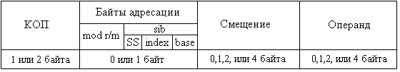

КОП - код операции;
index - определяет индексный регистр;
base - определяет базовый регистр.

Важной и сложной проблемой при проектировании ЭВМ является выбор структуры и форматов команды, т.е. ее длины, назначения и размерности отдельных ее полей. Естественно стремление разместить в команде в возможно более полной форме информацию о предписываемой командой операции. Однако в условиях, когда в современных ЭВМ значительно возросло число выполняемых различных операций и соответственно команд (в компьютерах с CISC-архитектурой более 200 команд) и значительно увеличилась емкость адресуемой основной памяти (32, 64 Мб), это приводит к недопустимо большой длине формата команды.
Вместе с тем, для упрощения аппаратуры и повышения быстродействия ЭВМ длина формата команды должна быть по возможности короче, укладываться в машинное слово или полуслово. Решение проблемы выбора формата команды значительно усложняется в микропроцессорах, работающих с коротким словом.
Проследим изменения классических структур команд.
Чтобы команда содержала в явном виде всю необходимую информацию о задаваемой операции, она должна, как это показано на рис. 3.1 (б), содержать следующую информацию: А1, А2 - адреса операндов, А3 - адрес результата, А4 - адрес следующей команды (принудительная адресация команд).

Рис. 3.1. Структуры команд: а) обобщенная, б) четырехадресная, в) трехадресная, г) двухадресная, д) одноадресная, е)безадресная

Такая структура приводит к большей длине команды и неприемлема для прямой адресации операндов основной памяти. В компьютерах с RISC-архитектурой четырехадресные команды используются для адресации операндов, хранящихся в регистровой памяти процессора.
Можно установить, как это принято для большинства машин, что после выполнения данной команды, расположенной по адресу К (и занимающей L ячеек), выполняется команда из (K+L)-ой ячейки. Такой порядок выборки команды называется естественным. Он нарушается только специальными командами (передачи управления). В таком случае отпадает необходимость указывать в команде в явном виде адрес следующей команды.
В трехадресной команде (рис. 3.1, в) первый и второй адреса указывают ячейки памяти, в которых расположены операнды, а третий определяет ячейку, в которую помещается результат операции.
Можно условиться, что результат операции всегда помещается на место одного из операндов, например первого. Получим двухадресную команду (рис. 3.1, г), т.е. для результата используется подразумеваемый адрес.
В одноадресной команде (рис. 3.1, д) подразумеваемые адреса имеют уже и результат операции и один из операндов. Один из операндов указывается адресом в команде, в качестве второго используется содержимое регистра процессора, называемого в этом случае регистром результата или аккумулятором. Результат операции записывается в тот же регистр.
Наконец, в некоторых случаях возможно использование безадресных команд (рис. 3.1, е), когда подразумеваются адреса обоих операндов и результата операции, например, при работе со стековой памятью.
С точки зрения программиста, наиболее естественны и удобны трехадресные команды. Обычно в ЭВМ используется несколько структур и форматов команд разной длины. Приведенные на рис. 3.1. структуры команд достаточно схематичны. В действительности адресные поля команд большей частью содержат не сами адреса, а только информацию, позволяющую определить действительные (исполнительные) адреса операндов в соответствии с используемыми в командах способами адресации.

Способы адресации
Существует два различных принципа поиска операндов в памяти: ассоциативный и адресный.
Ассоциативный поиск операнда (поиск по содержанию ячейки) предполагает просмотр содержимого всех ячеек памяти для выявления кодов, содержащих заданный командой ассоциативный признак. Эти коды и выбираются из памяти в качестве искомых операндов.
Адресный поиск предполагает, что искомый операнд извлекается из ячейки, номер которой формируется на основе информации в адресном поле команды. Ниже мы будем рассматривать только реализацию адресного принципа поиска операнда.
Следует различать понятия исполнительного адреса и адресного кода.
Адресный код – это информация об адресе операнда, содержащегося в команде.
Исполнительный адрес – это номер ячейки памяти, к которой фактически производится обращение.
В современных ЭВМ адресный код, как правило, не совпадает с исполнительным адресом. Таким образом, способ адресации можно определить как способ формирования исполнительного адреса операнда А_{и} по адресному коду команды А_{к}.
В системах команд современных ЭВМ часто предусматривается возможность использования нескольких способов адресации операндов для одной и той же операции. Для указания способа адресации в некоторых системах команд выделяется специальное поле в команде - «метод» (указатель адресации). В этом случае любая операция может выполняться с любым способом адресации, что значительно упрощает программирование.
Адресуемые в командах операнды хранятся в основной памяти (ОП) и регистровой памяти (РП), рисунок 3.2.

Рассмотрим способы адресации, применяемые в современных ЭВМ.

Классификация способов адресации по наличию адресной информации в команде
По наличию адресной информации в команде различают явную и неявную адресацию.
При явной адресации операнда в команде есть поле адреса этого операнда, в котором задается адресный код Ак. Большинство методов адресации являются явными.
При неявной адресации адресное поле в команде отсутствует, адрес операнда подразумевается кодом операции.
Метод неявной адресации операндов используется во всех процессорах. Основное его назначение - уменьшение длины команды за счет исключения части адресов. При этом методе код операции точно задает адрес операнда. Например, из команды исключается адрес приемника результата. При этом подразумевается, что результат в этой команде помещается на место второго операнда.

Классификация способов адресации по кратности обращения в память
Широко используются следующие методы адресации операнда с различной кратностью обращения (R) в память:
1. Непосредственная (R = 0).
2. Прямая (R = 1).
3. Косвенная (R > 2).
Непосредственная адресация операнда. При этом способе операнд располагается в адресном поле команды. Обращение к регистровой памяти (РП) или оперативной памяти (ОП) не производится. Таким образом, уменьшается время выполнения операции, сокращается объем памяти. Непосредственная адресация удобна для задания констант, длина которых меньше или равна длине адресного поля команды.
Прямая адресация операндов. При этом способе (рис. 3.3) адресации обращение за операндом в РП или ОП производится по адресному коду в поле команды, т.е. исполнительный адрес операнда совпадает с адресным кодом команды (А_{и} = А_{к}).

Рис.3.3. Схема прямой адресаций
Обеспечивая простоту программирования, этот метод имеет существенные недостатки, так как для адресации к ячейкам памяти большой емкости (число адресов М велико) требуется «длинное» адресное поле в команде. Прямая адресация используется широко в сочетании с другими способами адресации. В частности, вся адресация к «малой» регистровой памяти ведется только с помощью прямой адресации.
Косвенная адресация операндов. При этом способе адресный код команды указывает адрес ячейки памяти, в которой находится не сам операнд, а лишь адрес операнда, называемый указателем операнда. Адресация к операнду через цепочку указателей (косвенных адресов) называется косвенной.
Адрес указателя, задаваемый программой, остается неизменным, а косвенный адрес может изменяться в процессе выполнения программы. Косвенная адресация, таким образом, обеспечивает переадресацию данных, т.е. упрощает обработку массивов и списковых структур данных, упрощает передачу параметров подпрограммам, но не обеспечивает перемещаемость программ в памяти (рис. 3.4).

Адрес указателя
Рис. 3.4. Косвенная адресация

Классификация по способу формирования исполнительных адресов ячеек памяти
Способы формирования адресов ячеек памяти (А_{и}) можно разделить на абсолютные и относительные.
Абсолютные способы формирования предполагают, что двоичный код адреса ячейки памяти - А_{и} может быть извлечен целиком либо из адресного поля команды (в случае прямой адресации), или из какой-либо другой ячейки (в случае косвенной адресации), никаких преобразований кода адреса не производится.
Относительные способы формирования А_{и} предполагают, что двоичный код адреса ячейки памяти образуется из нескольких составляющих: Б - код базы, И - код индекса, С - код смещения, используемых в сочетаниях (Б и С), (И и С), (Б, И и С). При относительной адресации применяются два способа вычисления адреса Аи:
- суммирование кодов составляющих адреса
(А_{и} = Б + С; А_{и} - И + С; А_{и} = Б + И + С);
- совмещение (конкатенация) кодов составляющих адреса
(например А_{и} = Б/С).

Относительная адресация
Базирование способом суммирования. В команде адресный код А_{к} разделяется на две составляющие: А_{б} - адрес регистра в регистровой памяти , в котором хранится база Б (базовый адрес); С - код смещения относительно базового адреса (рис. 3.5).
С помощью метода относительной адресации удается получить так называемый перемещаемый программный модуль, который одинаково выполняется процессором независимо от адресов, в которых он расположен. Начальный адрес программного модуля (база) загружается, при входе в модуль, в базовый регистр. Все остальные адреса программного модуля формируются через смещение относительно начального адреса (базы) модуля. Таким образом, одна и та же программа может работать с данными, расположенными в любой области памяти, без перемещения данных и без изменения текста программы только за счет изменения содержания всего одного базового регистра. Однако время выполнения каждой операции при этом возрастает.
Базирование способом совмещения составляющих. Для увеличения емкости адресной ОП без увеличения длины адресного поля команды можно использовать для формирования исполнительного адреса совмещение (конкатенацию) кодов базы и смещения (рис. 3.6).

Рис. 3.5 Схема формирования относительного адреса способом суммирования кодов базы и смещения.
СМ – сумматор,
РАОП – регистр адреса ОП,
Б – база (базовый адрес),
С – смещение,
А_{б} – адрес регистра базы

Однако в данном случае начальные адреса массивов не могут быть реализованы произвольно, а должны иметь в младших разрядах n нулей, где n – длина поля смещения.
Индексная адресация. Для работы программ с массивами, требующими однотипных операций над элементами массива, удобно использовать индексную адресацию. Схема индексной адресации аналогична базированию путем суммирования (см. рис. 3.5).
В этом случае адрес i-гo операнда в массиве определяется как сумма начального адреса массива (задаваемого полем смещения С) и индекса И, записанного в одном из регистров РП, называемом теперь индексным регистром. Адрес индексного регистра задается в команде полем адреса индекса — А_{ин} (аналогично А_{б} ).
В каждом i-м цикле содержимое индексного регистра изменяется на величину постоянную (часто равную 1). Использование индексной адресации значительно упрощает программирование циклических алгоритмов.
Для эффективной работы при относительной адресации применяется комбинированная индексация с базированием, при которой адрес операнда вычисляется как сумма трех величин (рис. 3.7):

А_{и} = Б + И + С.
Рис. 3.6.Схема формирования относительного адреса способом совмещения кодов базы и смещения.
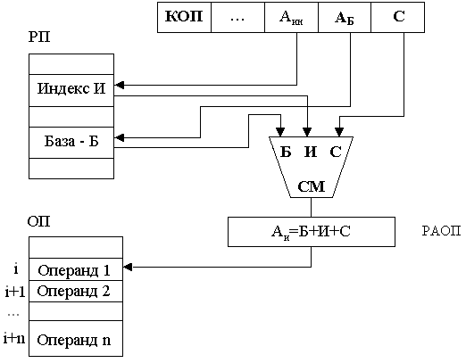
Рис. 3.7 Схема формирования дополнительного адреса при индексной адресации и базировании: А_{ИН} - адрес индексного регистра.

Стековая адресация
Стековая память (стек) является эффективным элементом современных ЭВМ, реализует неявное задание адреса операнда. Хотя адрес обращения в стек отсутствует в команде, он формируется схемой управления автоматически по специальному правилу.

Типы данных
Основными типами данных в компьютерах являются байты, слова, двойные слова и квадрослова (учетверенные слова). Каждый из представленных типов данных может начинаться с любого адреса: это означает, что слово не обязано начинаться с четного адреса; двойное слово - с адреса, кратного 4 и т.д. Таким образом достигается максимальная гибкость структур данных и эффективность использования памяти.

Данные со знаком
На рис. 4.1. приведены 4 формата данных со знаком с фиксированной точкой. Байт (биты 0÷6 – значение, бит 7 – знак), двойное слово (биты 0÷30 – значение, бит 31 – знак) и так далее.
Рис. 4.1. Данные со знаком

Данные без знака
На рис. 4.2. приведены 3 формата данных без знака с фиксированной точкой.
Диапазон представления целых чисел: от -2⁻⁶⁴ до 2⁶⁴.
Рис. 4.2. Данные без знака

Данные в формате с плавающей точкой
Формат включает три поля: знака, мантиссы и порядка (рис. 4.3.). Поле мантиссы содержит значащие биты числа, а поле порядка содержит степень 2 и определяет масштабирующий множитель для мантиссы. Поддерживаются блоком FPU.
Диапазон представления:
нормализованных чисел с одинарной точностью: от ±2.9*10⁻³⁸ до ±1.7*10³⁸;
нормализованных чисел с двойной точностью: от ±2,23*10⁻³⁰⁸ до ±1,79*10³⁰⁸;
нормализованных чисел с расширенной точностью: от ±3,37*10⁴⁹³² до ±1,18*10⁴⁹³².

Двоично-десятичные данные
Неупакованное BCD – одна цифра (биты 0÷3 – цифра, остальные - игнорируются). Упакованное BCD – две цифры (по 4 бита на цифру). 80-разрядное упакованное BCD в блоке FPU (биты 0÷71 – цифры, остальное игнорируется) см. рис. 4.4.

Данные типа строка
Строка представляет собой непрерывную последовательность бит, байт, слов или двойных слов (рис. 4.5).
Строка бит может быть длиной до 1 Гбита, а длина остальных строк может составлять от 1 байта до 4 Гбайтов. Поддерживается АЛУ.

Символьные данные
Поддерживаются строки символов в коде ASCII и арифметические операции (сложение, умножение) над ними (рис. 4.6). На каждый символ ASCII отводится по восемь бит. Поддержка осуществляется блоком АЛУ.
Рис.4.6. Символьные данные

Данные типа указатель
Указатель содержит величину, которая определяет адрес фрагмента данных. Поддерживается два типа указателей, приведенных на рис. 4.7.
Рис. 4.7. Структура описания данных: а) с теговой организацией памяти; б) дескриптор данных
длинный указатель (дальний) – смещение (32 разряда) + селектор (16 разрядов);
короткий указатель (ближний) – смещение (32 разряда).
Дальний указатель применяется в том случае, когда программа передает управление в другой сегмент памяти. Такой указатель с помощь селектора определяет новый сегмент и 32-битное смещение внутри этого сегмента. Ближний указатель – это 32-битное смещение, то есть расстояние в байтах от базы того сегмента, в котором находится нужный операнд.

Теги и дескрипторы. Самоопределяемые данные
Одним из эффективных средств совершенствования архитектуры современных ЭВМ является теговая организация памяти, при которой каждое хранящееся в памяти (или регистре) слово снабжается указателем - тегом (рис. 4.8,а).
Тег определяет тип данных - целое двоичное число, число с плавающей точкой, десятичное число, адрес, строка символов, дескриптор и т.д. В поле тега обычно указывается не только тип, но и длина (формат) и некоторые другие его параметры. Теги формируются компилятором.
Наличие тегов придает хранящимся в машине данным свойство самоопределяемости, вносящее принципиальные особенности в архитектуру и функционирование ЭВМ.
В обычных ЭВМ, соответствующих классической модели фон Неймана, тип данных - операндов и их формат задаются кодом операции команды, а в ряде случаев размер (формат) определяется следующими полями команды.
Теговая организация памяти, напротив, позволяет достигнуть инвариантности команд относительно типов и форматов операндов, что приводит к значительному сокращению набора команды машины.
Другие преимущества теговой организации памяти ЭВМ:
- упрощается и делается более регулярной структура процессора;
- облегчается работа программиста, в том числе при отладке программ;
- упрощаются компиляторы и сокращаются временные затраты на компиляцию (так как отпадает необходимость выбора типа команды в зависимости от типов данных);
- облегчается обнаружение ошибок, связанных с некорректным заданием типа данных (например, при попытке сложить адрес с числом с плавающей точкой);
- теговая организация памяти способствует реализации принципа независимости программ от данных;
- использование тегов приводит к экономии памяти, так как в программах обычных машин имеется большая информационная избыточность на задание типов и размеров операндов при их использовании несколькими командами.
Недостатки теговой организации памяти - некоторое замедление работы процессора из-за того, что установление соответствия типа команды типу данных, в обычных ЭВМ выполняемое на этапе компиляции, при использовании тегов переносится на этап выполнения программы.
В архитектуре некоторых ЭВМ используются дескрипторы - служебные слова, содержащие описание массивов данных и команд, причем дескрипторы могут употребляться как в машинах с теговой организацией памяти, так и без тегов.
Дескриптор содержит сведения о размере массива данных, его местоположении (в ОП или внешней памяти), адресе начала массива, типе данных, режиме защиты данных (например, запрет записи в ячейки массива) и некоторых других параметрах данных. Отметим, что задание в дескрипторе размера массива позволяет контролировать выход за границу массива при индексации его элементов. На рис. 4.8 в качестве примера представлен один из видов дескрипторов - дескриптор данных.
Дескриптор содержит специфический тег - ТДс, указывающий, что данное слово является дескриптором определенного вида; Ук - группа указателей; А - адрес начала массива данных; L - длина массива; X - индекс.
Использование в архитектуре ЭВМ дескрипторов подразумевает, что обращение к информации в памяти производится через дескрипторы, которые при этом можно рассматривать как дальнейшее развитие аппарата косвенной адресации.
Адресация информации в памяти может осуществляться с помощью цепочки дескрипторов, при этом реализуется многоступенчатая косвенная адресация. То есть адресная часть дескриптора содержит адрес начала массива других дескрипторов, в адресной части каждого из которых содержится в свою очередь, адрес начала массива дескрипторов данных.

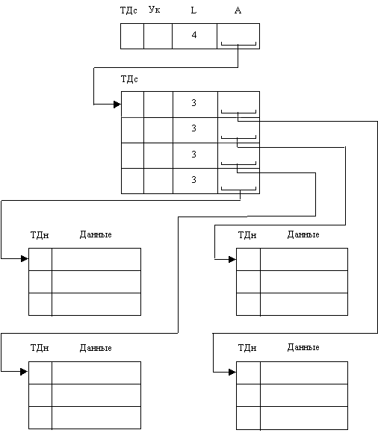

Рис. 4.8. Описание двумерного массива данных древовидной структурой дескрипторов: ТДс и ТДн – теги дескрипторов и данных.

ПРОЦЕССОРЫ. ЦЕНТРАЛЬНЫЙ ПРОЦЕССОР
В области вычислительной техники различают процессоры:
- центральные;
- специализированные;
- ввода/вывода;
- передачи данных;
- коммуникационные.
Центральный процессор (ЦП) – это основное устройство ЭВМ, осуществляющее обработку данных и выполняющее функции управления системой (инициирование ввода/вывода, управление доступом к основной памяти, обработку сигналов, поступающих от различных внешних устройств и от внутренних устройств ЭВМ и др.).

Логическая структура ЦП
Организация центрального процессора (ЦП) определяется архитектурой и принципами работы ЭВМ (состав и форматы команд, представление чисел, способы адресации, общая организация машины и её основные элементы), а также технико-экономическими показателями.

Рис. 5.1. Логическая структура ЦП

Логическую структуру ЦП представляет ряд функциональных средств (см. рис. 5.1.):
- средства обработки;
- средства управления системой и программами;
- локальная память;
- средства управления вводом/выводом и памятью;
- системные средства.
Средства обработки обеспечивают выполнение операций с числами с фиксированной точкой, с числами с плавающей точкой, с десятичными данными и с полями переменной длины.
Локальная память состоит из регистров общего назначения, регистров с плавающей точкой, а также управляющих регистров.
Средства управления памятью подразделяются на средства управления доступом к ОП, средства предварительной выборки команд и данных, буферную память и средства защиты памяти.
Средства управления вводом/выводом обеспечивают приоритетный доступ программ к периферийным устройствам через каналы ввода/вывода (или контроллеры).
К системным средствам относятся средства службы времени: часы астрономического времени, таймер, коммутатор и т. д.
Существует обязательный минимальный (стандартный) набор функциональных средств для каждого типа центрального процессора. Он включает в себя:
- регистры общего назначения;
- средства выполнения стандартного набора операций;
- средства управления вычислительным процессом.
Конкретная реализация ЦП может различаться составом средств, способом их реализации, техническими параметрами.

Структурная схема процессора
Структурная схема ЦП изображена на рисунке 5.2.
Все функциональные средства по своей структуре разбиваются на следующие устройства:
- Центральное устройство управления;
- Арифметико-логическое устройство;
- Устройство управления памятью;
- Сверхоперативное запоминающее устройство;
- Устройство предварительной выборки команд и данных;
- Интерфейс магистрали.
Центральное устройство управления (ЦУУ) включает дешифратор команд, блок управления и блок прерываний.
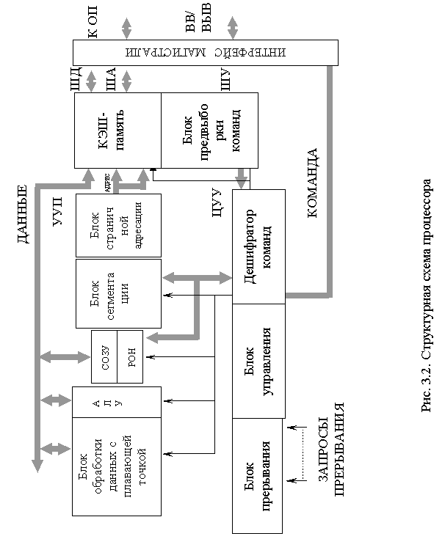

Дешифратор команд дешифрирует (декодирует) команды, которые поступают из блока предварительной выборки.
Блок управления (БУ) формирует последовательности управляющих сигналов, которые поступают на все блоки процессора, обеспечивающие выполнение текущей команды и переход к выполнению следующей.
Блок прерывания обеспечивает реакцию ЭВМ на запросы прерываний от различных источников (устройств) внутри и вне ЦП.
Арифметико-логическое устройство (АЛУ) выполняет все арифметические и логические операции ЭВМ. В состав устройства входят:
- сумматоры,
- буферные и рабочие регистры,
- специализированные аппаратные средства (блок ускоренного умножения),
- собственный блок управления (иногда).
Во многих современных процессорах операции с плавающей точкой выполняются в отдельном блоке, который имеет собственные регистры данных, регистры управления и работает параллельно с блоком операций с фиксированной точкой.
Сверхоперативное запоминающее устройство (СОЗУ) – (регистровый файл) содержит регистры общего назначения, в которых хранятся данные и адреса.
Устройство предвыборки команд и данных включает блок предвыборки команд и внутреннюю кэш-память процессора (кэш первого уровня).
Блок предвыборки команд осуществляет формирование очереди команд, причем выборка из памяти осуществляется в промежутках между магистральными циклами команд.
Во внутренней кэш-памяти осуществляется буферизация часто используемых команд и данных. Благодаря этому существенно повышается производительность процессора, сокращается число обращений к ОП.
Устройство управления памятью (диспетчер памяти) предназначено для сопряжения ЦП и подсистемы ввода/вывода с ОП. Оно состоит из блока сегментации и блока страничной адресации, осуществляющих двухступенчатое формирование физического адреса ячейки памяти: сначала в пределах сегмента, а затем в пределах страницы.
Наличие двух этих блоков, их параллельное функционирование обеспечивают максимальную гибкость проектируемой системы.
Сегментация полезна для организации памяти локальных модулей и является инструментом программиста, в то время как страницы позволяют системному программисту эффективно использовать физическую память ЭВМ.
Интерфейс магистрали реализует протоколы обмена (связь по определенным правилам) ЦП с памятью, каналами (контроллерами) ввода/вывода и другими активными устройствами системы ЭВМ. Обмен осуществляется с помощью шин данных, адреса и управления.
В современных суперскалярных процессорах может использоваться от 2 до 6 параллельно работающих исполнительных устройств. Это могут быть:
- несколько целочисленных устройств;
- устройство плавающей точки (блок FPU);
- устройство выполнения переходов;
- устройство загрузки/записи.
Устройство выполнения переходов обрабатывает команды условных переходов. Если условия перехода доступны, то решение о направлении перехода принимается немедленно, в противном случае выполнение последующих команд продолжается по предположению (спекулятивно).
Пересылки данных между кэш-памятью данных, с одной стороны, и регистрами общего назначения и регистрами плавающей точки, с другой, обрабатываются устройством загрузки/записи.

Характеристики процессора
Говоря о внутренней архитектуре процессора, не следует забывать и о его характеристиках, главная из которых – производительность, то есть число итераций, выполняемых за одну секунду. Производительность, в свою очередь, характеризуется радом параметров:
- степенью интеграции;
- внутренней и внешней разрядностью обработки данных;
- тактовой частотой;
- памятью, к которой может адресоваться процессор;
- объемом и устройством кэш-памяти.
Степень интеграции процессора – число транзисторов, которые могут уместиться на микросхеме.
Например, | для | 8086 | - | 0,029 | млн.
 | для | i486DX | - | 1,2 | млн.
 | для | Pentium MMX | - | 4,5 | млн.
 | для | Pentium III MMX2 | - | 9,5 | млн.
Внутренняя разрядность данных – количество бит, которое процессор может обрабатывать одновременно. Особенно важна эта характеристика для арифметических команд, выполняемых внутри ЦП.
Внешняя разрядность данных – разрядность системной шины. Тактовая частота современных процессоров превышает 300 МГц, тактовая частота системной шины составляет лишь 66 МГц. В самых последних моделях материнских плат – порядка 100 и 133 МГц, поэтому разрядность системной шины важна для эффективной работы ЦП.
Тактовая частота – количество циклов (или машинных тактов) в секунду, вырабатываемых генератором тактовых сигналов. Современные персональные компьютеры имеют несколько тактовых генераторов, работающих синхронно на различных частотах. Говоря о тактовой частоте системы, имеют в виду тактовую частоту системной шины.
Табл. 5.1.
Ширина ША, или количество ячеек памяти, к которым может адресоваться процессор.
Ширина ШД, или количество бит данных, которые могут быть одновременно переданы по ШД.

Регистровые структуры центрального процессора
Набор регистров и их структуры рассмотрим на примере процессоров Intel с CISC-архитектурой. Можно выделить следующие группы регистров:
1. Основные функциональные регистры (используются при выполнении прикладных программ) :
- регистры общего назначения (РОН);
- указатель команд;
- регистр флагов;
- регистры сегментов.
2. Регистры процессора (FPU) обработки чисел с плавающей точкой (используются при выполнении прикладных программ):
- регистры данных;
- регистр тегов;
- регистр состояния;
- регистр указателей команд и данных FPU;
- регистр управления FPU.
3. Системные регистры (используются при выполнении системных программ):
- регистры управления микропроцессора;
- регистры системных адресов.
4. Регистры отладки и тестирования (используются при отладке и тестировании).
Все 16-разрядные регистры микропроцессоров 8086, 80186, 80286 входят в состав набора 32-разрядных регистров.

Основные функциональные регистры
Содержимое этих регистров определяется текущей задачей, т.е. в эти регистры автоматически загружается новое значение при переключении задач.
Регистры общего назначения. Восемь 32-разрядных регистров предназначены для хранения данных и адресов. Они поддерживают работу с данными разрядностью 1,8, 16, 32 и 64 бита, битовыми полями длиной от 1 до 32 бит и адресами размером 16 и 32 бита. Младшие 16 разрядов этих регистров (рис. 5.3) доступны отдельно при использовании соответствующего имени, например регистр ЕАХ (имя АХ для 16 разрядов).
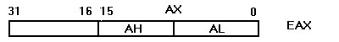
Рис. 5.3. Структура регистра общего назначения ЕАХ
При операциях с байтами можно отдельно обращаться к младшему байту (разряды 0 - 7) и старшему байту (8 – 15) по именам AL и АН. Доступ к отдельным байтам обеспечивает дополнительную гибкость при операциях с данными.
Регистры сегментов и дескрипторы сегментов. Шесть 16-разрядных сегментных регистров (CS, SS, DS, ES, FS, GS) содержат значения селекторов сегментов, указывающих на текущие адресуемые сегменты памяти. С каждым из них связан программно-недоступный регистр дескриптора сегмента (рис. 5.4).
В защищенном режиме каждый сегмент может иметь размер от 1 байта до 4 Гбайт, в режиме реальных адресов максимальный размер сегмента составляет 64 Кбайта.
Селектор в CS обеспечивает обращение к текущему сегменту команд, селектор в SS — к текущему сегменту стека, селекторы в DS, ES, FS, GS — к текущим сегментам данных. Каждый регистр дескриптора содержит 32-разрядный размер сегмента и другие необходимые атрибуты.
Когда в регистр сегмента загружается новое значение селектора, содержимое соответствующего регистра дескриптора автоматически корректируется. В реальном режиме базовый адрес сегмента получается путем сдвига значения селектора на 4 разряда влево (20 разрядов), максимальный размер и атрибуты сегмента в реальном режиме имеют фиксированные значения.

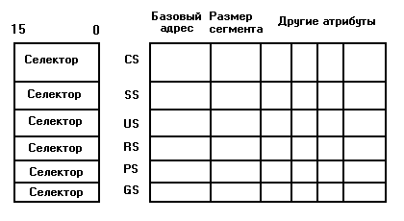
Рис. 5.4. Регистры сегментов и соответствующие регистры дескрипторов
Указатель команд. Указатель команд (рис. 5.5) представляет собой 32-разрядный регистр с именем EIP, содержимое которого используется в качестве смещения при определении адреса следующей выполняемой команды. Смещение задается относительно базового адреса сегмента команд CS. Младшие 16 бит (0 — 15) содержат 16-разрядный указатель команд с именем IP, который используется при 16-разрядной адресации.
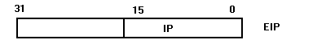
Рис. 5.5. Структура регистра указателя команд
Указатель команд непосредственно программисту недоступен. Его содержимое изменяется при выполнении команд передачи управления и прерываний.
Регистр флагов является 32-разрядным, имеет имя EFLAGS. Его разряды содержат признаки результата выполнения команды, управляют обработкой прерываний, последовательностью вызываемых задач, вводом/выводом и рядом других процедур.

Регистры процессора обработки чисел с плавающей точкой
Набор регистров, входящих в блок (FPU), изображен на рис. 5.6.
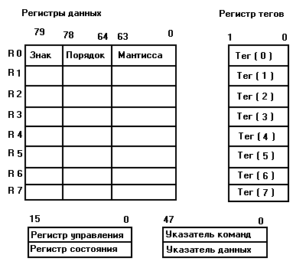
Рис. 5.6. Регистры блока FPU.
Регистр тегов FPU содержит 16-разрядное слово, включающее восемь двухбитовых тегов. Каждый тег (признак) характеризует содержимое одного из регистров данных.
Тег определяет, является ли регистр пустым (незаполненным) - код 11 или в него введено конечное число — 00 (достоверное значение), или нуль -01, неопределенное значение (бесконечность) — 10 (нет числа и неподдерживаемый формат). Слово тегов позволяет оптимизировать функционирование FPU посредством идентификации пустых и непустых регистров данных, проверить содержимое регистра без сложного декодирования хранящихся в нем данных.

Системные регистры
Системные регистры управляют функционированием микропроцессора в целом и режимами работы отдельных внутренних блоков: процессора с плавающей точкой, кэш-памятью, диспетчера памяти.
Эти регистры доступны только в защищенном режиме для программ.
Набор системных регистров включает три регистра управления (CRO, CR2, CR3) и четыре регистра системных адресов и сегментов.
Регистры управления 32-разрядные, служат для фиксации общего состояния процессора. Эти регистры вместе с регистрами системных адресов хранят информацию о состоянии процессора, которое затрагивает все задачи.

Регистры отладки и тестирования
Микропроцессор i486, например, имеет одиннадцать регистров отладки и тестирования (все они 32-разрядные). Из них 6 программно-доступных регистров (DRO — DR3, DR6, DR7) поддерживают процесс отладки программ. Пять программно-доступных регистров (TR3 — TR7) поддерживают тестирование внутренних блоков: TR3 — TR5 используются для проверки кэш памяти; TR6, TR7 — для тестирования механизма быстрого формирования адресов страниц.

Назначение и Классификация ЦУУ
Центральное устройство управления — это комплекс средств автоматического управления процессом передачи и обработки информации. ЦУУ вырабатывает управляющие сигналы (УС), необходимые для выполнения всех операций, предусмотренных системой команд, а также координирует работу всех узлов и блоков ЭВМ. В связи с этим можно считать ЦУУ преобразователем первичной командной информации, представленной программой решения задачи, во вторичную командную информацию, представляемую управляющими сигналами.
В общем случае ЦУУ формирует управляющие сигналы для реализации следующих функций:
- выборки из памяти кода очередной команды;
- расшифровки кода операции и признаков выбранной команды;
- выборки операндов и выполнения машинной операции;
- обеспечения прерываний при выполнении команд;
- формирования адреса следующей команды;
- учета состояний других устройств машины;
- инициализации работы контроллеров (каналов) ввода-вывода;
- организации контроля работоспособности ЭВМ.
К основным характеристикам ЦУУ следует отнести:
- принцип формирования и развертывания временной последовательности управляющих сигналов;
- способ построения цикла работы ЦУУ и ЭВМ в целом;
- общая организация управления ЭВМ;
- способ синхронизации узлов и блоков ЭВМ.
По принципу формирования и развертывания временной последовательности УС различают ЦУУ:
- аппаратного (схемного) типа, выполненным в виде управляющего автомата с жесткой логикой, в котором функции переходов и выходов реализуются набором логических элементов, а требуемое количество состояний автомата задается множеством запоминающих элементов;
- микропрограммного типа, в которых блок управления реализован как блок микропрограммного управления.
По способу построения рабочего цикла различают ЦУУ:
- с прямым циклом,
На первом этапе производится выборка из памяти команды, а затем следуют этапы выполнения машинной операции.
- с обращенным циклом,
В первую очередь выдаются управляющие сигналы для выполнения машинной операции по коду команды, поступившей в ЦУУ на предыдущем цикле (предвыборка команд), а затем из памяти выбирается код команды, которая будет исполняться в следующем цикле.
- с совмещением во времени циклов выполнения нескольких команд (конвейером команд).
По способу синхронизации работы ЭВМ в зависимости от числа тактов в цикле выполнения команды различают ЦУУ:
- с постоянным числом тактов;
- с переменным числом тактов.
В микропрограмме рабочего цикла выделяют общую и специальную части. К общей части относятся микрокоманды, исполняемые в цикле любой команды: выборка команды, анализ запросов на прерывание, формирование адреса следующей команды, анализ состояния процессора. Эти микрокоманды выполняются за постоянное число тактов.
К специальной части относятся микрокоманды, по которым вырабатываются управляющие сигналы в зависимости от содержания операционной части исполняемой команды. В этом случае количество тактов будет переменным для различных команд. В современных ЭВМ с различной структурой используемых команд, число тактов зависит от формата выбираемой команды, структуры ее адресной части и длины операндов.
По общей организации управление может быть:
- централизованным

Блок управления ЦУУ вырабатывает все УС микроопераций для всех команд, выполняемых процессором;
- смешанным
Применяются в процессорах, операционные и другие устройства которых имеют собственные узлы местного управления. Тогда блок управления ЦУУ, помимо сигналов микроопераций, вырабатывает так же сигналы для блоков местного управления;
По принципу организации циклов различают ЦУУ:
- синхронного типа, в которых время цикла может быть постоянным или переменным;
- асинхронного типа, в которых продолжительность цикла определяется фактическими затратами времени на выполнение каждой операции. В этом случае необходимо вырабатывать сигналы об окончании операции;
- смешанного типа, где частично реализуются оба предыдущих принципа организации циклов.

УСТРОЙСТВА УПРАВЛЕНИЯ ЦП

ЦУУ с жесткой логикой.
Управляющее устройство с жесткой логикой (аппаратный тип) – представляет собой логическую схему, вернее совокупность логических схем, вырабатывающих распределенные во времени функциональные управляющие сигналы. Изменить логику работы у таких управляющих автоматов можно, только переделав схему. Множество состояний таких управляющих автоматов задается набором запоминающих элементов (ячеек памяти), а функции переходов и выходов – реализуются набором логических элементов. При синтезе таких управляющих автоматов применяются законы алгебры логики. Синтез комбинационной схемы (КС) автомата происходит в несколько этапов.
- построение таблицы истинности;
- построение функций переходов и выходов;
- минимизация функций переходов и выходов;
- построение схемы в требуемом элементном базисе.

Обобщенная структурная схема автомата с жесткой логикой приведена на рис. 5.7.

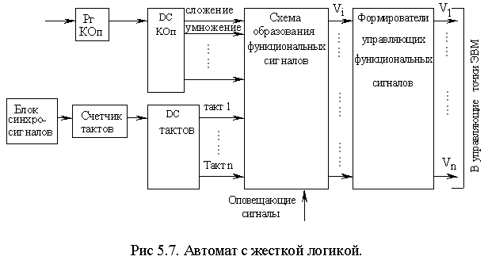

Состояние счетчика тактов, входящего в структурную схему автомата с жесткой логикой (рис. 5.7), представляет собой номер такта от 1 до N. DC тактов формирует на i-ом выходе единичный сигнал при i-ом состоянии счетчика тактов, то есть во время i-ого такта. DC кода операции вырабатывает единичный сигнал на j-ом выходе, если исполняется j-ая команда. Логические схемы образования функциональных сигналов возбуждают формирователи функциональных управляющих сигналов для выполнения требуемых в данном такте микроопераций. Принцип построения логической схемы образования функциональных сигналов и формирования выходящих управляющих сигналов отражен на рис 5.8.

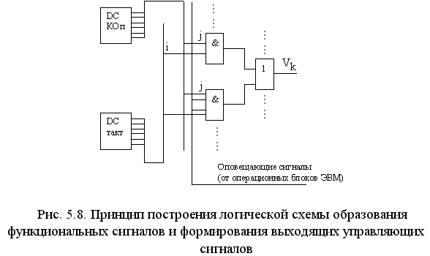
Здесь показан фрагмент схемы, обеспечивающей выработку управляющего сигнала v_{k} в i-м и n-м тактах выполнения j-й команды. В общем случае значения управляющих сигналов зависят еще и от оповещающих сигналов, отражающих ход вычислительного процесса. Эти оповещающие сигналы поступают от операционных блоков ЭВМ. Для реализации этих зависимостей элементы, представленные на рис. 5.8, берутся многовходовыми и на них заводятся требуемые сигналы логических условий.
Схема формирования тактовых сигналов (датчик тактовых сигналов) может строиться на основе использования регистра сдвига, по которому двигается одна единица, что не требует использования дешифратора.

ЦУУ с микропрограммной логикой
В управляющих автоматах с микропрограммной логикой каждой выполняемой машинной операции ставится в соответствие совокупность хранимых в памяти слов – микрокоманд.
Последовательность микрокоманд образует микропрограмму, хранимую в специальной памяти микропрограмм.
Каждая микропрограмма состоит из определенной последовательности микрокоманд, которые после выборки из памяти преобразуются в набор управляющих сигналов.
В таких автоматах блок управления операциями (БУО) выполняет функцию блока хранения и выборки кодов микрокоманд. В машинном такте производится выборка требуемой микрокоманды, выдача сигналов микроопераций, формирование адреса следующей микрокоманды.
Микрокоманда содержит операционную и адресную части. Операционная часть микрокоманды содержит информацию о микрооперациях, выполняемых в различных блоках ЭВМ в течение одного машинного такта под управлением данной микрокоманды. В адресной части микрокоманды находится информация, необходимая для формирования адреса следующей микрокоманды.
Существуют различные способы организации операционной части микрокоманды:
- горизонтальное микропрограммирование;
- вертикальное микропрограммирование;
- смешанное микропрограммирование.
При горизонтальном микропрограммировании, каждому разряду операционной части микрокоманды ставится в соответствие один управляющий сигнал, под действием которого выполняется соответствующая микрооперация.
Достоинства горизонтального микропрограммирования:
- нет необходимости в преобразовании операционной части микрокоманды в УС.
- сокращаются затраты времени на формирование УС.
Недостатки горизонтального микропрограммирования:
- большая длина операционной части микрокоманды, что ведет к значительным затратам памяти микропрограмм.
В случае вертикального микропрограммирования из операционной части микрокоманды считывается двоичный код, равный номеру управляющей точки (код микрооперации) в которую необходимо послать управляющий сигнал. Операционная часть микрокоманды должна содержать N полей, где N – максимальное количество совместно выполняемых в каждом такте микроопераций. Разрядность каждого поля операционной части микрокоманды определяется по формуле m ≥ log₂ М, где М – число управляющих точек ЭВМ, равное числу управляющих сигналов. После считывания микрокоманды, код микрооперации расшифровывается дешифратором, и на одном из его выходов формируется управляющий сигнал.
Достоинством вертикального микропрограммирования:
- уменьшение длины микрокоманды,
- сокращаются затраты микропрограммной памяти.
Недостатки:
- наличие сложных дешифраторов на большое число микроопераций,
- в каждой микрокоманде указывается не больше N микроопераций, что приводит к увеличению длины микропрограмм, а значит и к уменьшению быстродействия ЭВМ.
В наше время распространение получили устройства управления со смешанным микропрограммированием, иначе называемым горизонтально-вертикальным.
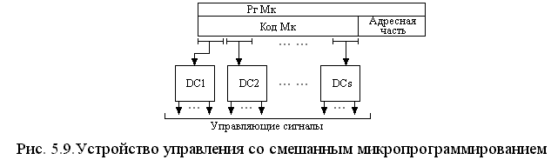Длина операционной части в этом случае равна $m=\sum_{I=1}^{S}{{\text{Log}}_{2}}m_{i}$, где
Mi – число микроопераций, представленных в i-ом поле.
С целью уменьшения длины операционной части микрокоманды может применяться косвенное кодирование микрооперации: в операционную часть микрокоманды с этой целью вводят дополнительные поля, содержимое которых может изменять коды микрооперации основных полей, то есть выходы дешифратора дополнительных полей используются для управления дешифратором основных полей. Косвенное кодирование уменьшает длину микрокоманды, но снижает быстродействие из-за потери времени на дешифрацию дополнительных полей.
Существуют два вида адресации микрокоманд:
- принудительная адресация;
- естественная адресация.
При естественной адресации адрес следующей микрокоманды принимается равным увеличенному на единицу адресу предыдущей микрокоманды. В этом случае отпадает необходимость во введении адресной части в каждую микрокоманды. Если микрокоманды идут в естественном порядке, то процесс адресации реализуется счетчиком адреса микрокоманды. Для организации безусловных или условных переходов в микропрограмму включаются дополнительные управляющие микрокоманды.
Принудительная адресация микрокоманды заключается в том, что в каждой микрокоманде указывается адрес следующей микрокоманды. Адрес следующей микрокоманды может задаваться безусловно, независимо от значений признаков (осведомительных сигналов, отображающих текущее состояние операционных блоков процессора) или выбираться по условию, определяемому текущими значениями осведомительных сигналов. Для этого в адресную часть МК кроме адресных полей включаются поля для задания условий (осведомительных сигналов).
Обобщенная структура блока микропрограммного управления (БМУ) представлена на рис. 5.10.

Формирователь адреса микрокоманды (ФАМ) – предназначен для формирования адреса следующей микрокоманды с учетом множества осведомительных сигналов {X} из операционных блоков ЭВМ и адресной части (АЧ) предыдущей микрокоманды.
Микропрограммная память (МПП) хранит микрооперации и по сформированному адресу в каждом такте выдает значение кода очередной микрокоманды, которая записывается в регистр микрокоманд (РМК). С точки зрения физической реализации управления МПП делится на два вида: память с постоянно записанной информацией и память, допускающая перезапись информации. Память с постоянно записанной информацией (ПЗУ) работает только на чтение информации и, как правило, является более быстродействующей и простой по управлению, нежели память с перезаписью. В то же время память, допускающая перезапись, предоставляет больше дополнительных возможностей для повышения эффективности работы процессора за счет постоянного совершенствования алгоритмов выполнения операций.
Поля операционной части (ОЧ) при необходимости дешифруются дешифраторами ДШ₁ - ДШ_{1N} для выработки множества управляющих сигналов {Y}.
Первоначальное обращение к командам микропрограммы осуществляется по начальному адресу (НА), который соответствует коду операции выполняемой команды.
Использование в составе устройства управления блока микропрограммного управления (в качестве блока управления операциями) приводит к двухуровневому принципу управления процессом обработки данных:
1-ый уровень – система команд ЭВМ (программное управление).
2-ой уровень – микропрограммное управление.

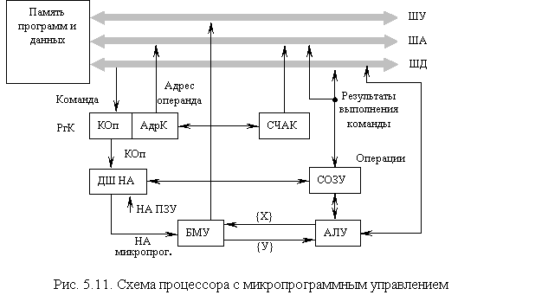
Возникает задача организации перехода от одного уровня к другому.
Проследить решение этой задачи можно по упрощенной схеме процессора с микропрограммным управлением (рис.5.11).
По содержимому счетчика адреса команд (СЧАК) из памяти программ (кэш-памяти) выбирается команда и записывается в регистр команд (РК). Код операции из РКОП подается на дешифратор начального адреса (ДШНА), который на выходе формирует адрес первой микрокоманды микропрограммы, соответствующей данному коду операции. ДШНА реализуется на ПЗУ или ПЛМ (программируемой логической матрице). Под управлением микрокоманд выполняются все последующие действия. Адрес операнда из регистра адреса РА передается в память данных, осуществляется выборка операнда и занесение его в регистр общего назначения (СОЗУ) или в АЛУ. В АЛУ выполняется определенная микропрограммой операция, результат записывается в РОН или память данных.
Для RISC процессоров выгоднее использовать аппаратное управление (автоматы с жесткой логикой). Для расширенного набора сложных команд, как, например, в CISC процессорах, наиболее эффективно (с точки зрения затрат на оборудование) микропрограммное управление. Однако оно приводит к уменьшению быстродействия, так как увеличивается время, затрачиваемое на выработку управляющих сигналов. Главный же плюс микропрограммного управления – гибкость, позволяющая наращивать систему команд процессора путем изменения содержимого микропрограммной памяти.
Пример – технология MMX. В процессор Pentium были добавлены 57 новых команд. Аппаратные средства остались без изменения.

Процедура выполнения команд
Стандартные фазы работы ЦП включают в себя:
- выборку команды, вычисление адреса и выборку операндов,
- выполнение команды и запись результатов,
- обработку прерывания,
- изменение состояния процессора и системы в целом.
Выборка команд - передача содержимого счетчика команд в регистр адреса памяти, считывание команды из основной памяти в регистр команды, модификация содержимого счетчика команд для выборки следующей команды.
Выборка операнда - вычисление адреса и обращение в основную память или к регистру локальной памяти. Операнд считывается и принимается в регистр АЛУ.
Выполнение команды (арифметическая операция) - инициализация кодом операции цикла работы устройства управления, которое, в свою очередь, управляет работой АЛУ, регистров и схем сопряжения. Результат выполнения передается в локальную или основную память и процессор переходит к выборке и выполнению следующей команды.
Использование конвейера команд позволяет совместить различные этапы выполнения нескольких команд, что существенно увеличивают пропускную способность процессора, однако эффективность их использования зависит от управления (синхронизации), числа уровней обработки (ступеней конвейера). Опыт разработки ЭВМ общего назначения и проведенные исследования показывают, что технически и экономически целесообразной является совмещенная обработка 5-6 команд.

ЯЗЫК МИКРООПЕРАЦИЙ
Микрокоманда – совокупность микроопераций, выполняемых параллельно во времени.
Микрооперация - элементарная функциональная операция, производящая какое-либо элементарное действие над данными и выполняемая в течение одного тактового интервала (машинного такта). Понятие машинный такт используется для определения временных соотношений между различными этапами машинной команды. Границы такта задаются синхросигналами, вырабатывающимися специальными устройством – генератором синхросигналов.
Существуют разные уровни рассмотрения функционирования вычислительных устройств. Каждому уровню можно поставить в соответствие определенный язык формализованного описания.
Если требуется рассмотреть работу отдельного логического элемента или устройства на уровне электронных схем, то ее можно однозначно описать на языке дифференциальных уравнений для токов и напряжений.
Если рассматривать сложное устройство (параллельный сумматор), то в качестве языка описания лучше всего подойдет язык булевых функций. То есть мы вынуждены перейти на более общий уровень.
Язык микроопераций предназначен для описания цифровых вычислительных устройств, функционирование которых рассматривается на уровне регистров. Поэтому язык микроопераций также называют языком регистровых передач. С его помощью можно просто и наглядно описывать регистры, слова, массивы памяти, элементы и части машинных слов и массивов, элементы регистров и отдельные ячейки памяти, операции передачи машинных слов и частей слов.

Описание слов, регистров и шин
Описание n-разрядного слова на языке микроопераций содержит его название - идентификатор и разрядный указатель. Разрядный указатель состоит из номеров старшего и младшего разрядов слова, разделенных знаком разделителя ÷. Пример $X_{\text{15}}[0÷n]$
Аналогичным образом описание регистра состоит из названия (идентификатора) и разрядного указателя.
Например, описание регистра команды (РгК) и его отдельных частей (подрегистров) можно записать следующим образом:

РгК[031],
РгК[07] или РгК[КОП],
РгК

В разрядном указателе регистра можно указать идентификатор части слова, а значение отдельного разряда регистра можно выделить и так:
20 31
8 19
0 7
КОп
А1
А2
РгК[6].
Совокупность линий (цепей), предназначенных для передачи слова, или, в более общем случае кодов и сигналов, объединенных общим функциональным назначением (например, адрес операнда), называется шиной. Шина, по которой в устройство поступает во внешнюю среду или из внешней среды подается слово (адрес операнда, операнд, команда), описывается также как и регистр и слово, идентификатором и разрядным указателем. Например, описание шины, по которой подается 24-разрядный адрес: $\text{ША}[0÷\text{23}]$.

Описание массива данных и памяти.
Описание массива (памяти), состоящего из слов одинаковой длины, содержит их название-идентификатор и в скобках наименьшие и наибольшие номера слов или нижнюю и верхнюю границы массива (наименьшие и наибольшие номера ячеек памяти), а также порядок нумерации разрядов в словах.
Пример описания модуля памяти:
$\text{ОП}2[0÷r−1,0÷n−1]$,
то есть модуль 2 оперативной памяти (массив) содержит r n-разрядных ячеек (слов). Соответственно j-ое слово (n-разрядная ячейка памяти) и i-ый разряд памяти (столбец массива) представляются соответственно:
$\text{ОП}2[j,0÷n−1]$ и $\text{ОП}2[0÷r−1,i]$.

Описание микроопераций
Микрооперация осуществляет некоторое элементарное преобразование над данными. Это преобразование может быть логическим (выполняется над операндом поразрядно), арифметическим или функциональным. Например, это может быть сдвиг, операция счета, передача из одного регистра в другой, операции «логическое ИЛИ» над двумя операндами. Микрооперация описывается микрооператором, описание это выглядит так
, где
G – метка микрооперации,
‘:’ – разделитель,
остальное – микрооператор.
Правая часть микрооператора, после знака ‘:=’, называется формулой микрооператора.
Знак ‘*’ – знак, определяющий преобразование над данными, которое осуществляет данная микрооперация.
Действие микрооператора состоит в том, что в конце такта выполнения микрооперации в регистре (на шине и другие), описанном в левой части микрооператора, устанавливается слово, полученное в результате преобразования над начальными значениями операндов, указанных в формуле микрооператора. В частном случае, если микрооперация состоит в передаче слова, формула микрооператора содержит лишь описание слова, точнее, регистра (или части регистра) из которого происходит передача.
Пример: Прием из регистра команды в регистр адреса РгА второго операнда А2 можно представить в виде:
$$\text{ПрРгА}:\text{РгА}[\text{12}÷1]:=\text{РгК}[\text{20}÷\text{31}];$$
Или в более простой форме:
$$\text{ПрРгА}:\text{РгА}:=\text{РгК}[А_{2}];$$
0 7
8 19
20 31
КОп
А1
А2
РгК
12 1
ПрРгА
РгА
На схеме жирной стрелкой показан управляющий сигнал, вызывающий выполнения данной микрооперации. Управляющий сигнал принимает только два значения: 1 – микрооперация возбуждается, 0 – микрооперация не возбуждается. Один управляющий сигнал может инициировать выполнение нескольких микроопераций. Тогда микрооператоры, описывающие последние, записываются подряд и отделяются друг от друга запятыми.

Пример: $\text{РгВ}:=\text{СчК},\text{СчК}:=\text{РгD}$

В одном такте выполняется прием в регистр В содержимого счетчика команд и прием содержимого регистра D в счетчик команд. Точка с запятой разделяет микрооператоры, выполняемые в разных тактах.
РгB
СчК
РгD
Пр
Рассмотрим еще несколько примеров микроопераций.

Конкатенация или составление слова.
В регистр В передается слово, отдельные разряды которого соответствуют содержимому некоторых разрядов РгА, Сч, триггера переполнения (ТгП) и константе 0.

$$\text{РгВ}[1÷\text{16}]:=\text{РгА}[8÷\text{15}]|\text{Сч}[0÷3]|\text{ТгП}|\text{000}$$
Сч
ТгП
0
РгА
РгВ
07, 815
18 912, 13, 1416

Сдвиг.

Различают операции арифметического, логического и циклического сдвига.
В описаниях языка микроопераций сдвиги имеют следующие обозначения СдвА, СдвЛ, СдвЦ. Ниже описана микрооперация арифметического сдвига содержимого регистра С на 4 разряда вправо:$\text{РгС}:=\text{СдвАП}(4)\text{РгС}$
Операция арифметического сдвига содержимого регистра D на 3 разряда влево: $\text{РгD}:=\text{СдвАЛ}(3)\text{РгD}$.

При арифметическом сдвиге знаковый разряд не сдвигается. Освобождающиеся при сдвиге разряды заполняются нулями, а биты, выдвигающиеся из регистра, теряются. При логическом сдвиге сдвигаются все разряды кода, включая знаковый разряд. При циклическом сдвиге крайне разряды регистра соединяются между собой так, что выдвигающиеся из крайнего разряда регистра биты, поступают в другой крайний разряд.

Условные микрооператоры.
В микропрограммах часто должна выполнятся та, или иная микрооперация, соблюдается то или иное условие, или должна выполняться или пропускаться некоторая микрооперация.

ЕСЛИ (условие) ТО микрооператор(ы) ИНАЧЕ микрооператор(ы)
В условном микрооператоре вместо микрооператора может стоять метка, отсылающая к микрооператору, определенному в другом месте микропрограммы.

ЕСЛИ (условие) ТО переход ИНАЧЕ микрооператор(ы) или наоборот.
Для записи микрооперации можно воспользоваться также условным микрооператором следующего вида:

РгА[k ÷ k+l]:=если (условие) то РгВ[m ÷ m+l]∗РгС[n ÷ n+l]
иначе РгD[p ÷ p+l]∗РгЕ[q ÷ q+l]

Описание микрокоманды производится аналогично описания микрооперации и представляет собой метку микрокоманды и разделенную запятыми последовательность микрооператоров, выполняемых в микрокоманде. В общем случае, мы имеем право говорить о микрокоманде, так как микрооперация является частным случаем микрокоманды, содержащей только одну микрооперацию. Особенно же даже самые простые операции преобразования информации занимают несколько тактов и требуют выполнения определенной последовательности микрокоманд. Например, если прием в РгА требует предварительной установки в ‘0’, то прием в РгА из РгК второго операнда будет производится последовательностью микрокоманд (т.е. микропрограммой).
1-ый такт: $\text{Уст}0\text{РгА} : \text{РгА} := 0;$
2-ой такт: $\text{ПрРгА} : \text{РгА}:=\text{РгК}[А_{2}];$
В данном случае каждая микрокоманда содержит одну микрооперацию.
Микропрограмма может быть изображена в виде графа, отдельные вершины которого соответствуют микрокомандам или группам микрокоманд.
Безусловные микрокоманды:
РгА:= ША или РгИ:= ЗМ[РгА,0÷n-1]

Условные микрокоманды (Пример графа микропрограммы):

АРИФМЕТИКО-ЛОГИЧЕСКОЕ УСТРОЙСТВО
АЛУ – одна из основных функциональных частей процессора, осуществляющая непосредственное преобразование информации.
Все операции, выполняемые в АЛУ, можно разделить на следующие группы:
- операции двоичной арифметики для чисел с фиксированной точкой;
- операции двоичной (шестнадцатеричной) арифметики для чисел с плавающей точкой;
- операции десятичной арифметики над числами, представленными в двоично-десятичном коде;
- операции адресной арифметики (при модификации адресов команд);
- операции специальной арифметики (нормализация, сдвиг);
- логические операции;
- операции над алфавитно-цифровыми полями.
Для выполнения перечисленных операций в АЛУ включают следующие функциональные узлы:
- сумматор (для выполнения суммирования и других действий над кодами операндов);
- регистры (для хранения кодов операндов на время выполнения действия над ними);
- сдвигатели (для сдвига кода на один или несколько разрядов вправо или влево);
- преобразователи (для преобразования прямого кода числа в обратный или дополнительный);
- комбинационные схемы (для реализации логических операций, мультиплексирования данных, управляемой передачи информации, формирования признаков результата).
Регистры и в некоторых случаях сумматоры имеют цепи управления приемом, выдачей и сбросом кодов операндов. Логические операции, операции сдвига и преобразования кодов могут выполняться не только специальными устройствами, но и с помощью дополнительных связей регистров и сумматора.

Структура алу
Обобщенная структурная схема АЛУ (рис. 7.1) включает:
- блок регистров для приема и размещения операндов и результатов;
- операционный блок, в котором осуществляется преобразование операндов в соответствии с реализуемыми алгоритмами;
- схемы контроля, обеспечивающие непрерывный оперативный контроль и диагностирование ошибок;
- блок управления (БУ), в котором после приема кода операции (КОП) из центрального устройства управления формируются управляющие сигналы (УС), координирующие взаимодействие всех узлов АЛУ между собой и с другими блоками процессора.
Блок регистров связан с РОН центрального процессора и кэш-памятью данных.
Иногда АЛУ не содержит своего БР, в этом случае операционный блок непосредственно работает с регистрами общего назначения процессора. Для оперативного управления выполнением операции в ОБ на разных этапах анализируется преобразуемая информация и формируются сигналы признаков (флаги), которые используются в БУ для выработки и посылки в процессор сигнала признака результата (ПРез).
Для оценки АЛУ используются следующие характеристики: множество выполняемых операций, разрядность, время выполнения операций, надежностные и энергетические характеристики.
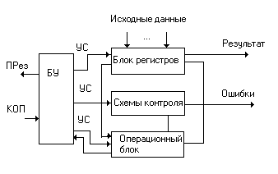
Рис. 7.1. Обобщенная структурная схема АЛУ.

Сумматоры
Сумматоры АЛУ делятся:
- по типу использования для суммирования базовых элементов (комбинационные и накапливающие);
- по способу осуществления операции суммирования (последовательные и параллельные).
Сумматоры последовательного действия выполняются, как правило, на комбинационных элементах; на сегодняшний день устройства такого типа почти не применяются. В АЛУ современных ЭВМ средней и высокой производительности применяются сумматоры параллельного действия, выполняемые на накапливающих или комбинационных элементах.
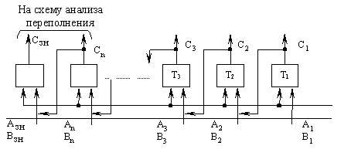
Рис. 7.2. Сумматор параллельного действия (на накапливающих элементах).
В качестве накапливающих элементов могут служить обычные T-триггеры. Перед суммированием триггеры сумматора устанавливаются в нулевое состояние сигналом сброс. Затем на счетные входы триггеров подается первое слагаемое и запоминается. В следующем такте на входы триггеров подается второе слагаемое.
Триггеры тех разрядов, в которых второе слагаемое равно 1, меняют свое состояние на противоположное. В тех разрядах, в которых триггеры перешли из единичного состояния в нулевое, возникают сигналы переносов, последовательно передаваемые в старшие разряды сумматора. Арифметические операции сумматора выполняются с учетом знаков операндов.

Классификация АЛУ
По способу представления чисел:
- для чисел с фиксированной точкой;
- для чисел с плавающей точкой;
- для десятичных чисел.
По способу действия над операндами:
- последовательные;
В параллельных АЛУ операнды представляются параллельным кодом и операции совершаются параллельно во времени над всеми разрядами операндов.
- параллельные.
В последовательных АЛУ операнды представляются в последовательном коде, а операции производятся последовательно во времени над их отдельными разрядами. Такие АЛУ, как правило, используют конвейерный метод обработки, при котором совмещаются во времени фазы выполнения операции для различных разрядов операндов.
По выполняемым функциям АЛУ подразделяются на:
- многофункциональные;
В многофункциональных АЛУ все возможные операции для всех форм представления чисел выполняются одними и теми же схемами, которые коммутируются нужным образом в зависимости от требуемого режима работы.
- функциональные (блочные).
В блочном АЛУ операции над числами с фиксированной и плавающей точкой, десятичными и алфавитно-цифровыми полями, операции умножения выполняются в отдельных блоках. Такой подход позволяет увеличить скорость работы АЛУ за счет использования быстродействующих блоков, а также за счет организации параллельной работы этих блоков. Однако в этом случае значительно увеличиваются затраты на оборудование.
По структурной организации АЛУ подразделяются на устройства, имеющие:
- регистровую структуру с непосредственными связями и закрепленной логикой;
- магистральную структуру с сосредоточенной памятью и логикой.
В АЛУ с регистровой структурой за каждым из регистров закреплена своя логическая схема, используемая для выполнения микрооперации (см. рис. 7.3).

Пример:

С регистром Рг1 непосредственно связан преобразователь кода ПК1. С регистром Рг3 объединен КСМ по схеме накапливания сумматора, а с КСМ, в свою очередь, связаны ПК2 и комбинационная схема КС для мультиплексирования входных данных. На регистре Рг3 выполняются микрооперации сдвига вправо или влево и сброс. Регистр Рг4 выполняет микрооперации сдвига и непосредственно связан с ПК3. Таким образом, в АЛУ с такой структурой функции хранения и преобразования информации выполняются одним и тем же операционным блоком.

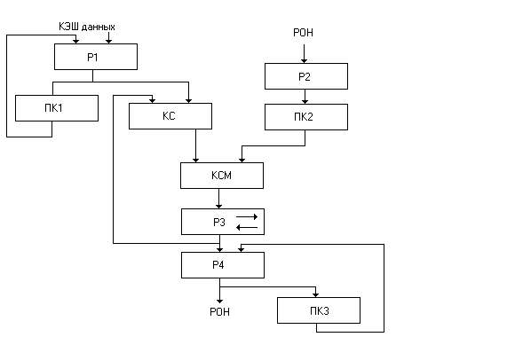
Рис. 7.3. Регистровая структура с закрепленной логикой
В АЛУ с магистральной структурой регистры выделены в отдельный блок, а схемы для преобразования информации выделены также в отдельный операционный блок (ОБ), который связан с блоками регистров по входам и выходам (см. рис. 7.4). Блок регистров (БР) осуществляет функции приема, хранения и выдачи операндов и результатов, а ОБ выполняет весь набор микроопераций над словами, хранимыми в блоке регистров. В АЛУ с такой структурой блок регистров может быть реализован или как СОЗУ, или как совокупность отдельных регистров с индивидуальными схемами управления. Структура же ОБ имеет следующие модификации:
- последовательное соединение операционных узлов;
- параллельное соединение операционных узлов.
Пример АЛУ с магистральной структурой с последовательным соединением узлов ОБ.
В этом АЛУ преобразователь кода ПК, комбинационный сумматор КСМ и сдвигатель СДВ соединены последовательно, причем ПК и КСМ по входам связаны с выходными шинами блока регистров, а выход СДВ – с входной шиной блока регистров. Такая организация операционного блока дает возможность выполнять с высокой скоростью последовательности микроопераций, обеспечивающие выполнение одного слова.

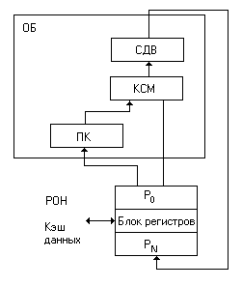
Рис. 7.4. Магистральная структура с последовательным соединением операционных узлов
В случае же параллельного соединения операционных блоков АЛУ все операционные блоки: СМ, СДВ, КС, ПК параллельно соединяются с входными и выходными шинами блока регистров, что позволяет выполнять несколько микроопераций параллельно. Выглядит это так, как показано на рис. 7.5.

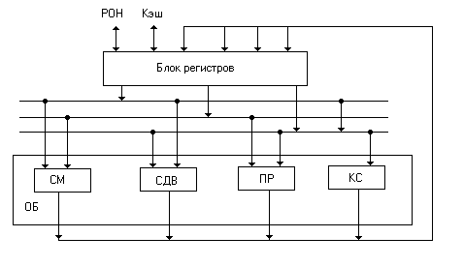
Рис. 7.5. Магистральная структура с параллельным соединением операционных узлов

Методы повышения быстродействия АЛУ
Одним из таких методов является реализация принципа локального параллелизма. Суть этого принципа – в распараллеливании во времени алгоритма выполняемой отдельно команды на ряд независимых этапов и их реализации на различных операционных блоках АЛУ.
Второй хорошо известный метод – конвейерная обработка. Операционный блок разделяется на несколько частей – уровней конвейера. На каждой ступени выполняется определенная стадия операции (например, считывание операндов, сравнение порядков чисел, сложение мантисс чисел и так далее). Совмещение стадий выполнения нескольких операций на различных ступенях конвейера приводит к тому, что реализация следующей операции начинается до окончания предыдущей. Это значительно увеличивает быстродействие операционного блока.
Другой способ сокращения длительности выполнения многотактных операций – использование эффективных алгоритмов. При использовании таких алгоритмов сочетается использование быстродействующих блоков, одновременно анализа нескольких разрядов операндов и реализация конвейерного метода обработки.
Наиболее новый способ увеличения быстродействия всех блоков процессора ЭВМ – введение векторных операций – операций над упорядоченными массивами данных (в суперЭВМ векторные операции появились давно, в связи с чем в составе процессоров появилась специализация устройств по типам операндов – скалярные и векторные). Например, в современных процессорах появились регистровая память и средства обработки двух типов: векторные и скалярные.
К векторным средствам обработки относятся:
- один или несколько арифметических конвейеров для обработки элементов векторов;
- векторные регистры для хранения векторной информации.
Векторные средства обработки данных позволяют увеличить производительность ЭВМ в несколько раз.

ПАМЯТЬ ЭВМ
Память – один из блоков ЭВМ, состоящий из ЗУ и предназначенный для запоминания, хранения и выдачи информации (алгоритма обработки данных и самих данных).
Основными характеристиками отдельных устройств памяти (запоминающих устройств) являются емкость памяти, быстродействие и стоимость хранения единицы информации (бита).
Быстродействие (задержка) памяти определяется временем доступа и длительностью цикла памяти. Время доступа представляет собой промежуток времени между выдачей запроса на чтение и моментом поступления запрошенного слова из памяти. Длительность цикла памяти определяется минимальным временем между двумя последовательными обращениями к памяти.
Требования к увеличению емкости и быстродействия памяти, а также к снижению ее стоимости являются противоречивыми. Чем больше быстродействие, тем технически труднее достигается и дороже обходится увеличение емкости памяти. Стоимость памяти составляет значительную часть общей стоимости ЭВМ.
Как и большинство устройств ЭВМ, память имеет иерархическую структуру. Обобщённая модель такой структуры, отражающая многообразие ЗУ и их взаимодействие, представлена на рисунке 8.1. Все запоминающие устройства обладают различным быстродействием и емкостью. Чем выше уровень иерархии, тем выше быстродействие соответствующей памяти, но меньше её емкость.

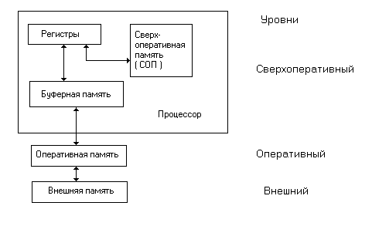
Рис. 8.1. Иерархическая структура памяти
К самому высокому уровню - сверхоперативному - относятся регистры управляющих и операционных блоков процессора, сверхоперативная память, управляющая память, буферная память (кэш-память).
На втором оперативном уровне, более низком, находится оперативная память (ОП), служащая для хранения активных программ и данных, то есть тех программ и данных, с которыми работает ЭВМ.
На следующем более низком внешнем уровне размещается внешняя память.
Местная память или регистровая память процессора. Входит в состав ЦП (регистры управляющих и операционных блоков процессора) и предназначена для временного хранения информации. Она имеет малую ёмкость и наибольшее быстродействие. Построена на базе регистров общего назначения. РОН конструктивно совмещены с процессором ЭВМ. Этот тип ЗУ используется для хранения управляющих и служебных кодов, а также информации, к которой наиболее часто обращается процессор при выполнении программы.
Сверхоперативная память. Иногда в архитектуре ЭВМ регистровая память организуется в виде сверхоперативного ЗУ с прямой адресацией. Такая память имеет то же назначение как и РОН, служит для хранения операндов, данных и служебной информации, необходимой процессору.
Управляющая память предназначена для хранения управляющих микропрограмм процессора (см. раздел Устройство управления микропрограммного типа). Выполнена в виде постоянного ЗУ (ПЗУ) или программируемого постоянного ЗУ (ППЗУ). В системах с микропрограммным способом обработки информации УП применяется для хранения однажды записанных микропрограмм, управляющих программ, констант и т.п.
Буферная память. В функциональном отношении кэш-память рассматривается как буферное ЗУ, размещённое между основной (оперативной) памятью и процессором. Основное назначение кэш-памяти - кратковременное хранение и выдача активной информации процессору, что сокращает число обращений к основной памяти, скорость работы которой меньше, чем кэш-памяти. Кэш – память от английского cashe – тайник. Она не является программно доступной. Поэтому она оказывает влияние на производительность ЭВМ, но не влияет на программирование прикладных задач. В современных ЭВМ различают кэш первого и второго уровней. Кэш первого уровня интегрирована с блоком предварительной выборки команд и данных ЦП и служит, как правило, для хранения наиболее часто используемых команд. Кэш второго уровня служит буфером между ОП и процессором. В некоторых ЭВМ существует кэш память отдельно для команд и отдельно для данных.
ОП (ОЗУ) служит для хранения информации, непосредственно участвующей в вычислительном процессе (происходящем в операционном устройстве - АЛУ). Из ОЗУ в процессор поступают коды и операнды, над которыми производятся предусмотренные программой операции, из процессора в ОЗУ направляются для хранения промежуточные и конечные результаты обработки информации. ОЗУ имеет сравнительно большую ёмкость и высокое быстродействие, однако меньшее, чем ЗУ сверхоперативного уровня.
Внешняя память (ВнП) используется для хранения больших массивов информации в течении продолжительного времени. Обычно ВнП не имеет непосредственной связи с процессором. Обмен информацией носит групповой характер, что значительно сокращает время обмена. ВнП обладает сравнительно низким быстродействием (поиск информации). В качестве носителя используются магнитные диски (гибкие и жёсткие), лазерные диски(CD-room) и др.
Сравнительно небольшая емкость оперативной памяти (8 - 64 Мбайта) компенсируется практически неограниченной емкостью внешних запоминающих устройств. Однако эти устройства сравнительно медленные - время обращения за данными для магнитных дисков составляет десятки микросекунд. Для сравнения: цикл обращения к оперативной памяти (ОП) составляет 50 нс. Исходя из этого, вычислительный процесс должен протекать с возможно меньшим числом обращений к внешней памяти.
Рост производительности ЭВМ проявляется в первую очередь в увеличении скорости работы процессора. Быстродействие ОП также растет, но все время отстает от быстродействия аппаратных средств процессора потому, что одновременно происходит опережающий рост ее емкости, что делает более трудным уменьшение времени цикла работы памяти. Вследствие этого быстродействие ОП оказывается недостаточным для обеспечения требуемой производительности ЭВМ. Проявляется это в несоответствии пропускных способностей процессора и памяти. Для выравнивания их пропускных способностей и предназначена сверхоперативная буферная память небольшой емкости (как правило, не более 512 Кбайт) и повышенного быстродействия.
При обращении к блоку данных, находящемуся на оперативном уровне, его копия пересылается в сверхоперативную буферную память. Последующие обращения к этому блоку данных производится к буферной памяти. Поскольку время выборки из СОЗУ t_{СОЗУ} много меньше времени выборки из оперативной памяти t_{ОП}, введение в структуру ЭВМ СОЗУ приводит к уменьшению эквивалентного времени обращения tэ по сравнению с временем обращения к оперативной памяти t_{ОП}:
t_{Э} = t_{СОЗУ} + αt_{ОП} ,
где α = 1- q ,
а q – вероятность попадания, т. е. вероятность того, что блок данных, к которому производится обращение, находится в СОЗУ.

Организация внутренней памяти процессора.
В архитектуре современных ЭВМ стал стандартным прием организации регистров общего назначения в виде СОЗУ с прямой адресацией (адреса регистров размещаются в команде). В машинах с коротким словом, вынуждающим прибегать к одноадресным командам, один из общих регистров выделяется в качестве аккумулятора, регистра, в котором находится один из операндов и в который помещается результат операции. Регистр аккумулятора в явном виде в команде не адресуется, используется подразумеваемая адресация. В этом случае СОЗУ с прямой адресацией состоит из совокупности регистров, связанных с входной Х и выходной Z шинами (см. рис. 8.2).

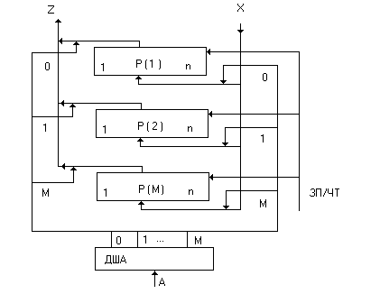

Рис. 8.2. СОЗУ с прямой адресацией с одним адресным входом
Дешифратор адреса формирует управляющие сигналы 0,1,…,М, подключающие регистр с заданным адресом к шинам СОЗУ.
Адрес регистра, к которому производится обращение с целью записи или чтения (управляющий Сигнал ЗП/ЧТ) информации, поступает по шине А. Дешифратор адреса (ДША) формирует управляющие сигналы 0,1,…М, подключающие регистр с заданным адресом к шинам СОЗУ.
При использовании двухадресных команд типа «регистр - регистр» подобная организация СОЗУ становится неэффективной, т. к. за один такт может быть выбрано содержимое только одного регистра.
Для реализации таких команд за один такт СОЗУ строится в виде совокупности регистров, соединенных с одной входной и двумя выходными шинами (см. рис. 8.3). Адреса регистров, к которым производится обращение с целью чтения информации, поступают по шинам А и В. Адрес регистра для записи информации поступают по входу В.

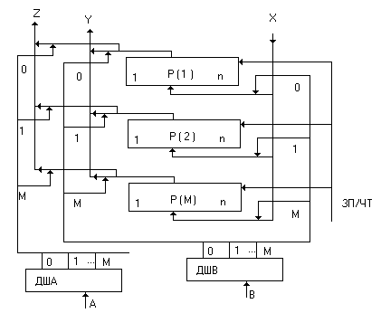

Рис.8.3. СОЗУ с прямой адресацией с двумя адресными входами
Двухадресная команда, в которой адресуются два операнда, расположенные в регистрах, и результат операции размещается по одному из этих адресов [0…M].
Дешифраторы адресов формируют управляющие сигналы, подключающие два регистра к выходным шинам при чтении и один регистр при записи.
Стековая память. реализующая безадресное задание операндов, является эффективным элементом архитектуры ЭВМ. Стек представляет собой группу последовательно пронумерованных регистров (аппаратный стек) или ячеек памяти, снабженных указателем стека (обычно регистром), в котором автоматически при записи и считывании устанавливается номер (адрес) первой свободной ячейки стека (вершина стека). При операции записи заносимое в стек слово помещается в свободную ячейку стека, а при считывании из стека извлекается последнее поступившее в него слово. Таким образом, в стеке реализуется принцип LIFO «последний пришел - первый ушел».
Механизм стековой адресации поясняется на рис.8.4.

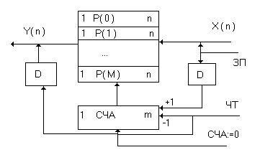
Рис. 8.4. Стековая память.
Предполагается, что область памяти для стека находится в сегменте стека, база которого определяется регистром SS - сегментным регистром стека. При добавлении записи в стек вначале проверяется, содержит ли указатель стека (ESP) значение, не меньше длины помещаемой в стек записи (2 байта для 16-разрядного и 4 байта для 32-разрядного процессора). Если это условие не удовлетворено, то генерируется особый случай нарушения стека. Если же ESP содержит значение не меньше требуемого, производится декремент указателя стека на 2(4) и операнд сохраняется по адресу SS:SP (SS:ESP) в текущем сегменте стека, на который указывает указатель стека.
(Число 4 – число байт в 32-х разрядном процессоре). При извлечении данных из стека содержимое ESP сравнивается с пределом SS. Если обращение оказывается вне предела, формируется особый случай нарушения стека. Когда обращение оказывается разрешенным, считываются данные по адресу SS:[ESP] и осуществляется инкремент ESP на 4. Извлечь данные из стека можно в регистр или в ЯП.
В современных архитектурах процессоров стек и стековая адресация широко используется при организации переходов к подпрограммам и возврата из них, а также в системах прерывания.
Прежде чем приступать к изучению принципов организации ОП, следует отметить следующее.
В последнее время емкость микросхем динамической памяти учетверялась каждые три года. Но скорость этих микросхем за тот же период возрастала гораздо меньшими темпами (примерно 7% в год). В то время, как производительность процессоров, начиная с 1987г, увеличивалась на 50% в год. Таким образом, согласование производительности современных процессоров со скоростью ОП вычислительных машин и систем остается одной из важнейших проблем. Методы повышения производительности за счет увеличения размеров КЭШ–памяти и введения многоуровневой организации КЭШ могут оказаться недостаточно эффективными с точки зрения стоимости системы. Поэтому важным направлением современных разработок являются методы повышения пропускной способности памяти за счет ее организации, включая специальные методы организации динамических ЗУ.

Оперативная память и методы управления ОП
Оперативная память (system memory) - имеет относительно небольшую емкость - от 8 до 128 Мбайт (в некоторых машинах - больше). Количество и быстродействие оперативной памяти оказывает чрезвычайно серьезное воздействие на быстродействие современных компьютеров. Работает на частоте системной шины. Время доступа к оперативной памяти составляет порядка 50-70 нс (для сравнения - время доступа к жестким магнитным дискам составляет десятки микросекунд). Доступ процессора к оперативной памяти происходит через кэш 2-го уровня. Некоторые подсистемы компьютера способны обращаться к оперативной памяти напрямую, минуя процессор. Строится ОП как правило на DRAM Dynamic Random Access Memory) - динамических запоминающих устройствах случайного доступа.
DRAM (Dynamic RAM) - динамическая память - разновидность памяти, единичная ячейка которой представляет собой конденсатор с диодной конструкцией. Наличие или отсутствие заряда конденсатора соответствует единице или нулю. Основной вид, применяемый для оперативной памяти, видеопамяти, а также различных буферов и кэшей более медленных устройств. По сравнению со SRAM заметно более дешевая, хотя и более медленная по двум причинам - емкость заряжается не мгновенно, и, кроме того, имеет ток утечки, что делает необходимой периодическую подзарядку.
SRAM (Static RAM) - статическая память - разновидность памяти, единицей хранения информации в которой является состояние «открыто-закрыто» в транзисторной сборке. Используется преимущественно в качестве кэш-памяти 2-го уровня. Ячейка SRAM более сложна по сравнению с ячейкой DRAM, поэтому более высокое быстродействие SRAM компенсируется высокой ценой. Несмотря на низкое энергопотребление, является энергозависимой, то есть при отключении питания информация теряется.
ОП является наиболее дефицитным и наиболее важным ресурсом в вычислительных машинах и системах.
Проблема управления ОП усложняется при переходе к мультипрограммным системам, т. к. в них ОП используют одновременно несколько вычислительных процессов.
Для идентификации переменных и команд используют символьные имена (метки), виртуальные адреса и физические адреса.

Методы управления памятью без использования дискового пространства (без использования внешней памяти).
Все методы управления памятью могут быть разделены на два класса (рис. 8.5):
  - методы распределения ОП без использования внешней памяти (дискового пространства);
  - методы распределения памяти с использованием дискового пространства.

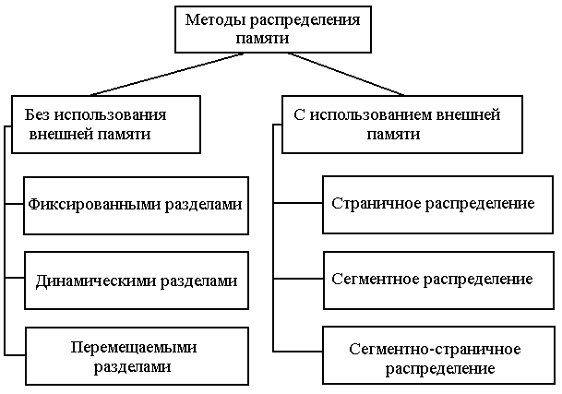
Рис. 8.5. Методы управления памятью
Рассмотрим вначале первую группу методов.

Распределение памяти фиксированными разделами.
Это наиболее простой способ распределения памяти. Вся ОП делится на определенное число разделов фиксированной величины. Очередной процесс (или задача) поступившая на выполнение, становится в общую очередь или в очередь к подходящему по размеру разделу памяти (Когда раздел освобождается, очередной процесс (программа) подгружается в ОП).

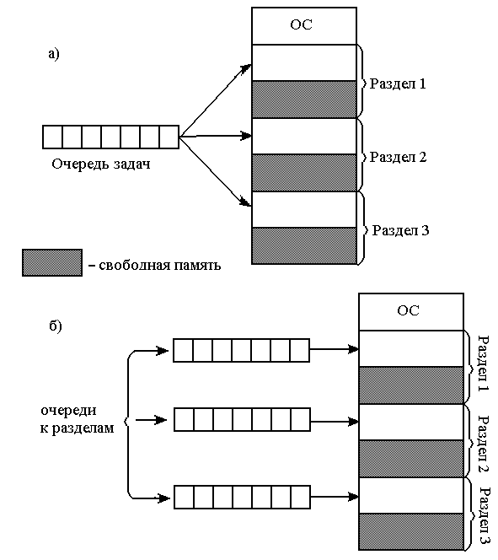
Рис. 8.6. Распределение памяти фиксированными разделами.
В этом случае подсистема управления памятью выполняет задачи:
  - сравнения размера поступившей на выполнение программы с размерами свободных разделов памяти;
  - выбора подходящего раздела;
  - загрузка программы и настройка адресов.
При очевидном преимуществе – простоте реализации – этот способ распределения имеет очевидный минус: жесткость. Во-первых, одна программа занимает весь раздел целиком. Это ведет к тому что, во-первых, неэкономно расходуется память; во-вторых, коэффициент мультипрограммирования ограничен числом разделов. С другой стороны, даже если суммарный объем свободной ОП машины позволяет выполнять некоторую программу, разбиение памяти на разделы не позволяет сделать этого.
Другой способ – распределение памяти разделами переменной величины. При таком способе распределения в начале работы ЭВМ вся ОП свободна. Каждой поступающей на выполнение задаче выделяется необходимый ей объем ОЗУ. Если достаточный объем памяти отсутствует, задача не принимается на выполнение и стоит в очереди. После завершения задачи память освобождается, и на это место может быть загружена другая задача.
Т.о., в произвольный момент времени ОП представляет собой случайную последовательность свободных и занятых областей памяти примерно такого вида.
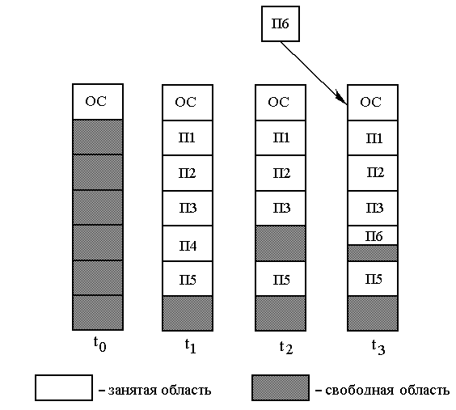
Рис. 8.7. Распределения памяти динамическими разделами
В начальный момент времени t0 в ОП загружена только ОС. К моменту времени t1 ОП разделена между ОС и 5 программами (задачами), имеется также свободная область. К моменту времени t2 задача П2 уже завершена и покидает ОП, а на ее место может быть подгружена задача На освободившееся место загружается задача П6, поступившая в момент времени t3. Выбором раздела для вновь поступившей задачи занимается ОС. Осуществляется выбор раздела по правилам: «первый попавшийся раздел достаточного размера», «раздел, имеющий наименьший достаточный размер», «раздел, имеющий наибольший достаточный размер».
Помимо выбора раздела для вновь поступившей задачи, ОС также выполняет задачи:
  - ведение таблиц свободных и занятых областей, в которых указывается начальные адреса и размеры участков памяти;
  - анализ запроса (при поступлении новой задачи);
  - просмотр таблицы свободных областей (с целью выбора раздела для размещения вновь поступившей задачи);
  - загрузка задачи в выделенный ей раздел;
  - корректирование таблиц свободных и занятых областей (как после загрузки очередной задачи в ОП, так и после завершения задачи).
По сравнению с методом распределения памяти фиксированными разделами данный метод более гибок, но ему присущ серьезный недостаток – фрагментация памяти. Фрагментация – это наличие многих несмежных областей памяти, настолько маленьких по размеру, что ни в одну из них нельзя поместить ни одну из пришедших на выполнение программ, хотя суммарный объем таких фрагментов может составить значительную величину.

Размещение памяти с перемещаемыми разделами.
Одним из методов борьбы с фрагментацией является перемещение всех занятых участков в сторону старших либо в сторону младших адресов так, чтобы все свободные участки памяти составляли единую область (см. рис.8.8). В дополнение к функциям, которые выполняет ОС при распределении памяти переменными разделами, в данном случае она должна еще время от времени копировать содержимое разделов из одного места памяти в другое, корректируя таблицы свободных и занятых областей.
Такая процедура называется сжатием и выполняется ОС в дополнение к функциям, которые ОС выполняет при распределении ОП переменными разделами.
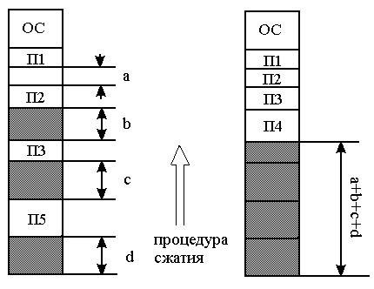
Рис. 8.8. Распределение памяти перемещаемыми разделами.
Сжатие может выполняться либо при каждом завершении задачи, либо только тогда, когда для вновь поступившей задачи нет свободного раздела достаточного размера. В первом случае требуется меньше вычислительной работы при корректировке таблиц, а во втором - реже выполняется процедура сжатия. Так как программы перемещаются по оперативной памяти в ходе своего выполнения, то преобразование адресов из виртуальной формы в физическую должно выполняться динамическим способом.
Хотя процедура сжатия и приводит к более эффективному использованию памяти, она может потребовать значительного времени, что может свести на нет преимущества данного метода.

Организация виртуальной памяти.
Виртуальная память возникла как средство решения проблемы размещения в ОП программ, размер которых значительно превышает имеющуюся в наличии свободную память.
Виртуальным называют такой ресурс, который для пользователя представляется обладающим теми свойствами, которыми он в действительности не обладает.
Пользователь пишет программы так, как будто в его распоряжении имеется однородная ОП большого объема, но в действительности все данные, используемые программой, хранятся на нескольких разнородных ЗУ, обычно в ОП и на дисках, и при необходимости частями перемещаются между ними.
Т.о., виртуальная память (ВП) – это совокупность программно-
аппаратных средств, позволяющих пользователям писать программы, размер которых превосходит имеющуюся ОП.
Для этого ВП решает след. задачи:
  - размещает данные в ЗУ разного типа, например, часть программы в ОП, а часть на диске;
  - перемещает данные по мере необходимости между ЗУ разного типа, например, подгружает нужную часть программы с диска в ОП;
  - преобразует виртуальные адреса в физические.
Все эти действия выполняются без участия программиста. Можно еще сказать, что механизм ВП является «прозрачным» по отношению к пользователю. Наиболее распространенными реализациями ВП являются страничное, сегментное и странично-сегментное распределение памяти, а также свопинг.

Страничное распределение.
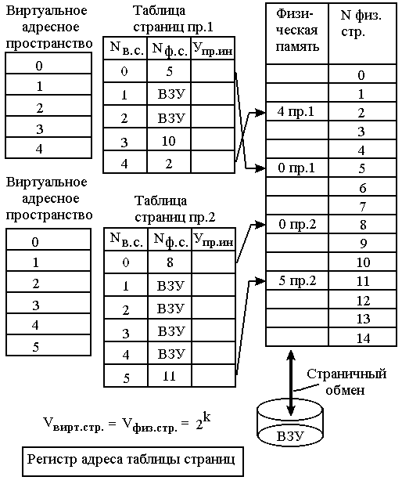
Рис. 8.9. Страничное распределение памяти
Виртуальное адресное пространство каждого процесса (пр.1 и пр.2, см. рис. 8.9) делится на части фиксированного размера, называемые виртуальными страницами. Размер виртуального адресного пространства в общем случае не является кратным размеру страницы, поэтому последняя страница каждого процесса дополняется фиктивной областью. Вся ОП ЭВМ делится на части такого же размера, называемые физическими страницами (или блоками).
Размер страницы обычно выбирается равным степени двойки, т.к. это позволяет упростить механизм преобразования адресов.
Часть виртуальных страниц процесса при его загрузке помещается в ОП, а часть на жесткий диск. ОС при загрузке процессора формирует для него отдельную информационную структуру – таблицу страниц, в которой устанавливается соответствие виртуальных страниц с определенными номерами (N в.с.) физическим страницам с определенными номерами (N ф.с.). Также в таблице страниц содержится управляющая информация (УИ): признак модификации страницы, признак невыгружаемости (выгрузка некоторых страниц может быть запрещена), признак обращения к странице (используется для подсчета обращений к странице за определенный период времени), а также некоторые другие данные создаваемые и используемые механизмом ВП.
При активизации очередного процесса в регистр адреса таблицы страниц считывается адрес таблицы страниц этого процесса.
При каждом обращении к памяти происходит чтение из таблицы страниц информации о виртуальной странице, к которой произошло обращение. Если данная виртуальная страница находится в ОП, выполняется преобразование виртуального адреса в физический. Если же нужная ВС отгружена на диск, то генерируется т.н. случай страничного прерывания. Процесс переводится в состояние ожидания, и активизируется другой процесс, из очереди готовых. Параллельно с этим программа обработки страничного прерывания находит на диске требуемую страницу и попытается загрузить ее в ОП. Если в памяти имеется свободная ФС, то соответствующая ВС подгружается в ОП, если же свободных страниц нет, то реализуется процедура выталкивания из ОП какой-нибудь страницы. Критерии выбора выталкиваемой ВС могут быть следующими:
  - дольше всего не использовавшаяся страница;
  - первая попавшаяся (случайная) страница;
  - страница, к которой было меньше всего обращений.
После того, как выбрана страница, которая должна быть удалена из ОП, анализируется ее признак модификации. Если выталкиваемая страница с момента загрузки процесса была модифицирована, то ее модификация должна быть переписана на диск, если же нет, то соответствующая физическая страница делается свободной, а виртуальная страница просто уничтожается.
В некоторых системах используется механизм рабочего множества страниц для каждого процесса. Это рабочее множество – перечень наиболее часто используемых страниц, которые постоянно находятся в ОП и выгрузка которых запрещена.
Рассмотрим механизм преобразования виртуального адреса в физический при страничной организации памяти (см. рис. 8.10).
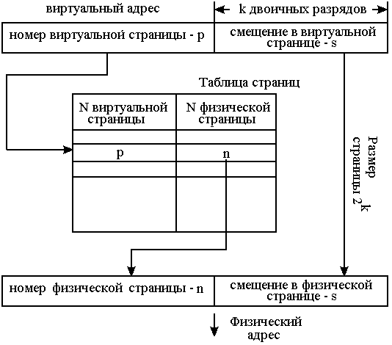
Рис. 8.10. Механизм преобразования виртуального адреса
При каждом обращении к ОП аппаратными средствами выполняются следующие действия.
- На основании начального адреса таблицы страниц (содержимого регистра адреса таблицы страниц), номера виртуальной страницы и длины записи в таблице страниц определяется нужный адрес записи в таблице страниц.
- Из этой записи извлекается номер физической страницы;
- К номеру физической страницы присоединяется смещение, т.е. младшие разряды ВА (путем конкатенации).
Применении операции конкатенации вместо более длительных операций сложения уменьшает время получения физического адреса, а значит и повышает производительность компьютера.
На производительность системы со страничной организацией памяти влияют временные затраты, связанные с обработкой страничных прерываний и преобразованием виртуального адреса в физический. Чем возникает страничное прерывание, тем больше времени тратится на перемещение страниц. Чтобы уменьшить частоту страничных прерываний, нужно увеличить размер страницы. Увеличение размера страницы уменьшает размер таблицы страниц, а значит, и уменьшает затраты памяти. Но, с другой стороны, чем больше размер виртуальной страницы, тем больше памяти занимает фиктивная область в конце последней виртуальной страницы каждой программы.
Время преобразования ВА в ФА в значительной степени определяется временем доступа к таблице страниц. Поэтому таблицу страниц, как правило, размещают в «быстрых» ЗУ. Это может быть набор специальных регистров или буферная память, использующая ассоциативный поиск и кэширование данных.

Сегментное распределение.
При страничной организации памяти ВА – пространство процесса делится на механически равные части. Это не позволяет дифференцировать способы доступа к разным частям программы (сегментам), а это свойство часто бывает полезным. Например, можно запретить обращаться с операцией записи и чтения в сегмент кода программы, а для сегмента данных разрешить только чтение. Кроме того, разбиение программы на сегменты, а не на страницы делает возможным разделение одного сегмента несколькими процессами.
Рассмотрим, каким образом сегментное распределение памяти реализует эти возможности (рис. 8.11.). Виртуальное адресное пространство процесса делится на сегменты, размер которых определяется программистом с учетом смыслового значения содержащейся в них информации. Отдельным сегментом м.б. подпрограммы, массив данных и др. Иногда сегментация программы может выполняться по умолчанию компилятором.
При загрузке процесса одни сегменты записываются в ОП, другие остаются на диске. Сегменты одной программы могут занимать несмежные участки ОП. Во время загрузки ОС создает для процесса таблицу сегментов (аналогичную таблице страниц), в которой для любого сегмента указывается начальный физический адрес сегмента в ОП, размер, правила доступа, признак модификации, признак обращения к данному сегменту за последний интервал времени и некоторая другая информация. Если ВАП нескольких процессов включают один и тот же сегмент, то в таблицах сегментов этих процессов делаются ссылки на один и тот же участок ОП, в который этот сегмент загружается в единственном экземпляре.
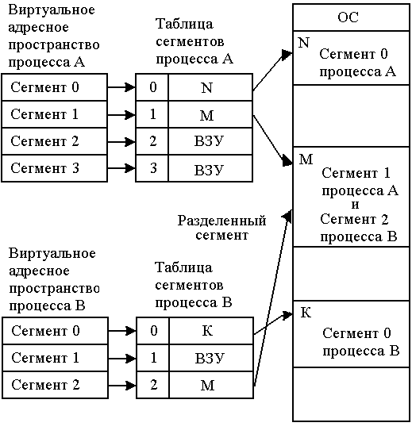
Рис.8.11. Распределение памяти сегментами
Система с сегментной организацией функционирует аналогично системе со страничной организацией.
При каждом обращении к ОП из таблицы сегментов считывается информация о сегменте, к которому производится обращение.
Если сегмент находится в ОП, то осуществляется преобразование виртуального адреса в физический. Если же сегмент находится на диске, то возникает случай страничного прерывания; процесс переводится в состояние ожидания, и активизируется другой процесс. Аналогичным образом при необходимости освобождения ОП некоторые сегменты выгружаются. Вместе с тем, при обращении к памяти проверяется, разрешен ли доступ требуемого типа к данному сегменту.
Виртуальный при сегментной организации представлен парой чисел (g, s), где первое – номер сегмента, второе – смещение внутри сегмента.
ФА получается путем сложения начального ФА сегмента, найденного в таблице сегментов по номеру g, и смещения s. Операция сложения является более медленной, что в целом оказывает отрицательное влияние на быстродействие машины. Еще одним недостатком сегментной организации также является фрагментация на уровне сегментов.

Странично - сегментное распределение.
Данный метод сочетает в себе достоинства обоих подходов, представляя собой их комбинацию. Всё виртуальное адресное пространство процесса делится на сегменты, а каждый сегмент – на страницы. ОП при этом делится на физические страницы. Загрузка процесса в ОП осуществляется постранично. ОС при загрузке процесса создает таблицу сегментов (TS) процесса. Для каждого сегмента создается своя таблица страниц (TP), структура которой полностью аналогична структуре таблицы страниц при страничном распределении. Адрес таблицы сегментов загружается в специальный регистр процессора, когда активизируется соответствующий процесс. В таблице страниц находятся адреса таблиц страниц для всех сегментов данного процесса. По схеме, приведенной на рисунке 8.12, виртуальный адрес преобразуется в физический.
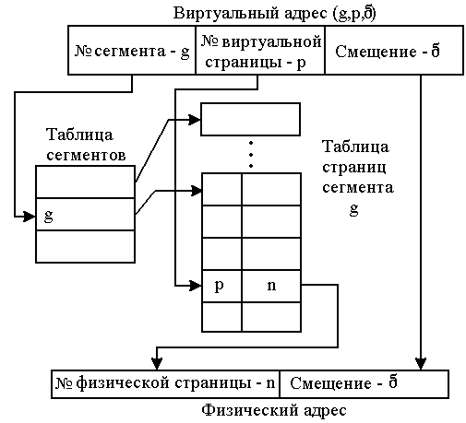
Рис.8.12. Схема преобразования виртуального адреса в физический
Процесс подобного преобразования является достаточно длительным. Чтобы его ускорить и тем самым повысить производительность ЭВМ, применяют быстродействующие ассоциативные ЗУ, т.е. устройства, в которых применяется принцип ассоциативности.
Если в системе реализовано такое устройство, то преобразование ВА в ФА осуществляется по такому принципу, называемому динамическим преобразованием адресов (см. рис. 8.13): ВА, представленный парой чисел (g,p) передается в качестве поискового признака в АЗУ, т.о. VAi первый появляется в ячейке А буфера. Вторым полем ячейки является ФА страницы в ОП. При обнаружении совпадения VAi с содержимым памяти из соответствующей ячейки Асс. Буфера, извлекается соответствующий ФА страницы, позволяющий сформировать полный ФА элемента данных в ОП. Если же VAi не совпадает ни с одной ячейкой АЗУ, то преобразование осуществляется обычным способом через таблицы сегментов и страниц. Эффективность применения динамического преобразования адресов определяется тем, насколько редко используются табличные преобразования. Как правило, при первом обращении к странице, расположенной в ОП, ФА определяется с помощью таблиц и загружается в соответствующую ячейку АЗУ, с тем чтобы последующие обращения к странице могли выполняться с использованием АЗУ.
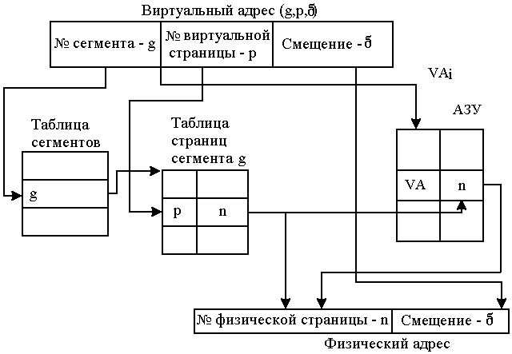
Рис. 8.13. Механизм динамического преобразования адресов

Свопинг
Разновидностью виртуальной памяти является свопинг.
Для того, чтобы задача могла начать выполняться, она должна быть загружена в ОП, объем которой ограничен.
На рис. 8.14 показан график зависимости коэффициента загрузки процессора в зависимости от числа одновременно выполняемых процессов и доли времени, проводимого этими процессами в состоянии ожидания ввода-вывода.
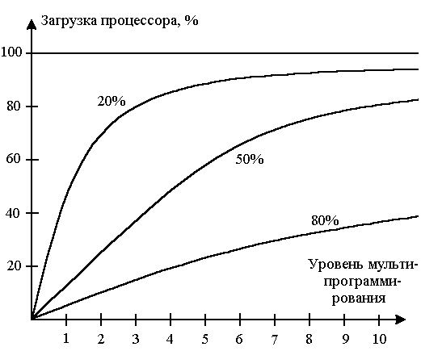
Рис 8.14. Зависимость загрузки процессора от числа задач и интенсивности ввода/вывода
Экспериментально выведена зависимость загрузки процессора от числа одновременно выполняемых задач и от интенсивности вв/выв. Из рисунка видно, что для того, чтобы загрузить процессор на 90%, достаточно 3-х задач с небольшой интенсивностью ввода-вывода, а чтобы обеспечить такую же загрузку интерактивными задачами с интенсивным вводом-выводом, потребуется 10 таких задач. Объем же ОП ограничен. Чтобы увеличить уровень мультипрограммирования, и был предложен метод организации вычислительного процесса, называемый свопингом. В соответствии с этим методом некоторые процессы (задачи), обычно находящиеся в состоянии ожидания, целиком могут отгружаться (откачиваться) на диск, а на их место подгружаться другие. При этом программа-планировщик ОС не исключает их из своего рассмотрения и при наступлении условий, в которых возможно выполнять некоторую задачу, находящуюся в области свопинга на диске, эта задача перемещается в ОП. Существуют различные алгоритмы отгрузки процессов на диск и подкачивания других процессов, а также различные способы выделения оперативной и дисковой памяти загружаемому процессу.

Методы повышения пропускной способности ОП.
Для чего нужно повышать пропускную способность ОП? Прежде всего, для того, чтобы за одно обращение к памяти можно было считать большее количество информации и тем самым сократить число обращений к ней. Основными методами увеличения полосы пропускания памяти являются: увеличение разрядности или «ширины» памяти, использование расслоения памяти, использование независимых банков памяти, обеспечение режима бесконфликтного обращения к банкам памяти, использование специальных режимов работы динамических микросхем памяти.

Выборка широким словом.
Прямой способ сокращения числа обращений к ОП состоит в организации. выборки широким словом. При выборке широким словом за одно обращение к ОП производится одновременное считывание (или запись) нескольких команд или слов данных из широкой ячейки. Широкое слово заносится в буферную память (кэш-память или регистр), где оно расформировывается на отдельные команды (или слова данных), которые могут (последовательно) использоваться процессором уже без дополнительных обращений к ОП.
В системах с кэш-памятью 1 уровня ширина шин данных ОП часто соответствует ширине шин данных кэш-памяти, которая во многих случаях имеет физическую ширину шин данных, соответствующую количеству разрядов в слове. Удвоение или учетверение ширины шин кэш-памяти и ОП удваивает или учетверяет соответствующую полосу пропускания системы памяти.
Реализация выборки широким словом вызывает необходимость мультиплексирования данных между кэш-памятью и процессором, поскольку основной единицей обработки данных в процессоре остается слово. Кэш-память второго уровня позволяет смягчить эту проблему, так как в этом случае мультиплексоры могут располагаться между двумя уровнями кэш-памяти, и вносимая ими задержка не столь критична. Другая проблема, связанная с увеличением разрядности памяти, заключается в необходимости определения минимального инкремента, т.е. минимального объема памяти для поэтапного ее расширения, которое часто выполняется самими пользователями во время эксплуатации вычислительной системы.
Удвоение или учетверение ширины памяти приводит к удвоению или учетверению этого минимального инкремента. Кроме того, имеются проблемы и с организацией коррекции ошибок в системах с широкой памятью.
Примером системы с организацией широкой ОП является система Alpha AXP 21064, в которой кэш 2 уровня, шина памяти и сама ОП имеют разрядность 256 бит.

Расслоение сообщений.
Другой способ повышения пропускной способности ОП связан с построением памяти, состоящей на физическом уровне из нескольких модулей (банков) с автономными схемами адресации, записи и чтения. При этом на логическом уровне управления памятью организуются последовательные обращения к различным физическим модулям. Обращения к различным модулям могут перекрываться, и т.о. образуется своеобразный конвейер. Эта процедура носит название расслоения памяти. Целью данного метода является увеличение скорости доступа к памяти посредством совмещения фаз обращений ко многим модулям памяти. Существуют несколько вариантов организации расслоения. Наиболее часто используемый способ – расслоение обращений за счет расслоения адресов. Этот способ основывается на свойстве локальности программ и данных, предполагающем, что адрес следующей команды на 1 больше адреса предыдущей (иными словами, линейность программы нарушается только командами перехода). Аналогичная последовательность адресов генерируется процессором при чтении слов данных.
Т.о., типичный случай распределения адресов – последовательность вида а, а+1, а+2, а+3 и т.д. (для слов данных – увеличение на 1 – условно, на самом деле 1 – число байт в машинном слове). Из этого следует, что расслоение обращений возможно, если ячейки с адресами а, а+1, а+2, а+3 и т.д будут размещаться в блоках 0,1,2… Такое распределение ячеек по модулям (банкам) обеспечивается за счет использования адресов вида (см. рис. 8.15).
Здесь В – k–разрядный адрес модуля (младшая часть m–разрядного адреса), С – n–разрядный адрес ячейки в модуле В (старшая часть адреса).
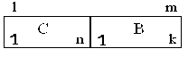
Рис. 8.15. Формат адреса при организации расслоении обращений к памяти за счет расслоения адресов.
Принцип расслоения адресов иллюстрирован на рис 8.15 (а).

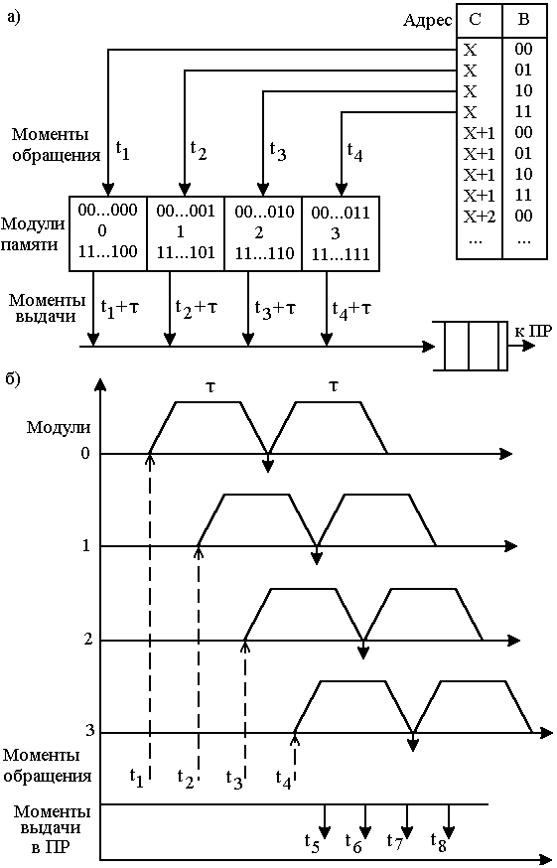
Рис 8.16 .Организация адресного пространства при расслоении памяти (а), временная диаграмма работы модулей (б)
Все команды и данные размещены в адресном пространстве последовательно. Однако ячейки памяти, имеющие смежные адреса, находятся в различных модулях памяти. Если ОП состоит из 4-х модулей, то номер модуля кодируется двумя младшими разрядами адреса. При этом полные m – разрядные адреса 0,4,8,…. Относятся к блоку 0, адреса 1,5,9,13 – к блоку 1, адреса 2,6,10 – к блоку 2 и адреса 3,7,11,15 – к блоку 3. Т.о., последовательность обращений к адресам 0,1,2,3,4,5,6….будет расслоена между 4 модулями : 0,1,2,3,0,1,2…(см рис 8.16)
0, 1, 2, 3, 4, 5, 6

0, 1, 2, 3, 0, 1, 2…..
Рис. 8.17. Расслоение последовательности обращений к адресам между модулями памяти
Поскольку каждый модуль памяти имеет собственные схемы управления выборкой, можно обращение к следующему модулю производить, не дожидаясь ответа от предыдущего.
На временной диаграмме видно, что время доступа к каждому модулю равно: τ =4Т, где Т=t i+1-ti – длительность такта. В каждом такте следуют обращения к модулям памяти в моменты времени t1,t2,t3,…. При наличии 4-х модулей темп выдачи квантов информации из памяти в процессор будет соответствовать 1 такту Т, при этом скорость выдачи информации из каждого модуля в 4 раза ниже, т.е. составит 4Т.
Задержка в выдаче кванта информации относительно момента обращения к модулю также составит 4 такта, однако задержка в выдаче каждого последующего кванта относительно момента выдачи предыдущего составит Т.
При реализации расслоения по адресам число модулей памяти может быть произвольным и необязательно кратным 2. В некоторых компьютерах предусмотрено произвольное отключение модулей памяти, что позволяет исключить из конфигурации неисправные модули.
В современных высокопроизводительных компьютерах число модулей составляет 4-16, но иногда превышает 64.
Для повышения производительности мультипроцессорных систем, работающих в многозадачных режимах, применяют другие методы расслоения, при которых разные процессоры обращаются к различным модулям памяти.
Необходимо помнить, что процессоры ввода-вывода также занимают циклы памяти и вследствие этого могут сильно влиять на производительность системы. Для уменьшения этого влияния обращения ЦП и процессоров ввода-вывода организуют к разным модулям памяти.
Обобщением идеи расслоения памяти является возможность реализации нескольких независимых обращений, когда несколько контролеров памяти позволяют модулям памяти (или группам расслоенных модулей памяти) работать независимо.
Прямое уменьшение числа конфликтов чередующихся при обращении к памяти может быть достигнуто путем размещения программ данных в разных модулях.
Поскольку обращения к командам и элементам данных чередуются, то разделение памяти на память команд и память данных повышает быстродействие машины подобно рассмотренному выше механизму расслоения. Разделение памяти на память команд и память данных широко используется в системах управления или обработки сигналов. В подобного рода системах в качестве данных используются ПЗУ, цикл которых меньше цикла устройств, допускающих запись. Такое решение делает разделение данных и команд весьма эффективным.
Выбор той или иной схемы расслоения для компьютерной и др. вычислительной системы определяется целями (достижение высокой производительности при решении множества задач или высокого быстродействия при решении одной задачи), а также архитектурными и структурными особенностями системы и элементной базой (соотношением длительности циклов памяти и узлов обработки).

Методы организации кэш-памяти
В функциональном отношении кэш-память рассматривается как буферное ЗУ, размещённое между основной (оперативной) памятью и процессором. Основное назначение кэш-памяти - кратковременное хранение и выдача активной информации процессору, что сокращает число обращений к основной памяти, скорость работы которой меньше, чем кэш-памяти.
За единицу информации при обмене между основной памятью и кэш-памятью принята строка, причём под строкой понимается набор слов, выбираемый из оперативной памяти при одном к ней обращении. Хранимая в оперативной памяти информация представляется, таким образом, совокупностью строк с последовательными адресами. В любой момент времени строки в кэш-памяти представляют собой копии строк из некоторого их набора в ОП, однако расположены они необязательно в такой же последовательности, как в ОП.
Построение кэш-памяти может осуществляться по различным принципам, которые будут рассмотрены ниже.

Типовая структура кэш-памяти
Рассмотрим типовую структуру кэш-памяти (рис. 8.18), включающую основные блоки, которые обеспечивают её взаимодействие с ОП и центральным процессором.

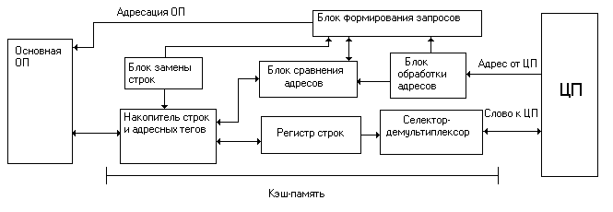
Рис. 8.18. Типовая структура кэш-памяти
Строки, составленные из информационных слов, и связанные с ними адресные теги хранятся в накопителе, который является основой кэш-памяти. Адрес требуемого слова, поступающий от центрального процессора (ЦП), вводится в блок обработки адресов, в котором реализуются принятые в данной кэш-памяти принципы использования адресов при организации их сравнения с адресными тегами. Само сравнение производится в блоке сравнения адресов (БСА), который конструктивно совмещается с накопителем, если кэш-память строится по схеме ассоциативной памяти. Назначение БСА состоит в выявлении попадания или промаха при обработке запросов от центрального процессора. Если имеет место кэш-попадание (т.е. искомое слово хранится в кэш-памяти, о чём свидетельствует совпадение кодов адреса, поступающего от центрального процессора, и одного из адресов некоторого адресного тега), то соответствующая строка из кэш-памяти переписывается в регистр строк. С помощью селектора-демультиплексора из неё выделяется искомое слово, которое и направляется в центральный процессор. В случае промаха с помощью блока формирования запросов осуществляется инициализация выборки из ОП необходимой строки. Адресация ОП при этом производится в соответствии с информацией, поступившей от центрального процессора. Выбираемая из памяти строка вместе со своим адресным тегом помещается в накопитель и регистр строк, а затем искомое слово передается в центральный процессор.
Для высвобождения места в кэш-памяти с целью записи выбираемой из ОП строки одна из строк удаляется. Определение удаляемой строки производится посредством блока замены строк, в котором хранится информация, необходимая для реализации принятой стратегии обновления находящихся в накопителе строк.

Способы размещения данных в кэш-памяти.
Существует четыре способа размещения данных в кэш-памяти:
  - прямое распределение,
  - полностью ассоциативное,
  - частично ассоциативное,
  - распределение секторов.
Рассмотрим подробно каждый способ размещения и механизмы преобразования адресов. Предположим, что кэш содержит 128 строк, размер строки 16 слов, а основная память может содержать 16384 строки. Для адресации основной памяти используется 18 бит. Из них 14 старших показывают адрес строки, а младшие 4 – адрес слова внутри этой строки. Строки КЭШ-памяти указываются 7-разрядными адресами.

Прямое распределение.
При прямом распределении место хранения строк в кэш-памяти однозначно определяется по адресу строки. Структура кэш-памяти с прямым распределением показана на рис. 8.19.
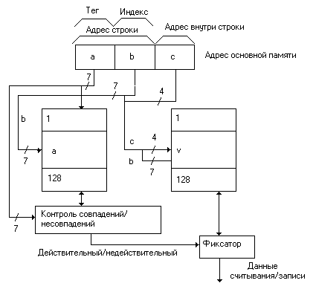
Рис. 8.19. Структура кэш-памяти с прямым распределением
Адрес основной памяти состоит из 14-ти разрядного адреса строки и 4-х разрядного адреса слова внутри этой строки. Адрес строки подразделяется на старшие 7 бит (тег) и младшие 7 бит (индекс). Для того чтобы поместить в кэш-память строку из основной памяти с адресом АВС, выбирается область внутри кэш-памяти с адресом В, который равен 7 младшим битам адреса строки АВ. Преобразование из АВС в В сводится только к выборке младших 7 бит адреса строки АВ. По адресу В в кэш-памяти может быть помещена любая из 128 строк основной памяти, имеющих адрес, 7 младших бит которого равны адресу В. Для того, чтобы определить, какая именно строка хранится в памяти данных в настоящий момент времени, используется запоминающее устройство емкостью 7*128 слов, в котором помещается по соответствующему адресу в качестве тега 7 старших бит адреса строки, хранящейся в данное время по адресу В кэш-памяти. Это запоминающее устройство называется теговой памятью. Память, в которой хранятся строки, называется памятью данных. Тег из теговой памяти считывается по адресу В, который образует 7 младших бит адреса строки АВ. Параллельно считыванию тега осуществляется доступ к памяти данных с помощью 11 младших бит (ВС) адреса основной памяти АВС. Если тег и старшие 7 бит адреса основной памяти совпадают, значит что данная строка существует в памяти данных (строка-V), то есть осуществляется кэш-попадание.
Если же происходит кэш-промах, то есть тег отличается от старших 7 бит, то из основной памяти считывается соответствующая строка, а из кэш-памяти удаляется строка-V, определяемая 7 младшими разрядами адреса строки, а на ее место помещается строка, считанная из основной памяти. Осуществляется также обновление соответствующего тега в теговой памяти. Способ прямого распределения реализуется довольно просто, однако из-за того, что место хранения строки в кэш-памяти однозначно определяется по адресу строки, вероятность сосредоточения областей хранения строк в некоторой части кэш-памяти высока, то есть замены строк будут происходить довольно часто. В этой ситуации эффективность кэш-памяти заметно снижается.

Полностью ассоциативное распределение.
При таком способе размещения данных каждая строка основной памяти может быть размещена на месте любой строки кэш-памяти. Структура кэш-памяти с полностью ассоциативным распределением выглядит как показано на рис 8.20.

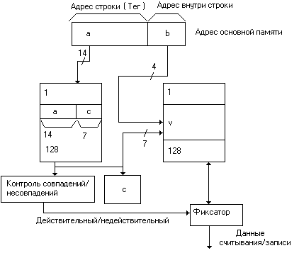
Рис. 8.20. Структура кэш-памяти с полностью ассоциативным распределением
При полностью ассоциативном распределении механизм преобразования адресов должен давать ответ на вопрос, существует ли копия строки с произвольным адресом в кэш-памяти, и, если существует, то по какому адресу. Для этого необходимо, чтобы теговая память являлась ассоциативной памятью. Входной информацией для ассоциативной памяти тегов является тег А (14-ти разрядный адрес строки), а выходной информацией – адрес строки внутри кэш-памяти (С). Каждое слово теговой памяти состоит из 14-разрядного тега и 7-разрядного адреса С строки внутри кэш-памяти. Ключом для поиска адреса строки внутри кэш-памяти является тег А (старшие 14 разрядов адреса основной памяти). При совпадении ключа А с одним из тегов Т теговой памяти (случай попадания) происходит выборка соответствующих данному тегу адреса С и обращение к памяти данных. Входной информацией для памяти данных является 11-ти разрядное слово ВС (7 бит адреса строки В + 4 бита адреса слова в данной строке С). В случае несовпадения ключа ни с одним из тегов теговой памяти (случай промаха) формируется запрос к основной памяти на выборку строки с соответствующим адресом и считывание этой строки. По этому способу при замене строк кандидатом на удаление могут быть все строки в кэш-памяти.

Частично ассоциативное распределение.
При данном способе размещения, несколько соседних строк (фиксированное число, не менее двух) из 128 строк кэш-памяти образуют структуру называемую группой. Структура кэш-памяти, основанная на использовании частично ассоциативного распределения, показана на рис. 8.21. В данном случае в одну группу Е входят 4 строки А, В, С, D.

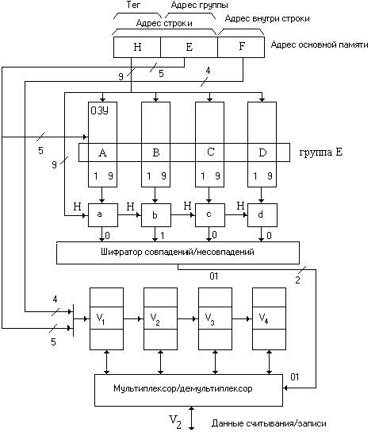
Рис. 8.21.Структура кэш-памяти, основанная на использовании частично ассоциативного распределения.
Адрес строки НЕ основной памяти (14 бит) разделяется на две части: Н-тег (старшие 9 бит) и Е - адрес группы (младшие 5 бит). Адрес строки внутри кэш-памяти, состоящий из 7 бит, разделяется на адрес группы Е (5 бит) и адрес строки внутри группы (2 бит: 00,01,10,11).
Для помещения в кэш-память строки, хранимой в ОП по адресу НЕF, необходимо выбрать группу с адресом Е. При этом не имеет значения, какая из четырех строк в группе может быть выбрана. Для выбора группы используется метод прямого распределения, а для выбора строки в группе используется метод полностью ассоциативного распределения.
Когда центральный процессор запрашивает доступ по адресу НЕF, то осуществляется обращение к массиву тегов по адресу Е, выбирается группа из четырёх тегов (а, b, с, d), каждый из которых сравнивается со старшими 9 битами (Н) адреса строки. На выходе четырех схем сравнения формируется унитарный код совпадения ( Н=А – код: 1000, Н=В – код: 0100, Н=С – код: 0010, Н=D – код: 0001), который на шифраторе преобразуется в двухразрядный позиционный код, служащий адресом для выбора банка данных (00,01,10,11) – адрес строки внутри группы.
Одновременно осуществляется обращение к массиву данных (банкам V₁, V₂, V₃, V₄,) по адресу ЕF (9 бит) и считывание из банка V₂ требуемой строки или слова.
При пересылке новой строки в кэш-память удаляемая из нее строка выбирается из четырех строк соответствующего набора (группы).

Распределение секторов.
По этому способу основная память разбивается на секторы, состоящие из фиксированного числа строк, кэш-память также разбивается на секторы, состоящие из такого же числа строк. Допустим, в секторе 16 строк, а в строке – 16 слов. Структура кэш-памяти с распределением секторов представлена на рис. 8.22.
В адресе основной памяти 10 старших бит задают адрес сектора А, следующие 4 бита – адрес строки В в секторе и младшие 4 бита – адрес слова С в строке.
При данной организации кэш-памяти, распределение секторов в кэш-памяти и основной памяти осуществлено полностью ассоциативно, то есть, каждый сектор А основной памяти может соответствовать любому сектору D в кэш-памяти. К каждой строке V, хранящейся в кэш-памяти, добавляется один бит достоверности (действительности); он показывает, совпадает или нет содержимое этой строки с содержимым строки в основной памяти, которая в данный момент анализируется на соответствие строки кэш-памяти. Если слова, запрашиваемого центральным процессором при доступе, не существует в кэш-памяти (бит достоверности, выбранный по адресу ВD равен 0), то сначала центральный процессор проверяет, был ли сектор А, содержащий это слово, помещен ранее в кэш-память. Если он отсутствует, то один из секторов кэш-памяти заменяется на этот сектор.
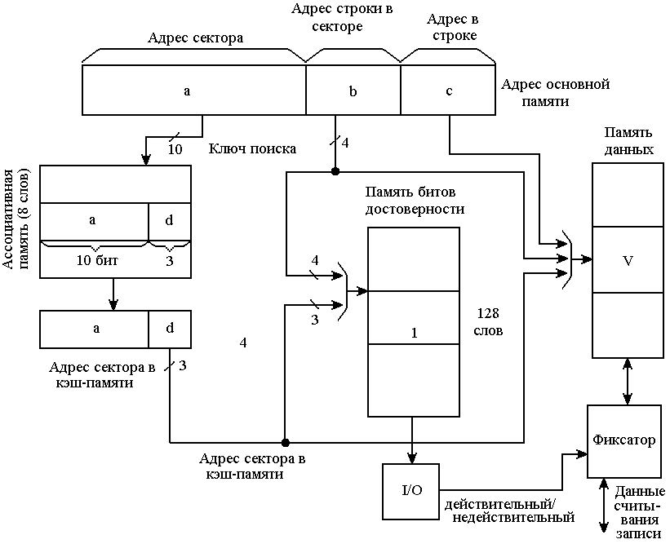
Рис. 8.22. Структура кэш-памяти с распределением секторов.
Если все сектора кэш-памяти используются, то выбирается один какой-нибудь сектор, и при необходимости только некоторые строки этого сектора возвращаются в основную память, а этот сектор можно использовать дальше.
Когда осуществляется доступ к сектору А в кэш-памяти и строка В, содержащая нужное слово С, пересылается из основной памяти, то бит достоверности устанавливается до пересылки строки. Все биты достоверности других строк этого сектора сбрасываются. Если сектор А, содержащий слово В доступ к которому запрашивается, уже находится в кэш-памяти, то, в том случае когда бит достоверности строки, содержащей это слово, равен 0, этот бит устанавливается и строка пересылается из основной памяти в данную область кэш-памяти. В том случае, когда бит достоверности уже равен 1, нужное слово можно считать из кэш-памяти.

Методы обновления строк в основной памяти
В таблице 8.1. приведены условия сохранения и обновления информации в ячейках кэш-памяти и основной памяти.
Если процессору требуется информация из некоторой ячейки основной памяти, а копия этой ячейки уже есть в кэш-памяти, то вместо оригинала считывается копия. В этом случае информация ни в кэш-памяти, ни в основной памяти не изменяется.
Табл. 8.1.
Условия сохранения и обновления информации
Режим работы | Наличие копии ячейки ОП в кэш-памяти | Информация в ячейке кэш-памяти | Информация в ячейке ОП
Чтение | Копия есть | Не изменяется | Не изменяется
Чтение | Копии нет | Обновляется (создается копия) | Не изменяется
Сквозная запись | Копия есть | Обновляется | Обновляется
Сквозная запись | Копии нет | Не изменяется | Обновляется
Обратная запись | Копия есть | Обновляется | Не изменяется
Обратная запись | Копии нет | Обновляется | Не изменяется

При записи строк существует несколько методов обновления старой информации. Эти методы называются стратегией обновления строк основной памяти. Если результат обновления строк кэш-памяти не возвращается в основную память, то содержимое основной памяти становится неадекватным вычислительному процессу. Чтобы избежать таких ошибок, предусмотрены различные методы обновления основной памяти.

Системы внешней памяти
Системы внешней памяти - это hard disc, то есть жесткий диск, floppy disc, то есть гибкий диск или дискета, CD-ROM и некоторые другие.
Жесткий диск, или винчестер (название пошло от совпадения oбозначения первого жесткого диска с обозначением винтовки XIX века фирмы Winchester) предназначен для хранения той информации, которая более или менее часто используется в работе: программы операционной системы, компиляторов, сервисных программ, прикладных программ пользователя, текстовых документов, файлов базы данных и пр. Винчестер обеспечивает более быстрый доступ к данным, чем дискета, и значительно превосходит ее в емкости и надежности.
Жесткий диск - это одна или более жестких пластинок, покрытых материалом, позволяющим делать магнитную запись компьютерных данных. По его поверхности двигаются считывающе-записывающие головки. Между ними и поверхностью диска есть воздушный зазор, предохраняющий диск от повреждений и загрязнений.
Каждая машина располагает одним или двумя дисководами для гибких магнитных дисков. Дискеты используются для обмена программами и данными между компьютерами, для хранения программ, не используемых в работе, или запасных копий данных на случай их разрушения в винчестере. Можно использовать их для обычной работы на компьютере, однако это резко замедляет исполнение программ.
Floppy disc - это круглое плоское изделие из майлара (полиэтилен-перифталат), покрытое оксидом железа; субстанцией, содержащей крошечные частицы, которые удерживают магнитное поле. Дискета упакована в защитную пластиковую оболочку.
Данные считываются и записываются с помощью считывающе-записывающие головки, которая сменяет магнитное ориентирование частиц. Направление в одну сторону представляет собой двоичную 1, а в противоположную ей - двоичный 0. В зависимости от емкости, дискета может вмещать от нескольких сотен до миллиона байт данных, например, 3.5-дюймовые дискеты обладают емкостью 1.44 Мбайт, 5.25-дюймовые дискеты практически исчезли из употребления, так как они менее вместительны, менее надежны и менее долговечны.
CD-ROM (CD-R) - это аббревиатура, обозначающая Compact Disc Read Only Memory. С них можно только считывать информацию, так как она наносится на поверхность диска в виде желобков. Хотя кроме этого незначительного минуса, у них есть много плюсов. Во-первых, они обладают большой вместительностью - около 600 Мбайт. Во-вторых, использование лазерной оптики значительно ускоряет процесс считывания данных по сравнению с магнитными средствами.
Существую также CD-диски для чтения и записи информации (пишущие CD или CD-RW).

ОБЩИЕ ПРИНЦИПЫ ОРГАНИЗАЦИИ СИСТЕМЫ ПРЕРЫВАНИЯ ПРОГРАММ
Во время работы ЭВМ внутри нее самой или во внешней среде (в объекте, управляемом ЭВМ) могут возникнуть события, требующие немедленных ответных действий.
Прерывание программы – это способность ЭВМ при возникновении определенных ситуаций, требующих немедленной реакции ЭВМ, прекратить выполнение текущей программы и передать управление программе, реализующей реакцию ЭВМ на возникшую ситуацию.
Устройства, требующие вмешательства ЭВМ называются источниками прерываний.
Каждое событие, требующее прерывание, сопровождается сигналом, который называется запросом прерывания.
Программу, затребованную запросом прерывания, называют прерывающей программой.
Реакция ЭВМ состоит в том, что процессор формирует управляющий сигнал, требуемый прекращения выполнения текущей программы, а затем формирует управляющий сигнал перехода к обработке другой программы, соответствующей происходящему событию. По завершении этой программы ЭВМ возвращается к выполнению текущей программы.
Так происходит и при реализации мультипрограммного режима работы, когда обязательно наличие системы приоритетных прерываний.
Мультипрограммный режим основан на том, что выполнение огромного большинства программ включает в себя операции, связанные с приостановкой работы ЦП (операции по вводу исходных данных, выводу результатов, загрузка программы с ВЗУ и тому подобное). Паузы же в работе ЦП используются для решения других задач. Чем больше одновременно обрабатывается программ (выше коэффициент мультипрограммирования), тем больше вероятность того, что в любой момент времени либо микропроцессор, либо то или иное устройство будет задействовано, вследствие чего производительность возрастает.
Запросы прерывания могут возникать внутри самой ЭВМ или во внешней среде. К первым относятся: запросы при переполнении разрядной сетки, при попытке деления на 0, при выходе из установленной для программы области памяти, затребование периферийным устройством операции ввода/вывода, завершение операции ввода/вывода устройством или возникновение особой ситуации при этой операции. Запросы во внешней среде возникаю от других ЭВМ, от аварийных и некоторых других датчиков управления объектами и другое. Таким образом, запросы прерывания генерируются несколькими развивающимися параллельно во времени процессами, которые в некоторые моменты времени требуют вмешательства процессора. К этим параллельным процессам в частности, относят процесс выполнения текущей программы, процесс контроля правильности работы ЭВМ, операции ввода/вывода, технологические процессы в управляемом машиной объекте и другие.
Возможность прерывания программ позволяет эффективно использовать производительность процессора при наличии нескольких, протекающих параллельно во времени процессов, требующих в произвольные моменты времени вмешательства центрального процессора. В первую очередь это относится к организации параллельной во времени работы процессора и пункта управления машины, а также к использованию ЭВМ для управления в реальном времени технологического процесса. В некоторых ЭВМ, наряду или вместо прерывания с переключением управления на другую программу, используется так называемая приостановка, когда по соответствующему запросу приостанавливается выполнение программы и с помощью аппаратных средств выполняется некоторая процедура без изменения содержания счетчика команды, а по ее окончании продолжается выполнение приостановленной программы. Чтобы ЭВМ могла реализовывать прерывания программ с достаточно высоким быстродействием, не требуя при этом больших усилий от программиста, необходимо придать соответствующие аппаратурные и программные средства, совокупность которых получила название система прерывания программ. В качестве аппаратных средств используется блок прерывания (контроллер прерывания). Программные средства – специальные программы, каждая из которых соответствует определенному прерыванию.
Основные функции системы прерывания:
- запоминание состояния прерываемой программы и переход к прерывающей программе;
- восстановление состояния прерванной программы и возврат к ней.
При наличии нескольких источников запросов прерывания, между ними должны быть установлены приоритетные соотношения. Приоритет определяет, какой из поступивших запросов подлежит обработке в первую очередь, и устанавливает, имеет ли данный запрос (прерывающая программ) право прерывать ту или иную программу.

Характеристики системы прерываний
Для оценки эффективности систем прерываний могут быть использованы следующие характеристики:
Общее число запросов прерывания (входов в систему прерываний).
Время реакции – время между появлением запроса прерывания и моментом прерывания текущей программы.
Приведем упрощенную диаграмму процесса (см. рис. 9.1).
Для одного и того же запроса задержки в исполнении прерывающей программы зависят от того, сколько программ со старшим приоритетом ждут обслуживания, поэтому время реакции определяют для запроса с наивысшим приоритетом. Время реакции зависит от того, в какой момент допустимо прерывание. Как правило, в современных ЭВМ прерывание допускается после окончания текущей команды. В этом случае время реакции определяется в основном длительностью выполняемой команды. Оно может оказаться недопустимо большим для ЭВМ, работающих в реальном масштабе времени.
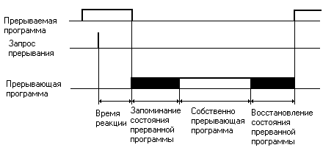
Рис. 9.1. Упрощенная временная диаграмма процесса прерывания
Дело в том, что в таких машинах часто допускается выполнение прерывания после любого такта команды (микрокоманды). Однако при этом возрастает количество информации, подлежащей запоминанию и восстановлению при переключении программ.
Имеются ситуации, в которых желательно немедленное прерывание. Если аппаратура контроля обнаружила ошибку, то целесообразно сразу же прервать операцию, пока ошибка не оказала влияние на следующие такты работы программы.
Затраты времени на переключение программ (издержки прерывания) равны суммарному расходу времени на заполнение и восстановление состояния программы.
Глубина прерывания – максимальное число программ, которые могут прерывать друг друга. Если после перехода к прерывающей программе и до ее окончания прием запросов прекращается, то говорят, что система имеет глубину n, равную 1. Глубина n, равна N, если допускается последовательное прерывание до N программ. Глубина прерывания обычно совпадает с числом уровней приоритетов в системе прерываний.
Вот так выглядят временные диаграммы для прерывающих программ в системах с различной глубиной прерывания (предполагаем, что приоритет каждого последующего запроса выше предыдущего).
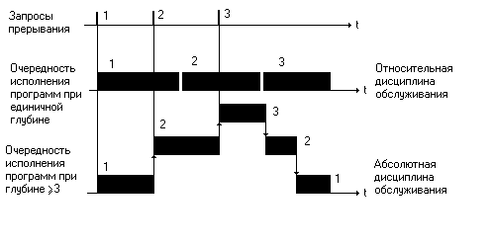
Рис. 9.2. Процессы прерывания с различной глубиной прерывания и дисциплиной обслуживания.
Следует отметить, что система с большей глубиной прерывания обеспечивает более быструю реакцию на срочные запросы. Если запрос на прерывание от определенного источника прерывания окажется не обслуженным к моменту прихода нового запроса от того же источника, то возникает так называемое насыщение системы прерываний. В этом случае предыдущий запрос будет утерян.
Число уровней прерывания (число классов прерывания). В ЭВМ число различных запросов (причин) прерывания может достигать нескольких десятков или сотен. В таких случаях часть запросов разделяют на отдельные классы или уровни. Совокупность запросов, инициирующих одну и ту же прерывающую программу, образует класс или уровень прерывания. Разделение запросов на классы прерывания представлено на рис. 9.3.
Запросы всех источников прерывания поступают на РгЗП, устанавливая соответствующие его разряды в единицу, которая указывает на наличие запроса прерывания определенного источника. Запросы классов прерывания ЗПК формируются схемами ИЛИ, объединяющих разряды РгЗП, относящихся к соответствующим уровням прерывания. Еще одна схема ИЛИ формирует общий сигнал прерывания ОСП, поступающий в устройство управления процессора. После принятия запроса прерывания на исполнение и передачу управления прерывающий программе соответствующий триггер РгЗП сбрасывается. Следует отметить, что объединение запросов в классы прерывания позволяет уменьшить объем аппаратуры, но приводит к замедлению работы системы прерываний.
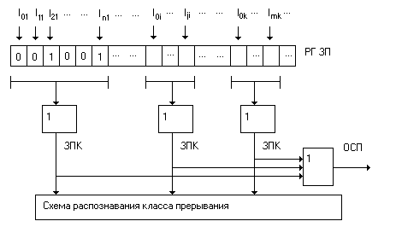
Рис. 9.3. Разделение запросов на классы прерывания.

Программно-управляемый приоритет прерывающих программ
Относительная степень важности программ, их частота повторения, относительная степень срочности в ходе вычислительного процесса могут меняться, требуя установления новых приоритетных соотношений. Поэтому во многих случаях приоритет между прерывающими программами не может быть зафиксирован раз и навсегда. Необходимо иметь возможность изменять по мере необходимости приоритетные соотношения программным путем.
В ЭВМ широко применяются два способа программно-управляемого приоритета прерывающих программ:
- использование порога прерывания;
- использование маски прерывания.
Использование порога прерывания позволяет в ходе вычислительного процесса программным путем изменить уровень приоритета процессора (а значит, и обрабатываемой в данный момент на процессоре программы) относительно приоритетов запросов источников прерывания, другими словами, задать порог прерывания, то есть минимальный уровень приоритета запроса прерывания, которому разрешается прерывать программу, выполняемую на процессоре. Порог прерывания задается командой программы, устанавливая в регистре код порога прерывания. Специальная схема выделяет наиболее приоритетный запрос, сравнивает его приоритет с порогом прерывания, и если он оказывается выше порога, вырабатывает общий сигнал прерывания, и начинается процедура прерывания.
Маска прерывания представляет собой двоичный код, разряды которого поставлены в соответствие запросам или классам (уровням) прерываний. Маска загружается командой программы в регистр маски (см. рис. 9.4)
Рис. 9.4. Маскирование прерываний.
Состояние 1 в разряде РгМ разрешает, а состояние 0 запрещает (маскирует) прерывание текущей программы от соответствующего запроса. Таким образом, программа, изменяя маску в РгМ, может устанавливать произвольные соотношения между программами, без перекоммутации линий, по которым поступают запросы прерываний. Каждая прерывающая программа может установить свою маску. При формировании маски 1 устанавливается в разряды, соответствующие запросам (прерывающим программам) с более высоким, чем у данной программы, приоритетом. Схемы И выделяют поступившие незамаскированные запросы прерываний, из которых специальная схема выделяет наиболее приоритетный и формирует код его номера. С замаскированными запросами, в зависимости от причин прерываний поступают двояким образом: или игнорируется, или запоминается.

Организация перехода к прерывающей программе
Вектор начального состояния прерывающей программы называют вектором прерывания. Он содержит всю необходимую информацию для перехода к прерывающей программе, в том числе ее начальный адрес. Каждому запросу (уровню) прерывания соответствует свой вектор прерывания, способный инициировать выполнение соответствующей прерывающей программы. Векторы прерывания обычно находятся в специально выделенных фиксированных ячейках памяти (стеке).
Главное место в процедуре перехода к прерывающей программе занимает передача из соответствующего регистра (регистров) процессора в память (стек) на сохранение текущего вектора состояния прерываемой программы (чтобы можно было вернуться к ее исполнению) и загрузка в регистр (регистры) процессора вектора прерывания прерывающей программы, к которой при этом переходит управление процессором.
Наиболее гибким и динамичным является векторное прерывание, при котором источник прерывания, выставляя запрос прерывания, посылает в процессор (выставляет на шины интерфейса) код адреса в памяти своего вектора прерывания.
При векторном прерывании каждому запросу прерывания или, другими словами, устройству — источнику прерывания, соответствует переход к начальному адресу соответствующей прерывающей программы, задаваемому вектором прерывания.

подСИСТЕМА ВВОДА/ВЫВОДА

Принципы организации подсистемы ввода/вывода
Эффективность использования вычислительных возможностей ЭВМ определяется не только возможностями ее процессора и характеристиками основной памяти, но также составом ее периферийных устройств, их техническими характеристиками и способами организации их совместной работы с ядром (процессор и основная память) компьютера.
При разработке подсистемы ввода/вывода должны быть решены следующие проблемы.
- Должна быть обеспечена возможность реализации машины с переменной конфигурацией (то есть с переменным составом оборудования). В первую очередь, пользователь должен иметь возможность легко дополнять машину новыми устройствами, изменять состав периферийных устройств в соответствии с назначением ЭВМ.
- Должна реализовываться параллельная во времени работа процессора над программой и выполнение периферийными устройствами процедур ввода/вывода.
- Для пользователя должно быть упрощено и стандартизировано программирование операций ввода/вывода, обеспечена независимость программирования ввода/вывода от особенностей того или иного периферийного устройства.
- Должны быть обеспечены автоматическое распознавание различных ситуаций, возникающих в периферийных устройствах, и реакция ядра ЭВМ на эти ситуации (будь то готовность устройства, различные нарушения его работы или отсутствие носителей).
Наиболее актуально решение этих проблем для ЭВМ с большим количеством разнообразных устройств.
Основные пути решения указанных проблем.
Модульность. Средства современной ВТ проектируются на основе модульного (или агрегатного) принципа. Он заключается в том, что отдельные устройства выполняются в виде конструктивно законченных модулей (агрегатов), которые могут сравнительно просто в нужных количествах и номенклатуре объединяться, образуя ЭВМ.
Унифицированные (не зависящие от типа периферийных устройств) форматы данных, которыми периферийные устройства обмениваются с ядром ЭВМ, в том числе и унифицированный формат сообщения, которое периферийное устройство посылает в ядро о своем состоянии. Преобразование в индивидуальные форматы данных осуществляют контроллеры и адаптеры.
Унифицированный интерфейс, т.е. унифицированный по составу и назначению набор линий и шин, унифицированные схемы подключения, сигналы и алгоритмы (протоколы) управления обменом информацией между ПУ и ядром ЭВМ..
Унифицированные (не зависящие от типа ПУ) формат и выбор команд процессора для операций ввода-вывода. Операция ввода-вывода с любым ПУ представляет для процессора просто операцию передачи данных независимо от особенностей принципа действия данного ПУ, типа его носителя и т.п..
Многие функции управления операциями ввода-вывода (как например управление прямым доступом к памяти) являются общими, они не зависят от типа ПУ. Другие являются специфичными для данного типа устройств. Выполнение общих функций возлагают на общие для групп ПУ унифицированные устройства - контроллеры прямого доступа к памяти, процессоры (каналы) ввода-вывода, а специфических — на специализированные для данного типа ПУ электронные блоки управления (адаптеры).
Использование множества периферийных устройств ПУ с относительно небольшим быстродействием приводит к тому, что основное время работы процессора занято обработкой операций ввода-вывода и ожиданием готовности внешних устройств к обмену. Это существенно снижает быстродействие ЭВМ. Эффективность работы ЭВМ можно повысить путем разделения функций управления центральным процессором и периферийными устройствами.

Каналы ввода-вывода
Для разделения функций управления центральным процессором и периферийными устройствами в состав ЭВМ включаются дополнительные устройства - каналы ввода-вывода (КВВ), задачей которых является обеспечение взаимодействия центрального процессора и ПУ (рис. 10.1).
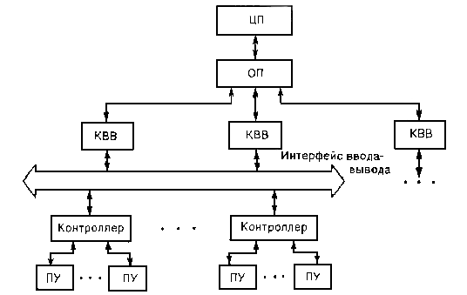
Рис. 10.1. Схема ЭВМ с каналами ввода-вывода.
Характерная особенность КВВ заключается в том, что канал работает по хранимой в памяти программе, т. е. так же, как процессор. Следовательно, КВВ, по существу, является специализированным процессором ввода-вывода. В результате центральный процессор полностью освобождается от обслуживания операций обмена периферийных устройств с памятью. КВВ взаимодействует с ПУ через стандартные устройства сопряжения - интерфейсы и устройства управления периферийными устройствами - контроллеры. В структуре ЭВМ, показанной на рис. 10.1, используются интерфейсы четырех типов:
- оперативной памяти (через интерфейс осуществляется обмен информацией между ОП, процессором и каналами);
- «процессор—канал» (на рис. 10.1 не показан), необходимый для обмена управляющими сигналами между ними;
- ввода-вывода (через интерфейс контроллеры ПУ подключаются к каналу);
- устройств (с помощью интерфейса ПУ подключаются к контроллеру).
Контроллер осуществляет управление обменом информации для группы ПУ одного типа, например накопителей на магнитных дисках, и выполняет следующие функции:
- преобразует стандартные последовательности сигналов интерфейса в последовательности сигналов, обеспечивающие работу конкретного ПУ;
- синхронизирует работу ПУ с другими устройствами, в первую очередь с процессором;
- обеспечивает буферизацию информации, т. е. запоминание в своей внутренней памяти обмениваемых данных на время, необходимое для реализации цикла обмена.
КВВ включает в свой состав запоминающие устройства (регистры) и логические схемы, которые выполняют упаковку, распаковку и подсчет данных, модификацию адреса данных и передачу информации из оперативной памяти в периферийные устройства и в обратном направлении. Канал работает под управлением канальной программы, которая хранится в специально отведенной области основной памяти ЭВМ.
Основные функции канала:
- прием команд управления работой канала из центрального процессора;
- адресация внешнего устройства, указанного в принятой команде;
- выполнение действий, заданных в командах;
- установка управляющих сигналов на шинах интерфейса ввода-вывода;
- прием управляющих сигналов, поступающих от ПУ по шинам интерфейса;
- непосредственная передача информации между оперативной памятью и ПУ;
- контроль передаваемой информации на четность;
- подсчет количества передаваемых байт информации;
- прием и анализ информации о состоянии периферийных устройств;
- формирование запросов в центральный процессор на прерывание;
- управление последовательностью прерываний от ПУ и выполнение прерывания.
Таким образом, КВВ реализует функции управления обменом информации, общие для всех ПУ, контроллер выполняет управление обменом для группы ПУ одного типа, а интерфейс осуществляет электрическую связь между каналом и контроллерами, подключенными к этому каналу, и подготавливает сигналы ввода и вывода таким образом, чтобы любое ПУ могло подключиться к каналу.
В общем виде обмен информацией с использованием КВВ выполняется в следующем порядке:
- центральный процессор, получив команду ввода-вывода, передает ее в канал:
- канал из определенной ячейки памяти считывает начальный адрес канальной программы и начинает ее выполнять;
- канал, выполняя команды обмена, обращается к тем или иным ПУ, читает или записывает слова информации, обращаясь в ОП, при необходимости производит изменение формата вводимых и выводимых данных и т. д.
Связь устройств ЭВМ друг с другом осуществляется с помощью интерфейсов.

Интерфейсы ввода-вывода
Интерфейс – это совокупность линий и шин сигналов, электрических схем, а также алгоритмов (протоколов), осуществляющих обмен информацией между устройствами ЭВМ. Он унифицирует состав и назначение линий связи, определяет последовательность сигналов при выполнении операций, временные соотношения и переходные процессы в линиях.
Линии, сгруппированные по функциональному признаку или назначению, называют шинами интерфейса. Совокупность всех линий образует магистраль интерфейса.
Надежность и производительность ЭВМ во многом зависят от характеристик интерфейсов.

Классификация интерфейсов
Объединение отдельных подсистем (устройств, модулей) ЭВМ в единую систему основывается на многоуровневом принципе с унифицированным сопряжением между всеми уровнями — стандартным интерфейсом. Под стандартными интерфейсами понимают такие интерфейсы, которые приняты и рекомендованы в качестве обязательных отраслевыми или государственными стандартами, различными международными комиссиями, а также крупными зарубежными фирмами.
Интерфейсы характеризуются следующими параметрами:
1) пропускной способностью интерфейса — количеством информации, которая может быть передана через интерфейс в единицу времени;
2) максимальной частотой передачи информационных сигналов через интерфейс;
3) информационной шириной интерфейса — числом бит или байт данных, передаваемых параллельно через интерфейс;
4) максимально допустимым расстоянием между соединяемыми устройствами;
5) динамическими параметрами интерфейса — временем передачи отдельного слова или блока данных с учетом продолжительности процедур подготовки и завершения передачи;
6) общим числом проводов (линий) в интерфейсе.
В настоящее время не существует однозначной классификации интерфейсов. Можно выделить следующие четыре классификационных признака интерфейсов:
- способ соединения компонентов системы (радиальный, магистральный, смешанный);
- способ передачи информации (параллельный, последовательный, параллельно-последовательный);
- принцип обмена информацией (асинхронный, синхронный);
- режим передачи информации (двусторонняя поочередная передача, односторонняя передача).
На рис. 10.2 представлены радиальный и магистральный интерфейсы, соединяющие центральный модуль (ЦМ) и другие модули (компоненты) системы (М₁, ..., М_{п}).
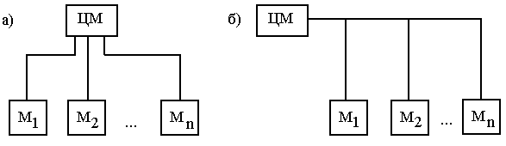 Рис. 10.2. Радиальный (а) и магистральный (б) интерфейсы.
Радиальный интерфейс позволяет всем модулям (М₁, . . . , M_{n}) работать независимо, но имеет максимальное количество шин. Магистральный интерфейс (общая шина) использует принцип разделения времени для связи между ЦМ и другими модулями. Он сравнительно прост в реализации, но лимитирует скорость обмена. Параллельные интерфейсы позволяют передавать одновременно определенное количество бит или байт информации по многопроводной линии. Последовательные интерфейсы служат для последовательной передачи по двухпроводной линии.
В случае синхронного интерфейса моменты выдачи информации передающим устройством и приема ее в другом устройстве должны синхронизироваться, для этого используют специальную линию синхронизации. При асинхронном интерфейсе передача осуществляется по принципу "запрос-ответ". Каждый цикл передачи сопровождается последовательностью управляющих сигналов, которые вырабатываются передающим и приемным устройствами. Передающее устройство может осуществлять передачу данных (байта или нескольких байтов) только после подтверждения приемником своей готовности к приему данных.
Классификация интерфейсов по назначению отражает взаимосвязь с архитектурой реальных средств вычислительной техники. В соответствии с этим признаком в ЭВМ и вычислительных системах можно выделить несколько уровней сопряжений:
- машинные системные интерфейсы;
- локальные шины;
- интерфейсы периферийных устройств (малые интерфейсы);
- межмашинные интерфейсы.
Машинные (внутримашинные) системные интерфейсы предназначены для организации связей между составными компонентами ЭВМ на уровне обмена информацией с центральным процессором, ОП и контроллерами (адаптерами) ПУ
Локальной шиной называется шина, электрически выходящая непосредственно на контакты микропроцессора, и предназначенная для увеличения быстродействия видеоадаптеров и контроллеров дисковых накопителей. Она обычно объединяет процессор, память, схемы буферизации для системной шины и ее контроллер, а также некоторые вспомогательные схемы. Типичными примерами локальных шин являются VLB и PCI,
Назначение интерфейсов периферийных устройств (малых интерфейсов) состоит в выполнении функций сопряжения контроллера (адаптера) с конкретным механизмом ПУ.
Межмашинные интерфейсы используются в вычислительных системах и сетях.
С целью снижения стоимости некоторые компьютеры имеют единственную шину (общая шина) для памяти и устройств ввода-вывода. Персональные компьютеры первых поколений, как правило, строились на основе одной системной шины в стандартах ISA, EISA или MCA. Необходимость сохранения баланса производительности по мере роста быстродействия микропроцессоров привела к многоуровневой организации шин на основе использования нескольких системных и локальных шин. В современных компьютерах шины интерфейсов делят на шины, обеспечивающие организацию связи процессора с памятью, и шины ввода-вывода. Шины процессор-память сравнительно короткие, обычно высокоскоростные и соответствуют организации подсистемы памяти для обеспечения максимальной пропускной способности канала память-процессор. Шины ввода-вывода могут иметь большую протяженность, поддерживать подсоединение многих типов устройств и обычно следуют одному из шинных стандартов. Обычно количество и типы устройств ввода-вывода в вычислительных системах не фиксируются, что дает возможность пользователю самому подобрать необходимую конфигурацию. Шина ввода-вывода компьютера рассматривается как шина расширения, обеспечивающая постепенное наращивание устройств ввода-вывода. Поэтому стандарты играют огромную роль, позволяя разработчикам компьютеров и устройств ввода-вывода работать независимо.

ТИПЫ И ХАРАКТЕРИСТИКИ СТАНДАРТНЫХ ШИН
Типы и характеристики стандартных шин, используемых в настоящее время, приведены в таблице 10.1.
Табл. 10.1
Характеристики стандартных шин.
Тип/назначение | Разрядность | Тактовая частота (МГц) | Пропускная способность (Мб/с)
ISA/общая | 16 | 8 | 16
EISA/общая | 32 | 8 | 33
VLB (VESA) | 32 | 40 | 130
VLB2/локальная | 64 | 40 | 400
PCI/ввод/вывод | 32 | 33, 66 | 120, 133
SBUS/ввод/вывод | 32, 64 | 20, 25 | 80, 100
MBUS/процессор-память | 64 | 50 | 125 (400)
XDBUS/процессор-память | 64 | 50 | 310 (400)
AGP/локальная графическая | 32 | 133 | 533
PCI-X | 64 | 133 | 1060

Системная шина ISA (Industry Standard Architecture) впервые стала применяться в ПК IBM PC/AT на базе процессора 12826. Данная шина позволяет передавать параллельно 16 бит данных и обращаться к 16 Мбайт системной памяти. В современных компьютерах используется как шина ввода/вывода для организации связи с медленно действующими периферийными устройствами. С появлением процессоров i386, i486 системная шина ISA стала "узким местом" ПК на их основе.
Системная шина EISA (Extended Industry Standard Architecture), разработанная в 1988 году, обеспечивает адресное пространство в 4 Гбайта, 32-битовую передачу данных, тактируется частотой около 8 Мгц, имеет максимальную теоретическую скорость передачи данных 33 Мбайт/с и совместима с шиной ISA.
Шина МСА также обеспечивает 32-разрядную передачу данных, тактируется частотой 10 МГц, но не совместима с шиной ISA и используется только в компьютерах компании IBM.
Локальная шина VESA-Local-Bus (VLB) предназначалась для увеличения быстродействия видеоадаптеров и контроллеров дисковых накопителей. Она подключалась непосредственно к процессору i486, и только к нему. После появления процессора Pentium ассоциация VESA приступила к работе над новым стандартом VLB версии 2, который предусматривает использование 64-битовой шины данных и увеличение количества разъемов расширения. Ожидаемая скорость передачи данных - до 400 Мбайт/сек.
Шина PCI (Peripheral Component Interconnection) в первом варианте использовалась как локальная шина и предназначалась для тех же целей, что и предыдущая шина (VLB). В действующем втором варианте шина PCI относится к шинам ввода/вывода. В данном случае соединение шин центрального процессора и PCI осуществляется через так называемую РС1-перемычку, мост PCI или контроллер, которые согласуют шину центрального процессора с шиной PCI. Это означает, что PCI может работать с процессорами различных платформ и поколений.
Шина VME приобрела большую популярность как шина ввода/вывода в рабочих станциях и серверах на базе RISC-процессоров. Эта шина высоко стандартизирована, имеет несколько версий этого стандарта: VME32, VME64.
В однопроцессорных и многопроцессорных рабочих станциях и серверах на основе микропроцессоров архитектуры SPARC одновременно используются несколько типов шин: Sbus, Mbus и XDBus, причем шина Sbus применяется в качестве шины ввода/вывода, a Mbus и XDBus — в качестве шин для объединения большого числа процессоров и памяти.
Локальная шина AGP (Accelerated Graphics Port) первоначально предназначалась исключительно для графики и была способна повысить производительность видео-приложений. Для использования технологии AGP необходим набор микросхем Intel 440LX, который позволяет разгрузить сравнительно "узкую" (133 Мб/с) шину PCI от жадного на ресурсы видеоадаптера и подключить последний к специально предназначенной для него более "широкой" (528 Мб/с) шине AGP. На долю же PCI остаются более медленные устройства, функционирование которых существенно улучшается благодаря отключению от шины более быстродействующих устройств, то и дело создающих "пробки" в стремительном потоке данных. Набор 440LX не только имеет поддержку AGP, но и допускает использование в машинах на базе Pentium II быстродействующей памяти SDRAM, которая обеспечивает более высокую производительность, чем ОЗУ типа EDO DRAM, применяемое в машинах Pentium II со старым набором микросхем.
PCI-X - расширение шины PCI, которая работает на тактовой частоте 133 МГц. Шина PCI-X обладает обратной совместимостью с PCI, требует нового набора микросхем Intel 450 NX, кроме того, благодаря новой схеме обмена регистр-регистр достигается пропускная способность 1,06 Гб/с (8 Гбит/с), что обеспечивает почти шестикратный выигрыш в производительности. В первую очередь PCI-X предназначена для подключения высокопроизводительных адаптеров типа Gigabit Ethernet, Ultra 3SCSI и Fibre Channel (FC-AL).
В целом же шинная архитектура настольного ПК нового (на ближайшие два-три года) поколения содержит несколько шин с различной пропускной способностью:
- шины (1Гб/с), соединяющей ядро Pentium II с кэш-памятью второго уровня,
- трех шин (528 Мб/с), соединяющих новый набор AGPset с ядром процессора, SDRAM и графическим акселератором,
- шины PCI (133 Мб/с).
Применение такой шиной организации увеличивает быстродействие компьютеров при выполнении целочисленных операций, действий с плавающей запятой и работе с мультимедиа-приложениями.

ВЫЧИСЛИТЕЛЬНЫЕ СИСТЕМЫ
Вычислительные системы (ВС) и сети представляют собой некий комплекс аппаратных (аппаратную платформу) и программных (системное ПО) средств, позволяющих обеспечить выполнение информационных, вычислительных или управленческих процедур в самых разных областях современной жизни.
Цели создания ВС:
- достижение сверхвысокой производительности;
- увеличение эффективности использования аппаратных средств системы;
- повышение надежности и живучести функционирования средств вычислительной техники.

Общие положения
Вычислительные системы относятся к категории сложных систем. При рассмотрении вопросов, связанных с их построением и функционированием, выделяют элементы системы и подсистемы как составные части структуры ВС.
Элемент системы — объект системы, не подлежащий дальнейшему расчленению на части при данном ее рассмотрении. Предметом изучения является не внутренняя структура элемента, а такие его свойства, которые определяют взаимодействие этого элемента с другими элементами системы или влияют на свойства системы в целом.
Подсистема — часть системы, представляющая собой совокупность некоторых ее элементов, выделенных по определенному функциональному признаку, и отличающаяся подчиненностью по своей цели функционирования единой цели функционирования всей системы.
Структура ВС — это организация системы из отдельных элементов с их взаимосвязями, которые определяются распределением функций, выполняемых ВС. В зависимости от уровня детализации при данном рассмотрении структуры ВС в качестве ее элементов могут пониматься отдельные модули системы вплоть до ЭВМ в целом.
Комплекс программных средств регулярного применения, предназначенный для придания ВС определенных свойств, повышения эффективности ее использования, облегчения эксплуатации и снижения трудоемкости подготовительной работы при решении задач, образует системное программное обеспечение (СПО) ВС.
В состав СПО входят:
- программы, управляющие работой ВС (операционная система ВС);
- системы автоматизации программирования;
- пакеты прикладных программ общего пользования и расширяющие возможности операционной системы;
- комплекс программ технического обслуживания ВС.
Основные принципы построения ВС заключаются в следующем:
- обеспечение работы в различных режимах;
- модульность структуры технических и программных средств;
- унификация и типизация технических и программных средств;
- согласованность пропускных способностей отдельных функциональных частей системы;
- иерархия в организации управления процессом функционирования;
- способность системы к самоорганизации, самонастройке, адаптивности к изменению условий функционирования.
Система называется самоорганизующейся, если в ней на основании оценки воздействия внешней среды путем последовательного изменения своих свойств заложены возможности перехода к некоторому устойчивому состоянию, когда воздействия внешней среды сказываются в допустимых пределах.
В ВС возможность к самонастройке заложена преимущественно в структуре и функциях управляющей программы ОС. Примеры самонастройки: автоматическое перераспределение ресурсов системы с увеличением числа активных абонентов; повышение уровня мультипрограммной работы, т. е. увеличение числа одновременно обслуживаемых запросов абонентов, если ставится задача обеспечения минимального времени ожидания обслуживания, и др.
Это достигается за счет:
- развитой сети периферийного оборудования;
- использования современных средств автоматизации программирования;
- обеспечения независимости работы абонентов при подготовке своих программ;
- обеспечения доступа абонентов к базам данных и знаний, стандартным программам, пакетам прикладных программ, имеющимся в структуре информационного и программного обеспечения ВС;
- обеспечения гарантированной защиты индивидуальных программ и информационных массивов абонентов от несанкционированного доступа.

Классификация ВС
Основными классификационными признаками являются признаки структурной и функциональной организации ВС (см. раздел Архитектуры ЭВМ и систем). Существует достаточно большое количество других признаков, по которым можно классифицировать ПВС.
По назначению ПВС делятся на:
- универсальные;
- специализированные;
- проблемно-ориентированные (см. раздел Классификация ЭВМ).
По типу ЭВМ или процессоров, из которых комплектуются ПВС, различают:
- однородные системы, составленные из однотипных машин (процессоров);
- неоднородные.
Неоднородные ММВС состоят из ЭВМ различного типа, а в неоднородных МПВС используются различные специализированные процессоры для обработки десятичных чисел, для реализации некоторых функций ОС, для матричных задач, и др.
В однородных системах упрощаются вопросы обеспечения программной совместимости на любом уровне, облегчается решение задачи резервирования для повышения надежности, упрощается техническое обслуживание системы, удешевляется ее реконструкция, модернизация и, в случае необходимости, наращивание производительности, а самое главное - гораздо проще решаются вопросы по управлению работой системы во всех режимах, по организации вычислительного процесса. Однако для однородных систем характерно в ряде случаев неполное использование их производительности, что определяется непостоянством степени загруженности отдельных ЭВМ (процессоров). Часто возникает необходимость иметь в составе ПВМ машины различной производительности, что диктуется требованиями функциональной специализации отдельных подсистем. В этом случае рациональным решением является построение системы на базе унифицированных ЭВМ, составляющих семейство или ряд ЭВМ, т. е. построение неоднородной системы.
По степени территориальной разобщенности вычислительных модулей ПВС делятся на два типа:
- сильно-связанные (время передачи информации пренебрежимо мало по сравнению с временем решения этой задачи на одном из модулей системы);
- распределенные (отдельные ЭВМ находятся на значительных расстояниях и обмениваются информацией по каналам связи через специальную аппаратуру. Время, затрачиваемое на обмен, в этом случае соизмеримо с временем решения задач в системе и должно учитываться при исследовании процесса функционирования системы в частности при оценке ее производительности.).
По методам управления элементами ПВС делятся на:
- централизованные (все функции управления сосредоточены в специально выделенной центральной управляющей машине (или в центральном процессоре);
- децентрализованные (каждая ЭВМ (процессор) системы при решении задач действует автономно, а вычислительный процесс организуется за счет передачи между машинами специального набора сигналов.);
- со смешанным управлением (вся система разбивается на группы взаимодействующих ЭВМ (процессоров), в каждой из которых осуществляется централизованное управление.).
По степени обобществления модулей памяти или по структуре памяти выделяют системы:
- с жестким разделением памяти (у каждой ЭВМ (процессора) имеется собственный модуль памяти, недоступный для других ЭВМ системы);
- со свободным разделением памяти (все ЭВМ (процессоры) системы имеют доступ ко всем модулям памяти).
Могут быть и промежуточные решения. Например, обобществляются только внешняя память и часть оперативной памяти при наличии автономной ОП у каждой ЭВМ системы.
Существуют и другие методы классификации ВС на которых мы здесь останавливаться не будем.

Понятие открытой системы
Широкое распространение информационно-вычислительных систем в самых разных областях современной жизни: промышленности, финансах, образовании и культуре, - делает актуальным вопрос о создании некоторых стандартов выполнения ИВС. Наиболее комплексно эти вопросы ставятся в научном направлении, которое определяет концепцию "открытых систем".
Открытая система для ИВС - это среда для прикладных программ, базирующаяся на стандартных интерфейсах и обеспечивающей мобильность прикладных систем, персонала и взаимодействие (интероперабельность) систем. Таким образом важнейшими свойствами открытой ИВС будут:
- мобильность прикладных программ, т.е. возможность переноса программ с одной аппаратной платформы на другую с минимальными доработками или даже без них;
- мобильность персонала, т.е. возможность подготовки персонала для работы на ИВС с минимальными временными и трудозатратами;
- четкие условия взаимодействия частей ИВС и сетей с использованием открытых (общедоступных) спецификаций .
Ключевой момент в обеспечении свойств открытых ИВС -использование открытых спецификаций, т.е. спецификаций (которые поддерживаются открытым, гласным согласительным процессом, направленным на постоянную адаптацию новым технологиям).

Кластерные структуры
Кластерные структуры или просто кластеры являются самым дешевым способом наращивания производительности уже инсталлированных компьютеров.
Кластер представляет собой набор из нескольких ЭВМ, соединенных через некоторую инфраструктуру. В качестве такой инфраструктуры может выступать обычная компьютерная сеть, однако из соображений повышения производительности желательно иметь высокоскоростные соединения (FDDI, ATM, HiPPI и т.п.).
Кластеры могут быть образованы как из различных компьютеров (гетерогенные кластеры), так и из одинаковых (гомогенные кластеры).
Кластеры являются примером слабо связанных систем, поскольку модули памяти распределены по всей системе и закреплены за отдельными процессорами. Добавление компьютеров в кластер позволяет увеличивать пропускную способность памяти и наращивать производительность.
В кластерных системах для организации взаимодействия между процессами, выполняющимися на разных компьютерах при решении одной задачи, применяются различные модели обмена сообщениями (PVM, MPI и другие). Однако задача распараллеливания вычислений в таких системах с распределенной между отдельными компьютерами памятью в рамках этих моделей является более сложной, чем в моделях с общим полем памяти (как, например, в SMP-серверах).
В кластеры могут объединяться различные компьютеры, однако наиболее известными кластерами в мире являются IBM SP2 и SGI Power CHALLENGEarray.



